i

SKRIPSI

Oleh:

ICA HIKMAH MAULIDIA NIM. 155080201111056



PROGRAM STUDI PEMANFAATAN SUMBERDAYA PERIKANAN JURUSAN PEMANFAATAN SUMBERDAYA PERIKANAN DAN KELAUTAN FAKULTAS PERIKANAN DAN ILMU KELAUTAN
UNIVERSITAS BRAWIJAYA MALANG
2019

SKRIPSI

Sebagai Salah Satu Syarat untuk Meraih Gelar Sarjana Perikanan di Fakultas Perikanan dan Ilmu Kelautan Universitas Brawijaya

Oleh:

ICA HIKMAH MAULIDIA NIM. 155080201111056

PROGRAM STUDI PEMANFAATAN SUMBERDAYA PERIKANAN JURUSAN PEMANFAATAN SUMBERDAYA PERIKANAN DAN KELAUTAN FAKULTAS PERIKANAN DAN ILMU KELAUTAN
UNIVERSITAS BRAWIJAYA MALANG
2019

STUDI TENTANG SEBARAN NILAI SUHU PERMUKAAN LAUT DAN KLOROFIL MENGGUNAKAN CITRA SATELIT HIMAWARI LEVEL 3, HUBUNGANNYA DENGAN HASIL TANGKAPAN HANDLINEDAN GILL NET DI PELABUHAN PERIKANAN MANDAR, BANYUWANGI

Oleh:
ICA HIKMAH MAULIDIA
NIM.155080201111056

Telah dipertahankan di depan pe_nguji pada tanggal 24 Juni 2019
dan dinyatakan telah memenuhi syarat

Dosen Pembimbing


.....-:::: 1008
Tangga : 1§ JUL ?6'9
Menyetujui,
Dosen Pembimbing 2



(Dr. Eng. Abu Bakar Sambah, S.Pi., MT.)
NIP. 19780717 200502 1 004
Tanggal: l 5 JUL 2019

Mengetahui: Ketua Jurusan PSPK


UCAPAN TERIMAKASIH

Penulis mengucapkan puji syukur dan terimakasih kepada Allah SWT atas segala rahmat yang telah diberikan, sehingga penyusunan skripsi ini diberi kelancaran dan kemudahan. Penulis juga menyampaikan terimakasih kepada pihak yang telah membantu dalam penyelesaian skripsi ini, antara lain:
- Bapak Sucipto, Ibu Mariana, Bapak Bambang, Ibu Nurul, Mbak Indah dan Mbak Irma selaku keluarga penulis yang telah memberikan kasih sayang serta dukungan materi maupun non materi yang telah diberikan.
- Program studi Pemanfaatan Sumberdaya Perikanan, Jurusan Pemanfaatan Sumberdaya Perikanan, Fakultas Perikanan dan Ilmu Kelautan, Universitas Brawijaya sebagai institusi penulis.
- Bapak Ir. Sukandar, MP selaku dosen pembimbing 1 skripsi yang senantiasa memberikan arahan dan motivasi.
- Bapak Dr. Eng. Abu Bakar Sambah, S.Pi., MT selaku dosen pembimbing 2 skripsi yang senantiasa memberikan arahan dan motivasi.
- Bapak Sukardi, selaku ketua nelayan Pondok Layar, Kampung Mandar, Banyuwangi.
- Bapak Surakip dan Bapak Sutikno yang banyak memberikan ilmu di lapang kepada penulis.
- Mbak Finuricha, yang telah mengenalkan penulis dengan satelit Himawari.

- Fitra dan Rieska yang memberi dukungan dan motivasi selama penelitian dan penyusunan skripsi.
- Teman-teman seperjuangan program studi Pemanfaatan Sumberdaya Perikanan tahun 2015 (Baruna) untuk semua bantuannya. Serta semua pihak yang telah banyak membantu penulis dalam menyusun laporan skripsi ini dan tidak dapat disebutkan satu persatu.

RINGKASAN

ICA HIKMAH MAULIDIA. Studi Perbandingan Sebaran Nilai Suhu Permukaan Laut dan Klorofil Menggunakan Citra Satelit Himawari Level 3, Hubungannya dengan Hasil Tangkapan Handline dan Gill Net di Pelabuhan Perikanan Mandar, Banyuwangi. (di bawah bimbingan Bapak Ir. Sukandar MP dan Bapak Dr. Eng. Abu Bakar Sambah, S.Pi., MT)

Keberadaan daerah ikan di perairan Indonesia bersifat dinamis, selalu berubah mengikuti pergerakan kondisi lingkungan. Kemampuan potensial suatu perairan untuk menghasilkan sumberdaya alam hayati ditentukan oleh kelimpahan zat organik yang dihasilkan dari zat anorganik melalui proses fotosintesis dalam satuan waktu dan volume air tertentu. Di permukaan laut, klorofil-a dibutuhkan oleh fitoplankton untuk bertahan hidup dan berfotosintesis. Kelimpahan fitoplankton di perairan dapat dikaitkan dengan produktivitas primer. Selain klorofil, parameter oseanografi yang berpengaruh terhadap produktivitas perairan adalah Suhu Permukaan Laut (SPL). Rata-rata bulanan Suhu Permukaan Laut (SPL) di perairan Indonesia berkisar antara 26oC sampai 31oC dengan variasi yang berbeda-beda sesuai dengan lokasi perairan.
Berdasarkan faktor dan parameter yang digunakan untuk menentukan sebaran SPL dan konsentrasi klorofil-a, maka Pelabuhan Perikanan Mandar Banyuwangi adalah salah satu lokasi penelitian yang sesuai. Nelayan di Kampung Mandar Banyuwangi umumnya menangkap ikan dengan gill net dan handline di perairan Selat Bali. Selat Bali merupakan salah satu perairan yang kaya sumberdaya ikan, terutama ikan pelagis yang hidup bergerombol dan telah dimanfaatkan secara intensif sejak tahun 1970-an.
Tujuan dari penellitian ini adalah untuk mengetahui sebaran dan hubungan nilai SPL dan klorofil dengan lokasi penangkapan ikan yang menggunakan alat tangkap gill net dan handline pada Perairan Mandar, Banyuwangi; mengetahui kesesuaian nilai suhu pada citra satelit Himawari dengan data in situ secara berkala; dan mengetahui hubungan SPL, klorofil, dan hasil tangkapan gill net dan handline pada Perairan Mandar, Banyuwangi.. Penelitian ini dilaksanakan pada Februari – Maret 2019 di Pelabuhan Perikanan Mandar, Banyuwangi, Jawa Timur.
Metode penelitian yang digunakan adalah metode deskriptif kuantitatif. Metode deskriptif kuantitatif dapat dimaksudkan untuk menyelidiki kondisi Suhu Permukaan Laut (SPL) dan hasil tangkapan gill net dan handline yang didaratkan di Pelabuhan Perikanan Mandar, Banyuwangi. Metode analisis yang digunakan adalah analisis citra satelit menggunakan software ArcGIS dan SeaDAS dan analisis regresi sederhana menggunakan Microsoft Excel.
Sebaran nilai SPL in situ setiap jam selama penelitian mengalami fluktuasi dengan dengan nilai SPL terendah terjadi pada tanggal 5 Februari 2019 pukul 06.53, yaitu sebesar 27,4oC. Sedangkan nilai SPL tertinggi terjadi pada tanggal 25 Februari pukul 18.23 sebesar 31,2oC. Nilai SPL in situ harian selama penelitian mengalami fluktuasi dengan nilai SPL terendah terjadi pada tanggal 10 Maret 2019 sebesar 26,88oC. Sedangkan nilai SPL tertinggi terjadi pada tanggal 3 Maret 2019 sebesar 30,28oC. Nilai klorofil terendah terjadi pada tanggal 26 Februari 2019 sebesar 0,0 mg/m3. Sedangkan nilai klorofil tertinggi terjadi pada tanggal 17 Maret 2019 sebesar 2,31 mg/m3. Setelah melakukan pengolahan regresi sederhana pada 13 data SPL citra dan klorofil citra, Sig. F memiliki range

nilai mulai dari 0.0000000 – 0.1554915. Nilai Sig F < 0.05 menunjukkan adanya pengaruh variabel X terhadap variabel Y. Semua data SPL berpengaruh terhadap nilai klorofil, kecuali pada tanggal 10 Maret 2019 dengan nilai Sig. F sebesar 0.1554915. Keeratan (korelasi) SPL dan klorofil ditunjukkan dengan nilai R2 yang berkisar antara 0.000156077 hingga 0.043780153 atau 0,01% hingga 4,3%. Dengan demikian, pengaruh SPL terhadap klorofil tidak begitu besar. R square antara SPL, klorofil, dan hasil tangkapan memiliki nilai 0,2099961 menunjukkan bahwa pengaruh parameter oseanografi terhadap hasil tangkapan tergolong rendah atau lemah. Pengukuran Suhu Permukaan Laut (SPL) dari citra satelit dan data in situ selama 9 hari penelitian memiliki nilai rata-rata kesalahan relatif sebesar 3,26%, sehingga data citra ini dapat digunakan.

KATA PENGANTAR

Puji syukur atas kehadirat Allah SWT atas limpahan rahmat, berkah serta ridho-Nya, sehingga Laporan Skripsi dengan judul : “Studi tentang Sebaran Nilai Suhu Permukaan Laut dan Klorofil Menggunakan Citra Satelit Himawari Level 3, Hubungannya dengan Hasil Tangkapan Handline dan Gill Net di Pelabuhan Perikanan Mandar, Banyuwangi” dapat diselesaikan dengan baik.
Laporan ini disusun dan dibuat berdasarkan hasil penelitan serta referensi yang ada. Penyusunan laporan ini masih banyak kekurangan yang mendasar. Oleh karena itu, kritik serta saran sangat dibutuhkan untuk penulisan selanjutnya.

Malang, Juni 2019

Penulis

DAFTAR ISI

UCAPAN TERIMA KASIH iii
RINGKASAN iv
KATA PENGANTAR vii
DAFTAR ISI viii
DAFTAR TABEL x
DAFTAR GAMBAR xi
DAFTAR LAMPIRAN xiii
- PENDAHULUAN 1
  - Latar Belakang 1
  - Perumusan Masalah 3
  - Tujuan Penelitian 3
  - Kegunaan Penelitian 3
  - Tempat dan Waktu 4
- TINJAUAN PUSTAKA 5
  - Suhu 5
  - Klorofil 5
  - Satelit Himawari 7
  - Gill Net 10
  - Handline 10
- METODE PENELITIAN 12
  - Metode 12
  - Jenis Data dan Sumber Data 13
    - Data Primer 13
    - Data Sekunder 14
  - Alat dan Bahan 14
    - Alat 14
    - Bahan 15
  - Metode Pengumpulan Data 15
  - Prosedur Penelitian 16
  - Analisis Data 17
    - Koreksi Data Citra Satelit 18
    - Analisis Citra untuk SPL 18
    - Analiis Citra untuk Klorofil 19
    - Analisis Daerah Potensi Penangkapan Ikan 20
- Hasil dan Pembahasan 22
  - Lokasi Penelitian 22
  - Alat Tangkap Handline 23
    - Operasi Penangkapan 23
    - Dimensi Kapal Handline 24
    - Dimensi Bagian Handline 25
    - Identifikasi Hasil Tangkapan Handline 26
  - Alat Tangkap Gill Net 34
    - Operasi Penangkapan 34
    - Dimensi Kapal Gill Net 35
    - Komponen Alat Tangkap Gill Net 36
    - Identifikasi Hasil Tangkapan Gill Net 40
  - Analisis Citra Himawari 44
    - Nilai Suhu Permukaan Laut (SPL) in situ 44
    - Nilai Suhu Permukaan Laut (SPL) Citra Satelit Himawari 51
    - Nilai Klorofil Citra Satelit Himawari 56
    - Hubungan Nilai Suhu Permukaan Laut (SPL) dan Klorofil 60
    - Hubungan Nilai Suhu Permukaan Laut (SPL) dan Klorofil dengan Hasil Tangkapan 61
    - Pemetaan Kesesuaian Wilayah Potensi DPI Berdasarkan SPL dan Klorofil 63
    - Kesesuaian Nilai Suhu Permukaan Laut (SPL) Citra dan Suhu Permukaan Laut (SPL) in situ 67
- KESIMPULAN DAN SARAN 70
  - Kesimpulan 70
  - Saran 71
DAFTAR PUSTAKA 72
LAMPIRAN 75

DAFTAR TABEL

Tabel Halaman

- Pelaksanaan Penelitian Skripsi 4

- Spesifikasi Satelit Himawari 8 dan 9 8

- Spesifikasi Band Satelit Himawari 8 9

- Alat yang digunakan 14

- Bahan yang digunakan 15

- Spesifikasi Kapal Handline 25

- Ukuran Bagian Handline 26

- Spesifikasi Kapal Gill Net 36

- Tali Ris Atas Gill Net 37

- Tali Ris Bawah Gill Net 37

- Tali Pelampung 37

- Tali Pemberat 38

- Badan Jaring (Webbing) 38

- Pelampung 39

- Pemberat 39

- Pemberat Tambahan 40

- Data SPL in situ 46

- Regresi SPL dan Klorofil 60

- Regresi berganda SPL, klorofil dan hasil tangkapan 62

- Persentase Kelayakan DPI 66

- Verifikasi SPL citra dan SPL in situ 68

- Korelasi SPL in situ dan SPL Citra 68

DAFTAR GAMBAR

Gambar Halaman
- Sketsa Satelit Himawari 8 8
- Alur Penelitian 21
- Peta Lokasi Penelitian 23
- Armada handline 25
- Mata Pancing Nomor 12 (kiri) dan Nomor 16 (kanan) 26
- Ikan Lencam/ Katambak 26
- Ikan Kakap kuning 27
- Ikan Kerapu 28
- Ikan Biji Nangka 29
- Ikan Perca 30
- Ikan Kuniran 30
- Ikan Ayam-ayam 31
- Ikan Kembung 32
- Ikan Kakaktua 33
- Armada Gill Net 36
- Ikan Layang 40
- Ikan Lemuru 41
- Ikan Layang Deles 42
- Ikan Banyar/ Kembung 43
- Ikan Tembang 44
- Grafik SPL in situ 48
- Grafik Nilai SPL in situ Harian 50
- Grafik Hubungan SPL Harian in situ dan Klorofil Harian Citra 51
- Grafik SPL Harian Citra 52

- Grafik Hubungan SPL Harian Citra dan Klorofil Harian Citra 53
- Peta Sebaran SPL Citra per Jam 54
- Peta Sebaran SPL Harian Citra 55
- Grafik Klorofil Harian Citra 56
- Peta Sebaran Klorofil Per Jam 58
- Peta Sebaran Klorofil Per Jam 59
- Hubungan SPL, klorofil, dan hasil tangkapan 62
- Peta Kelayakan DPI Harian 65
- Perbandingan SPL in situ dan SPL Citra 67

DAFTAR LAMPIRAN
Lampiran Halaman
- Pengukuran Dimensi Pancing Ulur 75
- Pengukuran Dimensi Gill Net 76
- Peta Sebaran SPL 24 Februari 08.00 77
- Peta Sebaran SPL 26 Februari 03.00 77
- Peta Sebaran SPL 26 Februari 04.00 78
- Peta Sebaran SPL 26 Februari 05.00 78
- Peta Sebaran SPL 3 Maret 2019 79
- Peta Sebaran SPL 4 Februari 2019 79
- Peta Sebaran SPL 5 Februari 2019 80
- Peta Sebaran SPL 10 Maret 2019 80
- Peta Sebaran SPL 12 Februari 2019 81
- Peta Sebaran SPL 17 Maret 2019 81
- Peta Sebaran SPL 24 Februari 2019 82
- Peta Sebaran SPL 25 Februari 2019 82
- Peta Sebaran SPL 26 Februari 2019 83
- Peta Sebaran Klorofil 17 Maret 2019 83
- Peta Sebaran Klorofil 24 Februari 2019 84
- Peta Sebaran Klorofil 25 Februari 2019 84
- Peta Sebaran Klorofil 26 Februari 2019 85
- Peta Sebaran Klorofil 24 Februari 08.00 85
- Peta Sebaran Klorofil 26 Februari 03.00 86
- Peta Sebaran Klorofil 26 Februari 04.00 86
- Peta Sebaran Klorofil 26 Februari 05.00 87
- Peta Sebaran Klorofil 3 Maret 2019 87

- Peta Sebaran Klorofil 4 Februari 2019 88
- Peta Sebaran Klorofil 12 Februari 2019 88
- Peta Sebaran Klorofil 10 Maret 2019 89
- Peta Sebaran Klorofil 12 Februari 2019 89
- Peta Kelayakan DPI 26 Februari 03.00 90
- Peta Kelayakan DPI 26 Februari 04.00 90
- Peta Kelayakan DPI 26 Februari 05.00 91
- Peta Kelayakan DPI 3 Maret 2019 91
- Peta Kelayakan DPI 4 Februari 2019 92
- Peta Kelayakan DPI 5 Februari 2019 92
- Peta Kelayakan DPI 10 Maret 2019 93
- Peta Kelayakan DPI 12 Februari 2019 93
- Peta Kelayakan DPI 17 Maret 2019 94
- Peta Kelayakan DPI 24 Februari 2019 94
- Peta Kelayakan DPI 25 Februari 2019 95
- Peta Kelayakan DPI 26 Februari 2019 95
- Peta Kelayakan DPI 24 Februari 08.00 96
- Regresi SPL dan Klorofil 24 Februari 2019 08.00 97
- Regresi SPL dan Klorofil 26 Februari 2019 03.00 98
- Regresi SPL dan Klorofil 26 Februari 2019 04.00 99
- Regresi SPL dan Klorofil 26 Februari 2019 05.00 100
- Regresi SPL dan Klorofil 3 Maret 2019 101
- Regresi SPL dan Klorofil 4 Februari 2019 102
- Regresi SPL dan Klorofil 5 Februari 2019 103
- Regresi SPL dan Klorofil 10 Maret 2019 104
- Regresi SPL dan Klorofil 12 Februari 2019 105
- Regresi SPL dan Klorofil 17 Maret 2019 106

- Regresi SPL dan Klorofil 24 Februari 2019 107
- Regresi SPL 25 Februari 2019 108
- Regresi SPL 26 Februari 2019 109

1 PENDAHULUAN
1

Latar Belakang

Keberadaan daerah ikan di perairan Indonesia bersifat dinamis, selalu berubah mengikuti pergerakan kondisi lingkungan. Kemampuan potensial suatu perairan untuk menghasilkan sumberdaya alam hayati ditentukan oleh kandungan produktivitas primernya. Produktivitas primer adalah kelimpahan zat organik yang dihasilkan dari zat anorganik melalui proses fotosintesis dalam satuan waktu dan volume air tertentu. Pengetahuan mengenai kandungan klorofil fitoplankton di suatu perairan dapat dijadikan petunjuk akan kesuburan suatu perairan (Riyono, 2006).
Menurut Nontji (2002), klorofil-a merupakan suatu zat yang sangat dibutuhkan tumbuhan untuk proses fotosintesis. Zat ini terletak di bagian dalam suatu tumbuhan. Di permukaan laut, klorofil-a dibutuhkan oleh fitoplankton untuk bertahan hidup dan berfotosintesis. Fitoplankton yang merupakan produsen primer akan dimakan oleh zooplankton, dan zooplankton juga akan dimakan oleh hewan yang berada pada tingkat rantai makanan yang lebih tinggi, seperti ikan. Sehingga, kelimpahan fitoplankton di perairan dapat dikaitkan dengan produktivitas primer. Konsentrasi klorofil-a sangat dipengaruhi oleh beberapa faktor dan kondisi spasial. Konsentrasi klorofil-a lebih tinggi di wilayah pesisir dan perairan pantai. Sedangkan di wilayah laut lepas konsentrasi menjadi rendah (Taufik dan Wiliyanto, 2016).
Selain klorofil, parameter oseanografi yang berpengaruh terhadap produktivitas perairan adalah Suhu Permukaan Laut (SPL). SPL merupakan komponen penting yang dapat mengendalikan cuaca dan iklim di wilayah Indonesia. Seiring dengan adanya isu perubahan iklim yang ditandai dengan

peningkatan suhu global, maka SPL diperkirakan juga berubah (Habibie dan Nuraini, 2014). Rata-rata bulanan Suhu Permukaan Laut (SPL) di perairan Indonesia berkisar antara 26o sampai 31oC dengan variasi yang berbeda-beda sesuai dengan lokasi perairan. Variasi SPL di perairan Indonesia dipengaruhi sistem angin Muson, El Nino dan Indian Ocean Dipole. Berdasarkan waktu perekaman sensor satelit, maka SPL hasil perekaman siang hari lebih tinggi dari perekaman malam hari di seluruh wilayah yang dikaji dengan rata-rata perbedaan sekitar 1oC (Gaol et al. 2014).
Menurut Susilo dan Suniada (2018), parameter oseanografi SPL dan klorofil-a memberikan pengaruh yang signifikan terhadap perubahan CPUE perikanan di perairan Selat Bali. Berdasarkan faktor dan parameter yang digunakan untuk menentukan sebaran SPL dan konsentrasi klorofil-a, maka Pelabuhan Perikanan Mandar Banyuwangi adalah lokasi penelitian yang sesuai. Nelayan di Kampung Mandar Banyuwangi umumnya menangkap ikan dengan gill net dan handline di perairan Selat Bali. Selat Bali merupakan salah satu perairan yang kaya sumberdaya ikan, terutama ikan pelagis yang hidup bergerombol dan telah dimanfaatkan secara intensif sejak tahun 1970-an. Potensi sumberdaya ikan di Selat Bali sangat penting untuk menunjang industri pengolahan yang tersebar di Kabupaten Bayuwangi, Jawa Timur maupun Kabupaten Jembrana, Bali (Susilo dan Suniada, 2018). Oleh karena itu, diperlukan adanya penelitian yang mengkaji tentang persebaran suhu dan klorofil-a yang dihubungkan dengan hasil tangkapan gill net dan handline di perairan Pelabuhan Perikanan Mandar Kabupaten Banyuwangi.

Perumusan Masalah

Kegiatan penangkapan ikan erat kaitannya dengan kualitas perairan yang dipengaruhi oleh parameter oseanografi di dalamnya. Suhu Permukaan Laut (SPL) dan klorofil memiliki peran penting terhadap keberadaan ikan. Oleh karena itu, rumusan masalah yang akan dikaji dalam penelitian ini yaitu :
- Bagaimana sebaran dan hubungan SPL dan klorofil dengan lokasi penangkapan ikan yang menggunakan alat tangkap gill net dan handline di Perairan Mandar, Banyuwangi?
- Bagaimana kesesuaian nilai suhu pada citra satelit Himawari dengan data in situ secara berkala?
- Bagaimana hubungan SPL, klorofil, dan hasil tangkapan gill net dan handline

pada Perairan Mandar, Banyuwangi.

Tujuan Penelitian

Adapun tujuan dari pelaksanaan penelitian ini adalah sebagai berikut:

- Mengetahui sebaran dan hubungan nilai SPL dan klorofil dengan lokasi penangkapan ikan yang menggunakan alat tangkap gill net dan Handline pada Perairan Mandar, Banyuwangi.
- Mengetahui kesesuaian nilai suhu pada citra satelit Himawari dengan data in situ secara berkala.
- Mengetahui hubungan SPL, klorofil, dan hasil tangkapan gill net dan Handline

pada Perairan Mandar, Banyuwangi.

Kegunaan Penelitian

Kegunaan dari penelitian ini antara lain:

- Bagi mahasiswa diharapkan dapat menambah pengetahuan baru mengenai perbandingan nilai suhu dan klorofil yang didapatkan dari citra satelit dengan data in situ.
- Bagi nelayan dapat digunakan sebagai bahan informasi dalam penangkapan ikan.
- Bagi kalangan akademik dapat mengetahui perbandingan suhu permukaan laut dari citra satelit dengan data in situ.

Tempat dan Waktu

Penelitian skripsi dilaksanakan di Pelabuhan Perikanan Mandar Kabupaten Banyuwangi, Jawa Timur pada bulan Februari – Maret 2019. Uraian jadwal pelaksanaan penelitian ditunjukkan di Tabel 1.
Tabel 1. Pelaksanaan Penelitian Skripsi
No. | Kegiatan | Nov | Des | Jan | Feb | Mar | Apr | Mei
1. | Survey Tempat Penelitian dan Pengajuan Topik
2. | Pembuatan Proposal
3. | Pengajuan Proposal
4. | Pelaksanaan Penelitian
5. | Pengolahan Data dan Penyusunan Laporan Penelitian

TINJAUAN PUSTAKA
5

Suhu

Menurut Jian Ma dan Xie (2012), Suhu Permukaan Laut atau Sea- Surface Temperature (SST) merupakan suatu variabilitas suhu yang terdapat pada permukaan air laut. Suhu permukaan laut variabelnya dapat terus berubah- ubah pada tiap waktunya. Salah satu faktor yang mempengaruhi suhu permukaan laut ialah interaksi dengan radiasi dari sinar matahari. Selain itu, hujan dan interaksi dengan atmosfer dapat mempengaruhi suhu permukaan laut.
Informasi mengenai suhu permukaan laut menjadi penting karena memiliki hubungan yang erat dan saling mempengaruhi dengan iklim. Dalam bidang perikanan, suhu permukaan laut memiliki peran penting sebagai indikator pendugaan dan penentuan lokasi yang potensial untuk penangkapan ikan.
Kunarso et al. (2011), menjelaskan bahwa variabilitas spasial suhu dan klorofil-a permukaan laut dapat digunakan untuk menduga dan menentukan perairan yang potensial untuk penangkapan ikan (fishing ground). Selain itu, suhu permukaan laut dapat mempengaruhi ekosistem pesisir baik secara langsung maupun tidak langsung oleh pemanasan global.

Klorofil

Menurut Aryawati et al. (2014), Kandungan pigmen fotosintesis (terutama klorofil-a) dalam air sampel menggambarkan biomassa fitoplankton dalam suatu perairan. Klorofil-a merupakan pigmen yang selalu ditemukan dalam fitoplankton serta semua organisme autotrof dan merupakan pigmen yang terlibat langsung (pigmen aktif) dalam proses fotosintesis. Jumlah klorofil-a pada setiap individu fitoplankton tergantung pada jenis fitoplankton, oleh karena itu komposisi jenis

fitoplankton sangat berpengaruh terhadap kandungan klorofil-a di perairan klorofil-a di Laut Jawa (Putra et al. 2012).
Nilai klorofil memiliki sebaran yang berbeda. Pada perairan lepas pantai Laut Jawa memperlihatkan konsentrasi klorofil-a yang hampir seragam dengan nilai konsentrasi klorofil-a kecil dari 0.05 mg/m³. Tingginya konsentrasi klorofil-a di wilayah pesisir ini terjadi karena terakumulasinya zat hara yang dibawa oleh aliran sungai menuju perairan laut di wilayah pesisir khususnya di pesisir pantai selatan Pulau Kalimantan. Musim barat dan musim peralihan 1 merupakan musim dimana konsentrasi klorofil-a cukup tinggi. Hal ini diduga terjadi karena tingginya curah hujan yang turun di Indonesia sehingga menyebabkan banyaknya zat hara yang masuk ke perairan laut melalui aliran sungai. Sebaliknya pada musim timur dan peralihan 2 terjadi penurunan konsentrasi Semakin berkembangnya teknologi saat ini, pengukuran sebaran nilai klorofil dapat dilakukan menggunakan citra satelit. Menurut Taufik dan Wilyanto (2016), penginderaan klorofil-a didasarkan pada kenyataan bahwa semua fitoplankton mengandung klorofi. Klorofil adalah pigmen berwarna hijau yang ada pada setiap tumbuhan. Klorofil-a cenderung menyerap warna biru dan merah, dan memantulkan warna hijau. Spektrum cahaya yang dipantulkan oleh klorofil-a ini dapat diindera oleh sensor satelit. Hasil penginderaan dapat menunjukkan sebaran biomassa fitoplankton yang dijabarkan dalam satuan klorofil dengan satuan mg/m3.
Klorofil-a adalah salah satu parameter biologi yang mempunyai peran penting terhadap perairan. Klorofil-a adalah pigmen berwarna hijau yang ada pada setiap tumbuhan yang cenderung menyerap warna biru dan merah dan memantulkan warna hijau. Nilai klorofil dapat dipengaruhi oleh curah hujan, jenis perairan, dan musim. Pengukuran klorofil saat ini dapat dilakukan melalui citra

satelit. Salah satu satelit yang dapat menangkap informasi klorofil-a adalah satelit himawari.

Satelit Himawari

Satelit Himawari 8 sebagai generasi baru dari satelit MTSAT dilengkapi sensor bernama Advanced Himawari Imager (AHI), yang memiliki resolusi temporal, spektral dan spasialnya lebih baik dibandingkan seri sebelumnya. Himawari 8 memiliki 16 kanal yang terdiridari 3 kanal visibel, 3 kanal infra merahdekat atau near infrared (NIR) dan 10 kanal Infrared (IR). Untuk resolusi spasial pada Himawari 8 terdiri dari 0.5 km dan 1 Km untuk kanal cahaya tampak (visible), 2 km untuk data kanal IR serta 1 km dan 2 km untuk data kanal NIR. Untuk resolusi temporal, Himawari 8 memiliki resolusi tiap 10 menit untuk pengamatan global dan 2,5 menit sekali untuk pengamatan khusus. Selain itu dengan memanfaatkan kanal yang sangat banyak yang dimiliki satelit Himawari 8, maka para penggunanya dapat membuat produk RGB (red green blue) dengan mengkombinasikan beberapa kanal (Kushardono, 2015).
Dari keenambelas kanal yang dimiliki oleh sensor AHI Himawari 8, ada 4 kanal infrared yang dapa digunakan untuk mendapatkan informasi tentang nilai Suhu Permukaan Laut (SPL), yaitu : 8,60 (kanal 11), 10,45 (kanal 13), 11,20 (kanal 14) dan 12,35 μm (kanal 15). Keempat kanal tersebut memiliki resolusi sebesar 2km (Ditri et al., 2018). Sketsa satelit Himawari dapat dilihat pada Gambar 1.

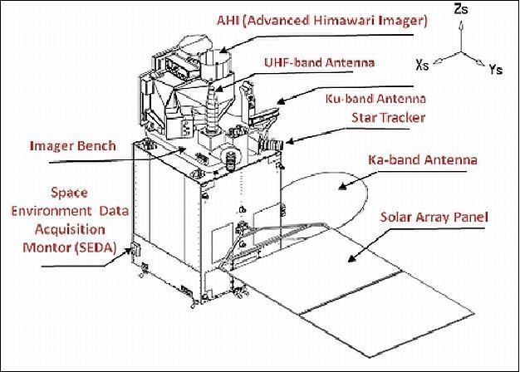
Gambar 1. Sketsa Satelit Himawari 8 (Sumber : Kushardono, 2015)

Satelit Himawari 8 dan 9 dibuat oleh Mitsubishi Electric Corporation (MELCO) dan memiliki berat 1.300 Kg. Satelit tersebut dirancang akan dapat dapat dioperasikan di orbit masing-masing hingga 8 tahun serta memiliki ketahanan fungsi Busnya di orbit hingga 15 tahun. Dalam pemantauan bumi, kamera Satelit Himawari 8 dan 9 juga dirancang mampu melakukan peliputan yang cepat baik untuk cakupan global maupun lokal dan pemilihan area serta penjadwalan yang dapat diprogram dengan fleksibel. Satelit Himawari 8 dan 9 memiliki kendali tiga axis dan akan membawa unit baru utama yang disebut AHI, juga dilengkapi antena komunikasi, panel surya dan sensor pendukung lainnya. Spesifikasi Himawari 8 dapat dilihat pada Tabel 2:

Tabel 2. Spesifikasi Satelit Himawari 8 dan 9
Posisi Geostasioner | Sekitar 140o E
Sikap kendali
3 axis pengendali sikapo satelit geostasioner
Sensor | Advanced Himawari Imager (AHI)
Komunikasi | Transmisi data hasil pengamatan (downlink) Ka-band, 18, 1-18,4GHz
Komunikasi | DCS : Saluran internasional 402,0- 402,1 MHz (uplink), saluran domestik 402,1 – 402,4 MHz (uplink), transmisi  ke segmen di bumi Ka-band, 18,1-18,4 GHz (downlink)
T&C : Ku-band, 12,2 – 12,75 GHz
(downlink) 13,75 – 14,5 GHz (uplink)
Kontraktor | Mitsubishi Electric Coorporation
Kendaraan Peluncur | Roket H-I A (rencana)
Sumber : Kushardono (2015)

Sedangkan spesifikasi masing-masing kanal yang dimiliki satelit Himawari 8 ditampilkan pada Tabel 3:
Tabel 3. Spesifikasi Band Satelit Himawari 8
Nilai Tengah Panjang gelombang (µm) | Himawari 8 dan 9
Nilai Tengah Panjang gelombang (µm) | Band | Resolusi  (Km/pixel)
0.46 | 1 | 1
0.51 | 2 | 1
0.64 | 3 | 0.5
0.86 | 4 | 1
1.6 | 5 | 2
2.3 | 6 | 2
3.9 | 7 | 2
6.2 | 8 | 2
7.0 | 9 | 2
7.3 | 10 | 2
8.6 | 11 | 2
9.6 | 12 | 2
10.4 | 13 | 2
11.2 | 14 | 2
12.3 | 15 | 2
13.3 | 16 | 2
Sumber : Kushardono (2015)

Gill Net

Jaring insang (gill net) adalah jenis alat penangkapan ikan yang berbentuk empat persegi panjang dilengkapi dengan pelampung, pemberat, tali ris atas dan tali ris bawah atau tanpa tali ris bawah untuk menghadang ikan sehingga ikan tertangkap dengan cara terjerat dan/atau terpuntal, dan dioperasikan di permukaan, pertengahan dan dasar secara menetap, hanyut dan melingkar dengan tujuan menangkap ikan pelagis dan demersal.
Berdasarkan PERMEN-KP 08 (2008), secara umum, jaring insang adalah salah satu jenis alat tangkap ikan berbentuk jaring yang memiliki dimensi segi empat. Mata jaring dari bagian jaring utama memiliki ukuran yang sama. Jumlah mata jaring ke arah horizontal jauh lebih banyak daripada jumlah mata jaring ke arah vertikal atau ke arah dalam cara kerja jaring insang menangkap ikan yaitu menjerat ikan dengan mata jaring atau membelit lingkar tubuh ikan. Umumnya, jenis ikan yang menjadi tujuan penangkapan adalah jenis ikan yang melakukan ruaya atau migrasi pada kedalaman tertentu. lebar jaring insang ditentukan berdasarkan kedalaman lapisan ruaya sasaran.

  - Pancing Ulur (Handline)

Pancing ulur (handline) merupakan alat tangkap sederhana dengan konstruksi ukuran dan bentuk mata pancing serta berbagai jenis umpan buatan sebagai faktor utama keberhasilan pengoperasian alat tangkap. Mata pancing (hook) merupakan bagian yang sangat penting dalam proses penangkapan ikan pada alat tangkap pancing (Nugroho, 2002). Mata pancing mempunyai bentuk dan ukuran yang berbeda-beda dan sangat berpengaruh terhadap ukuran ikan. Secara umum, Handline terdiri atas beberapa komponen, yaitu : gulungan tali,

tali pancing, mata pancing, pemberat dan umpan. Umpan yang digunakan dapat berupa umpan buatan atau umpan hidup. Komposisi ikan hasil tangkapan menggunakan pancing ulur (handline) didominasi oleh berbagai jenis ikan dari famili Carangidae, seperti : ikan badong (Caranx ignobilis); ikan bandong kuncir (Alactis indicus); ikan bentong (Selar crumenophthalamus); ikan badong pisang (Carangoides plagiotaeni); dan ikan gabus laut (Rachycentron canadus); serta beberapa jenis ikan yang mempunyai nilai ekonomis (Adityarini et al., 2012).

METODE PENELITIAN
12

Metode

Penelitian dibedakan atas dua pendekatan, yaitu pendekatan kuantitatif dan kualitatif. Penelitian kuantitatif menekankan fenomena-fenomena objektif dan dikaji secara kuantitatif. Pendekatan kuantitatif menggunakan angka-angka, pengolahan statistik, struktur dan percobaan terkontrol. Metode yang termasuk dalam pendekatan kuantitatif adalah : metode deskriptif, survei, korelasional, komparatif, eksperimental, dan ekspost fakto. Penelitian deskriptif adalah suatu metode penelitian yang ditujukan untuk menggambarkan fenomena-fenomena yang ada, baik yang sedang berlangsung saat ini atau saat lampau. Metode penelitian deskriptif juga dapat mendeskripsikan keadaan dalam tahapan perkembangannya, tanpa melakukan pengubahan pada variabel-variabel bebas, tetapi menggambarkan suatu kondisi menggunakan angka-angka (Hamdi dan Bahruddin, 2014).
Penelitian deskriptif merupakan penelitian yang dimaksudkan untuk menyelidiki keadaan, kondisi atau hal-hal lain yang hasilnya dipaparkan dalam bentuk laporan penelitian. Peneliti hanya mencatat apa yang terjadi pada wilayah yang diteliti. Selanjutnya, peneliti memaparkan apa yang terjadi dalam bentuk laporan penelitian secara lugas, apa adanya (Arikunto, 2010).
Metode penelitian deskriptif dalam penelitian ini digunakan untuk mendeskripsikan sebaran nilai Suhu Permukaan Laut (SPL) yang diukur secara in situ maupun hasil pengolahan satelit Himawari 8. Kemudian, dilakukan analisa nilai galat antara data in situ maupun data citra. Dari hasil analisa nilai galat tersebut, kemudian ditentukan seberapa layak citra satelit Himawari untuk

digunakan dalam pengukuran Suhu Permukaan Laut dengan menentukan batas toleransi kelayakan data dari citra.

Jenis Data dan Sumber Data

Data Primer

Menurut Sanusi (2011), data primer adalah data yang pertama kali dicatat dan dkumpulkan oleh peneliti. Data primer adalah data yang diambil secara langsung dari suatu kegiatan atau obyek yang diamati. Data ini diperoleh secara langsung dengan melakukan pengamatan dan pencatatan dari hasil observasi dan wawancara. Data primer dalam penelitian ini adalah :
- Suhu Permukaan Laut (SPL) setiap 1 jam

Data tersebut diperoleh dengan ikut serta dalam trip nelayan Handline dan gill net untuk mengambil data SPL setiap jam pada 1 kali trip nelayan Handline dan gill net selama beberapa hari. Tujuan pengambilan SPL setiap jam adalah untuk mengetahui batas toleransi kelayakan nilai galat dari hasil verifikasi citra satelit himawari yang dapat diunduh setiap 1 jam sekali.
- Suhu Permukaan Laut (SPL) pada lokasi penangkapan ikan

Pengambilan data suhu pada lokasi penangkapan ikan juga perlu dicatat untuk mengetahui suhu yang cocok untuk hasil tangkapan, yang kemudian dibandingkan dengan kelayakan variabilitas suhu dan klorofil pada citra satelit himawari 8.

Data Sekunder

Data sekunder merupakan data yang tidak langsung memberikan informasi langsung terhadap peneliti atau pengumpul data. Jenis data sekunder bisa didapatkan melalui orang lain atau dokumen yang sudah ada sebelumnya (Sugiyono, 2014). Data sekunder pada penelitian ini diperoleh dari sumber pustaka yang berkaitan, seperti buku, jurnal, dan artikel. Selain itu, data citra satelit Himawari 8 digunakan untuk melihat sebaran suhu di perairan Mandar Banyuwangi setiap jam dalam 1 kali trip selama beberapa hari. Citra satelit himawari level 3 memiliki resolusi temporal 1 jam, 1 hari, maupun 1 bulan yang nilai biasnya sudah terkoreksi. Penelitian sebelumnya oleh Kurihara et al. (2016) telah membandingkan data SPL harian citra satelit Himawari dengan data SPL pada buoy, dan diperoleh nilai Root Mean Square Differences (RMSD) sebesar 0,59K dan nilai bias sebesar 0,16K. Citra satelit Himawari 8 Level 3 juga digunakan untuk mendapatkan sebaran nilai suhu dan klorofil pada lokasi penangkapan ikan (fishing ground) dengan alat tangkap gill net dan handline.

Alat dan Bahan

Alat

Alat yang digunakan dalam penelitian ini sebagaimana pada Tabel 4 : Tabel 4. Alat yang digunakan
No. | Alat | Kegunaan
1 | Kapal | Sebagai alat transportasi menuju ke lokasi penangkapan
2 | Termometer digital | Untuk pengukuran suhu permukaan  laut
3 | Laptop | Untuk pengolahan data citra satelit
4 | Mouse | Sebagai alat bantu pengolahan data
5 | Alat tulis dan papan dada | Untuk mencatat data
6 | GPS Handheld | Untuk mengetahui titik koordinat lokasi  penangkapan ikan dan titik pengambilan suhu
7 | Software pengolah data citra | Untuk mengolah data citra satelit

Bahan

Bahan yang digunakan dalam penelitian ini ditunjukkan pada Tabel 5 : Tabel 5. Bahan yang digunakan
No. | Bahan | Kegunaan
1 | Citra satelit Himawari 8 Level 3,  tahun 2019. | Untuk mendapatkan data suhu dan klorofil
2 | Data suhu in situ | Untuk dibandngkan dengan data citra
3 | Peta RBI skala 1 : 25.000 | Sebagai peta dasar

Metode Pengumpulan Data

- Observasi

Observasi merupakan salah satu teknik pengumpulan data yang tidak hanya mengukur sikap dari responden, namun juga dapat digunakan untuk merekam berbagai fenomena yang terjadi (situasi, kondisi). Teknik ini digunakan bila penelitian ditujukan untuk mempelajari perilaku manusia, proses kerja, gejala-gejala alam dan dilakukan pada responden yang tidak terlalu besar. Observasi ini dilakukan dengan cara berpartisipasi aktif dalam kegiatan penangkapan ikan (trip) oleh nelayan untuk mengambil data secara langsung.
- Wawancara

Metode wawancara merupakan salah satu teknik untuk mengumpulkan data dan informasi. Kegiatan tersebut dilakukan dilakukan dengan dua alasan, pertama dengan wawancara, peneliti dapat menggali tidak saja apa yang diketahui dan dialami subjek penelitian. Kedua, apa yang ditanyakan kepada informan bisa mencakup hal hal yang bersifat lintas waktu, yang berkaitan dengan masa lampu, masa sekarang, dan masa mendatang (Patilima, 2005).
Wawancara dilakukan dengan melakukan tanya jawab secara langsung terhadap nelayan gill net dan handline di Kampung Mandar mengenai informasi lokasi penangkapan ikan yang paling luar di sisi utara, timur, dan selatan sebagai batasan lokasi penelitian.

Prosedur Penelitian

Prosedur penelitian adalah proses pengambilan data primer dan sekunder. Data primer yang diambil dalam penelitian ini antara lain : Suhu Permukaan laut (SPL), titik koordinat pengukuran suhu dan titik koordinat lokasi penangkapan ikan (fishing ground). Langkah pertama yang dilakukan adalah mengetahui jenis alat tangkap yang digunakan oleh nelayan Kampung Mandar, Banyuwangi. Tujuannya adalah untuk memastikan bahwa faktor utama penangkapan ikan adalah suhu dan klorofil. Selanjutnya, menentukan batasan lokasi penelitian dengan menanyakan fishing ground terjauh kepada nelayan di sisi utara, timur, dan selatan. Batas lokasi penangkapan di sebelah timur adalah daerah Pengambengan; batas selatan adalah Muncar, dan batas utara adalah Pulau Menjangan. Langkah selanjutnya adalah melakukan uji coba pengambilan data suhu dalam kurun waktu tertentu, untuk mengetahui waktu perubahan suhu dalam 1 kali trip.
Pengambilan data suhu dilakukan sesuai batas wilayah yang telah dibuat dalam jarak waktu yang telah ditentukan dengan menggunakan termometer dengan pengulangan sebanyak 3 kali di setiap titik. Selain itu, suhu di lokasi penangkapan ikan juga perlu dicatat dalam formulir yang telah dibuat. Selama mengikuti trip dengan nelayan, baik nelayan gill net dan handline, titik koordinat pengambilan data suhu dicatat berdasarkan titik koordinat di GPS handheld. Pengambilan data suhu dilakukan pada >21 titik lokasi penangkapan.
Setelah melakukan pengambilan data suhu secara langsung di lapangan, selanjutnya melakukan pengunduhan citra satelit himawari level 3 berdasarkan waktu dan lokasi yang telah ditulis di formulir.

Analisis Data

Data yang diperoleh dari hasil observasi kemudian dianalisis dengan Microsoft Excel, SeaDAS dan aplikasi ArcGIS 10.3. Microsoft Excel digunakan untuk menginput data yang telah tercatat di formulir, yaitu : waktu, koordinat, dan suhu. Kemudian data yang telah diinput di Microsoft Excel disimpan dalam format
.csv agar dapat diolah di aplikasi ArcGIS 10.3. Aplikasi SeaDAS digunakan untuk membuka file citra satelit Himawari dengan format NetCDF yang memiliki resolusi spasial 2 Km untuk suhu dan 5 Km untuk klorofil. Kemudian, melakukan pemotongan (cropping) wilayah yang telah ditentukan dan memilih kanal (band) chlor-a untuk klorofil dan SST untuk Suhu Permukaan Laut (SPL). Data hasil pengolahan dari SeaDAS disimpan dalam bentuk TIFF agar bisa dilakukan pengolahan pada ArcGIS. Setelah itu, data koordinat (.csv), SPL dan klorofil dibuka dengan menggunakan aplikasi ArcGIS. Data SPL citra satelit Himawari memiliki satuan Kelvin, maka dari itu diubah ke Celcius dengan menggunakan tools raster calculator di ArcGIS. Jika pada data citra terdapat beberapa wilayah yang tertutup awan dan tidak dapat menampilkan informasi SPL maupun Klorofil yang ada di bawahnya. Nilai yang hilang tersebut biasa disebut dengan NaN yang bisa dihilangkan dengan formula “SetNull” pada tools raster calculator. Rumus konversi SPL dari Kelvin menjadi Celcius dan menghilangkan data NaN dengan raster calculator pada salah satu data SPL adalah sebagai berikut : SetNull ((“%sst100308.tif%) – 273,15) ≤ 0, (“%sst100308.tif% - 273,15)………(1) dimana sst100308.tif adalah data SPL citra pada tanggal 10 Maret 2019 pukul
08.00 WIB.

Langkah selanjutnya adalah melakukan rescale / resampling data citra menjadi 1/8 dari ukuran sebenarnya. Tujuan dilakukannya resampling adalah agar informasi piksel yang ditampilkan lebih rinci daripada ukuran awalnya. Lalu,

data yang telah di resampling kemudian dilakukan proses IDW untuk menginterpolasi jika ada data piksel yang hilang. Data yang ditampilkan setelah melakukan IDW perlu diekstrak dalam bentuk point agar dapat diketahui nilai SPL atau klorofil pada masing-masing koordinat pengambilan data SPL in situ dengan menggunakan tools multivalues to point. Sehingga akan diperoleh data SPL dan klorofil citra pada koordinat yang telah ditentukan.

Koreksi Data Citra Satelit

Pada penelitian ini, menggunakan data citra satelit Himawari level 3 yang berformat NetCDF (ncFile) dengan resolusi spasial 2 Km untuk data Suhu Permukaan Laut (SPL) dan 5 Km untuk data klorofil. Resolusi temporal yang dibutuhkan adalah data setiap jam dan harian untuk data SPL, dan data harian saja untuk data klorofil. Data citra satelit Himawari level 3 sudah terkoreksi secara spasial, sehingga tidak dilakukan koreksi secara manual oleh pengguna (user).
Data suhu permukaan laut yang didapatkan dari citra satelit dibandingkan dengan data suhu in situ untuk mengetahui nilai galat dari keduanya. Yang dimaksud dengan galat adalah nilai kesalahan relatif antara nilai SPL citra satelit dan SPL in situ. Nilai galat dari data citra dan hasil pengamatan langsung dihitung dalam persentase (%). Cara mendapatkan nilai persentase tersebut dapat menggunakan rumus berikut :
Galat :
Nilai citra SPL – Nilai rata-rata SPL | X 100%
Nilai rata-rata SPL | X 100%

Analisis Citra untuk SPL

Nilai SPL dalam transformasi dari satelit Himawari dalam Kurihara et al. (2016), dengan frekuensi pengamatan setiap 10 menit sekali untuk semua area

(full disk) dan 2,5 menit untuk wilayah sekitar Jepang. Satelit Himawari memiliki 16 kanal (band) dari panjang gelombang tampak hingga inframerah. Berikut ini adalah perhitungan nilai SPL pada masing-masing kanal inframerah :
Ts 𝜆i,x = B−1 𝜆i (Is 𝜆i +△Is 𝜆i) (2)

Dimana Ts 𝜆i,x adalah SPL untuk kanal 𝜆i μm, sedangkan B − 1 𝜆i adalah kebalikan dari fungsi Planck. Kemudian, SPL yang paling mungkin (Ts | x) dihitung dengan rata-rata tertimbang dari Ts 𝜆i, x (i = 0,1, ), dan residunya (RTs
| x) dihitung dari perbedaan antara Ts | x dan Ts 𝜆i, x. Estimasi SPL terbaik diberikan oleh Ts | x yang dihitung dengan RTs|x. minimum.

Analiis Citra untuk Klorofil

Advanced Himawari Imager (AHI) pada Himawari-8 memiliki 16 saluran dari 0,47 hingga 13,3μm dan melakukan pengamatan disk penuh setiap 10 menit. AHI memiliki beberapa saluran inframerah, yang berguna dalam fitur masking yang memengaruhi pengambilan aerosol. Selain itu, beberapa band tampak dan NIR infrared memberikan keuntungan besar dalam pengambilan properti aerosol dari GEO. Penelitian yang dilakukan oleh Lim et al. (2019) mengambil dan memvalidasi AOP menggunakan beberapa saluran berdasarkan reflektansi permukaan yang dihitung dengan dua metode di atas tanah, yang keduanya menunjukkan hasil yang dapat diandalkan. Karakteristik kesalahan masing-masing produk disajikan, sepanjang produk gabungan L2. Selain itu, dengan menggabungkan perkiraan permukaan reflektansi, refleksi permukaan yang lebih stabil dapat diperoleh, seperti yang ditunjukkan oleh hasil dari produk gabungan Rs. Produk yang digabungkan menggunakan AOD yang diambil mungkin tidak menunjukkan hasil yang lebih baik dalam hal EE yang lebih rendah daripada AOD yang diproduksi oleh masing-masing metode. Namun, reflektansi permukaan yang stabil diperoleh dari produk gabungan Rs, yang

dapat dijelaskan dengan peningkatan akurasi AE yang dihitung. Hasil di atas lautan dibandingkan menggunakan metode MRM dan metode Cox dan Munk dengan pertimbangan konsentrasi klorofil-a. Area-area dengan air yang sangat keruh dihilangkan menggunakan reflektansi permukaan air meningkat sekitar 600 nm, seperti pada penelitian sebelumnya, tetapi sifat-sifat aerosol belum dapat diambil kembali di atas area-area air keruh. Band 4 relatif tidak terpengaruh oleh air keruh, tetapi reflektansi band 1 agak terpengaruh, sehingga mengabaikan AOD. Namun, hasil dari ESRver menunjukkan tren yang berlawanan dengan hasil dari MRMver. Karena konsentrasi klorofil-a hanya dipertimbangkan ketika menjelaskan pemantulan cahaya di daerah air keruh di mana sifat aerosol diambil, reflektansi permukaan air diabaikan, yang menyebabkan AOD terlalu tinggi.

Analisis Daerah Potensi Penangkapan Ikan

Jenis ikan yang dominan tertangkap dengan alat tangkap handline adalah ikan-ikan karang. Sedangkan jenis ikan yang tertangkap dengan gill net adalah ikan pelagis kecil. Untuk menentukan daerah potensi penangkapan ikan, perlu dilakukan penentuan threshold (batas nilai yang sesuai) untuk Suhu Permukaan Laut (SPL) maupun klorofil. Berdasarkan KEPMEN KP No. 53 Tahun 2014, SPL yang sesuai untuk ikan karang adalah 28,9 oC – 31,5 oC. Kemudian, menurut Widodo (1999), nilai klorofil > 0,2 mg/m3 bersifat planktonik yang berarti terdapat klorofil yang melimpah. Setelah ditentukan nilai threshold, langkah selanjutnya adalah melakukan teknik overlay (tumpang susun) antara SPL dan klorofil.
Metode overlay dilakukan untuk menentukan daerah yang layak menjadi daerah penangkapan ikan. Fishnet diperlukan untuk melakukan seleksi pada piksel-piksel yang saling bertampalan antara SPL dan klorofil. Nilai suhu dan

Threshold nilai SPL dan klorofil untuk peta potensi DPI

Perhitungan SPL
Peta klorofil
Peta SPL
Perhitungan klorofil
Analisis hubungan
Analisis hubungan antara SPL dan klorofil

klorofil dari citra satelit yang tidak termasuk ke dalam threshold tidak ditampilkan ke dalam peta. Agar lebih jelas, alur penelitian dapat dilihat pada Gambar 2.
Akuisisi Citra Himawari
Data Sekunder
Data Primer
Pengumpulan Data
Data in situ hasil tangkapan |  |  | SPL daerah penangkapan

Kesimpulan

Gambar 2. Alur Penelitian

Analisis hubungan antara SPL & klorofil dengan hasil tangkapan
Hasil
Daerah potensi penangkapan ikan

Hasil dan Pembahasan
22

Lokasi Penelitian

Penelitian ini dilakukan di area Selat Bali, mulai dari Perairan Mandar, Pulau Santan, Ketapang, Gilimanuk, hingga Pulau Menjangan pada Bulan Februari hingga Maret 2019. Pendaratan hasil tangkapan ikan dilakukan di Kelurahan Kampung Mandar, Banyuwangi, Jawa Timur. Kelurahan Kampung Mandar terletak di ujung timur Kabupaten Banyuwangi dan berbatasan langsung dengan Selat Bali di bagian timur, di sebelah barat dan utara berbatasan dengan Kelurahan Lateng, sedangkan batas bagian selatan adalah Kelurahan Kepatihan dan Kampung Melayu (Dokumen Kelurahan Kampung Mandar, 2010).
Mata pencaharian masyarakat Kampung Mandar adalah nelayan, pedagang, dan PNS. Alat tangkap yang digunakan oleh nelayan di Kampung Mandar adalah pancing ulur (handline), jaring insang, dan payang. Umumya, nelayan handline bekerja pada pukul 7 pagi sampai pukul 11 siang dalam 1 kali trip. Sedangkan nelayan gill net bekerja pada pukul 4 sore sampai pukul 6 pagi.
Pengambilan data Suhu Permukan Laut (SPL) in situ dilakukan dengan mengikuti 7 kali trip nelayan handline dan 1 kali trip nelayan gill net di perairan Selat Bali (Gambar 3).

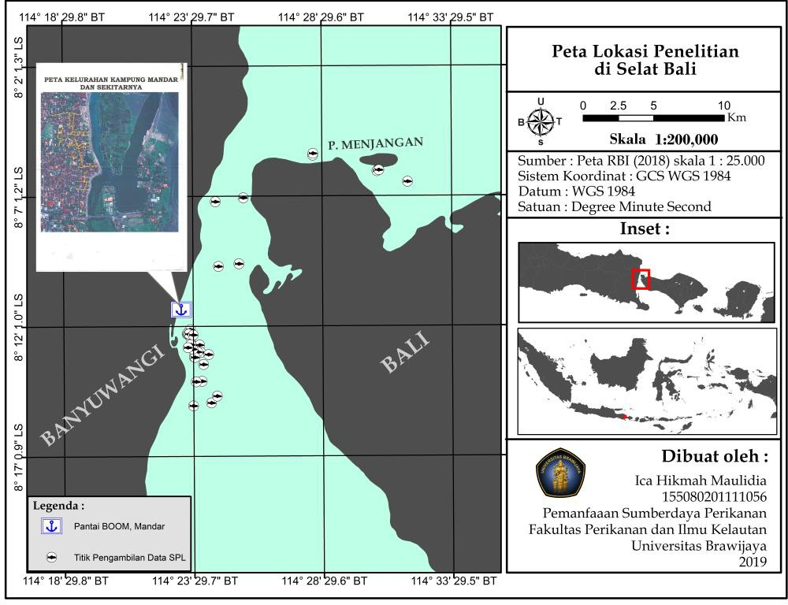
Gambar 3. Peta Lokasi Penelitian (Sumber: Data Penelitian, 2019)

  - Alat Tangkap Pancing Ulur (Handline)

Pancing ulur (handline) merupakan alat tangkap sederhana dengan konstruksi ukuran dan bentuk mata pancing serta berbagai jenis umpan buatan sebagai faktor utama keberhasilan pengoperasian alat tangkap. Mata pancing (hook) merupakan bagian yang sangat penting dalam proses penangkapan ikan pada alat tangkap pancing (Nugroho, 2002).

Operasi Penangkapan

Operasi penangkapan pada perikanan handline dimulai dengan persiapan sebelum pemberangkatan. Persiapan ini meliputi persiapan alat (handline), bahan bakar, umpan, dan bekal makanan secukupnya. Setelah semua persiapan selesai, kapal diberangkatkan menuju fishing ground. Pada saat penelitian, kapal diberangkatkan dari Plengsengan Kampung Mandar sekitar pukul 06.00 WIB. Fishing ground yang dituju masih berada di wilayah Selat Bali, batas terjauh

adalah di Pulau Menjangan, Bali. Waktu yang diperlukan mulai dari fishing base sampai fishing ground sekitar 30 menit. Namun bila fishing ground yang dituju berada disekitar Pulau Menjangan, waktu yang diperlukan adalah sekitar 3 jam. Penentuan fishing ground didasarkan pada pengalaman hari sebelumnya atau informasi dari nelayan lain.
Saat berada di fishing ground, jangkar diturunkan ke dalam air agar kapal tidak terbawa arus. Namun jika arus tidak terlalu keras dan kedalaman air hanya sekitar 5 meter, maka jangkar tidak diturunkan. Setelah itu, nelayan memasang umpan berupa ikan lemuru berukuran sekitar 15 cm yang telah dipotong menjadi
3 bagian atau umpan berupa cacing. Umpan yang siap digunakan, dikaitkan pada mata pancing kemudian diturunkan secara perlahan ke dalam air dengan terlebih dahulu menurunkan ladung atau pemberat. Setelah sampai dasar, pancing ditarik sekitar 1 meter agar tidak tersangkut pada substrat yang berkarang. Handline dibiarkan sambil sesekali ditarik sampai terasa umpan yang dipasang termakan ikan. Jika umpan telah telah termakan ikan, maka dengan cepat tali diangkat ke atas. Ikan hasil tangkapan diletakkan di keranjang. Jika ingin berpindah ke fishing ground lain, maka jangkar diangkat terlebih dahulu kemudian mencari fishing ground baru. Operasi pemancingan biasanya dilakukan hingga pukul 11.00 WIB, lalu kembali ke Pelengsengan, Kampung Mandar.

    - Dimensi Kapal Handline

Jenis perahu yang digunakan oleh nelayan berbahan dasar kayu dengan 1 katir atau kayu penyeimbang di salah satu sisi perahu. Perahu tersebut relatif kecil karena hanya berisi 4 sampai 5 orang (Gambar 4). Perahu handline yang digunakan oleh nelayan di Kampung Mandar berbahan kayu, dengan spesifikasi yang disajikan pada Tabel 6.

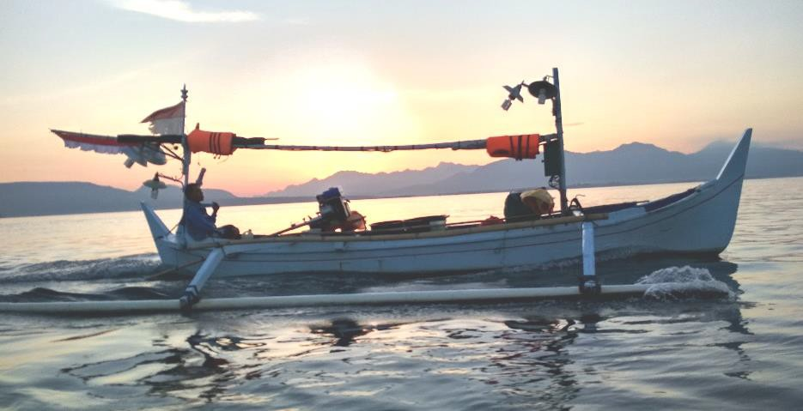
Gambar 4. Armada handline
(Sumber: Dokumentasi Lapang, 2019)

Tabel 6. Spesifikasi Kapal Handline
Spesifikasi Kapal | Dimensi/ Material
Material Kapal | Kayu
Panjang | 7,6 meter
Lebar | 0,95 meter
Draft | 0,73 meter
Jenis Mesin | Yamaha 8,5 PK
Bahan Bakar | Bensin
(Sumber: Data Penelitian, 2019)

    - Dimensi Bagian Handline

Alat tangkap handline atau yang dikenal dengan sebutan “ancitan” oleh nelayan di Banyuwangi terdiri dari gulungan yang terbuat dari bambu, tali, mata pancing, pemberat dan umpan. Bahan dari pemberat yang digunakan adalah timah. Sedangkan umpan yang digunakan adalah ikan rucah yang memiliki bau menyengat seperti ikan lemuru (Sardinella lemuru), namun ada juga yang menggunakan udang sebagai umpan. Ikan yang menjadi target adalah jenis ikan-ikan karang yang masih terpengaruh oleh cahaya matahari.
Ukuran mata pancing yang digunakan oleh nelayan di Kampung Mandar adalah nomor 12 dan 16 (Gambar 5) dengan ikan target berupa ikan-ikan karang. Sedangkan ukuran bagian handline dapat dilihat pada Tabel 7. Dokumentasi saat pengukuran dimensi handline dapat dilihat pada Lampiran.

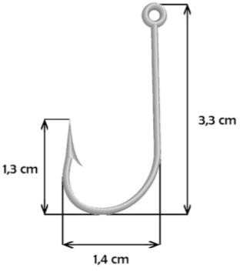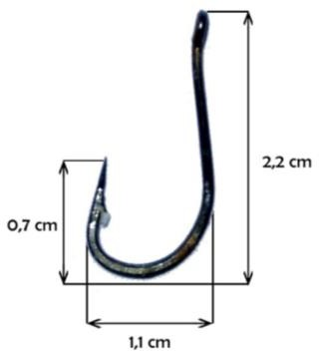
Gambar 5. Mata Pancing Nomor 12 (kiri) dan Nomor 16 (kanan) (Sumber: Data Penelitian, 2019)

Tabel 7. Ukuran Bagian Handline
Bagian | Material | Ukuran
Tali utama dalam meter (m) | Nylon Monofilament (PA) | 50
Tali cabang dalam centimeter (cm) | Nylon Monofilament (PA) | 48
Pemberat dalam gram  (gr) | Timah | 250
Mata pancing | Baja | Nomor 12 dan 16
(Sumber: Data Penelitian, 2019)

    - Identifikasi Hasil Tangkapan Handline

Hasil tangkapan handline adalah sebagai berikut :

- Ikan Lencam/ Katambak
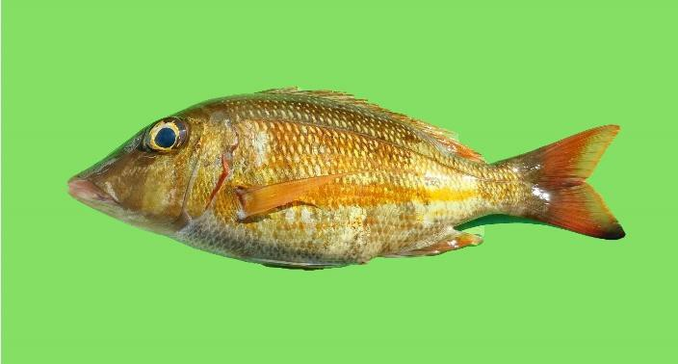
Gambar 6. Ikan Lencam/ Katambak (Sumber: Dokumentasi Lapang, 2019)

Menurut Fishbase (2019), klasifikasi dari ikan lencam atau katambak adalah sebagai berikut :
Kelas : Actinopterygii

Order : Perciformes

Famili : Lethrinidae Sub famili : Lethrininae Genus : Lethrinus
Spesies : Lethrinus obsoletus (Orange-striped emperor)

Ikan lencam memiliki sirip punggung sebanyak 10 buah, 3 buah sirip anal, dan 8 buah sirip anal lunak. Tubuhnya berwarna coklat muda hingga coklat tua, warna tubuh di bagian bawah lebih cerah daripada bagian atas, warna di bagian tengah tubuhnya cenderung lebih gelap. Kadang mempunyai bintik-bintik putih di bawah mata. Sirip berwarna cokelat atau agak putih, terkadang berbintik. Ikan ini termasuk spesies hermaprodit yang terjadi sebelum matang gonad.
- Ikan Kakap kuning/ Ikan Sembung
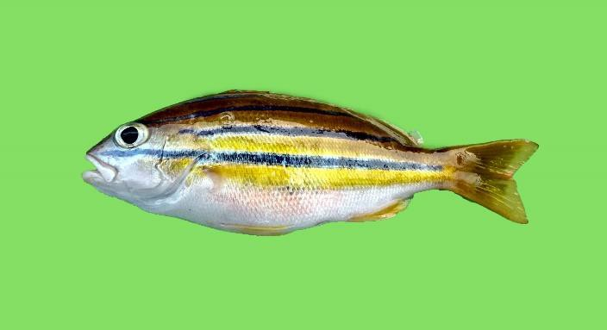
Gambar 7. Ikan Kakap kuning (Sumber: Dokumentasi Lapang, 2019)

Menurut Fishbase (2019), klasifikasi dari ikan kakap kuning adalah sebagai berikut :
Kelas : Actinopterygii

Order : Perciformes

Famili : Lutjanidae Sub famili : Lutjaninae Genus : Lutjanus
Spesies : Lutjanus bengalensis (Bengal snapper)

Ikan kakap kuning memiliki 11 sirip dorsal, 13-14 sirip dorsal lunak, 3 sirip anal, 8 sirip anal lunak. Ikan kakap kuning tidak memiliki sisik pipi, namun memiliki garis biru pertama dari atas tepi mata anterior dan berakhir di bawah pangkal sirip punggung ke-7, garis biru ketiga biasanya dimulai dari tengah bagian atas operkulum ke bawah posterior dari bagian sirip dorsal lunak, mencapai dasar sirip punggung lunak terakhir. Ikan ini hidup di substrat karang dan berbatu. Makanannya adalah ikan dan krustasea.
- Ikan Kerapu
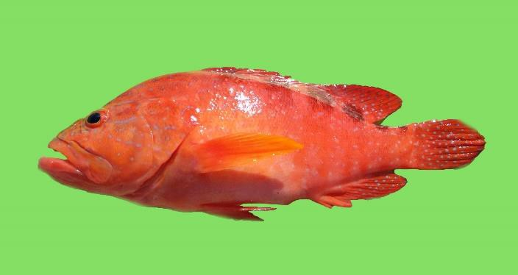
Gambar 8. Ikan Kerapu (Sumber: Dokumentasi Lapang, 2019)

Menurut Fishbase (2019), klasifikasi dari ikan kerapu adalah sebagai berikut :
Kelas : Actinopterygii

Order : Perciformes

Famili : Serranidae Sub famili : Epinephelinae Genus : Plectropomus
Spesies : Plectropomus leopardus (Leopard coralgrouper)

Ikan kerapu hidup di substrat karang dengan kedalaman 3-100 meter. Ikan kerapu memiliki sirip dorsal sebanyak 7-8, 3 sirip anal, 8 sirip anal lunak. Rahang atas ikan kerapu memiliki sepasang gigi taring besar, dan rahang bawah memiliki 1-4 gigi taring besar. Kepala, badan, dan sirip terdapat banyak bintik-

bintik biru, abu-abu hingga coklat gelap. Makanan ikan kerapu adalah ikan kecil dan invertebrata seperti krustasea dan cumi-cumi.
- Ikan Biji Nangka
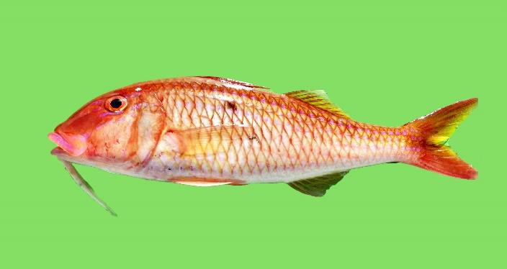
Gambar 9. Ikan Biji Nangka (Sumber: Dokumentasi Lapang, 2019)

Menurut Fishbase (2019), klasifikasi dari ikan biji nangka adalah sebagai berikut :
Kelas : Actinopterygii

Order : Perciformes

Famili : Mullidae

Sub famili : -

Genus : Mulloidichthys

Spesies : Mulloidichthys pfluegeri (Orange goatfish)

Ikan biji nangka merupakan famili dari ikan-ikan goatfish yang hidup di sekitar karang atau di substrat berpasir pada kedalaman 30 – 110 meter, memiliki panjang maksimal 40 cm. Ikan biji nangka merupakan jenis ikan diurnal. Ketika makan, ikan biji nangka dapat menampilkan 4 bilah pada tubuhnya yang berwarna merah cerah dan merah gelap secara bergantian.
- Ikan Ikan Perca/ Kembang Waru

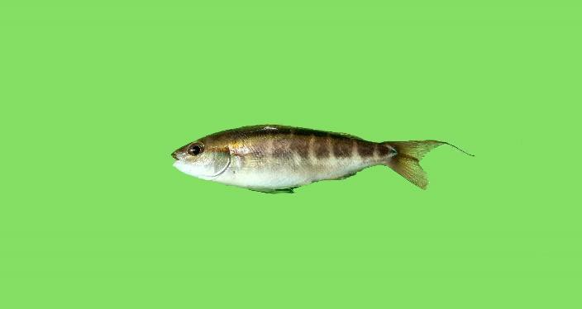
Gambar 10. Ikan Perca (Sumber: Dokumentasi Lapang, 2019)

Menurut Fishbase (2019), klasifikasi dari ikan perca adalah sebagai berikut :
Kelas : Actinopterygii

Order : Perciformes

Famili : Percidae Sub famili : Percinae Genus : Perca
Spesies : Perca flavescens (American yellow perch)

Ikan kembang waru hidup di air tawar dan paau dengan kedalaman hingga 56 meter dan pada rentang suhu 0-300C. Panjang maksimal ikan ini adalah 50 cm. makanannya berupa serangga, invertebrata yang lebih besar, ikan dan telur ikan.
- Ikan Kuniran/ Timun-timunan
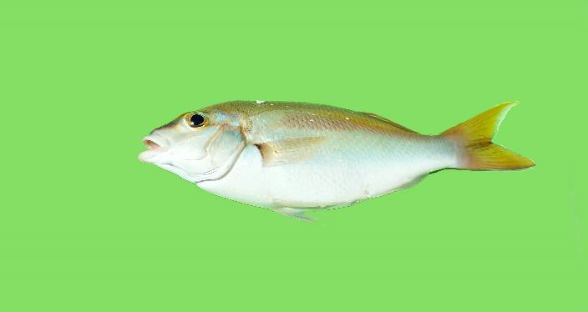
Gambar 11. Ikan Kuniran (Sumber: Dokumentasi Lapang, 2019)

Menurut Fishbase (2019), klasifikasi dari ikan kuniran adalah sebagai berikut :
Kelas : Actinopterygii

Order : Perciformes

Famili : Lutjanidae Sub famili : Lutjaninae Genus : Lutjanus
Spesies : Lutjanus lutjanus (Bigeye snapper)

Ikan kuniran hidup di substrat berkarang pada kedalaman 0 – 96 meter, memiliki 10-12 sirip dorsal, 12 sirip dorsal lunak, 3 sirip anal, dan 8 sirip anal lunak. Umumnya berwarna putih keperaan, dengan garis kuning lebar membentang di sepanjang sisi dai mata ke dasar sirip ekor. Serangkaian garis tipis kuning ada di bagian bawah tubuh. Sirip berwarna kuning pucat hingga agak putih. Sering ditemui bergerombol dengan spesies Lutjanus lainnya.
- Ikan Ayam-ayam/ Ikan Pugut
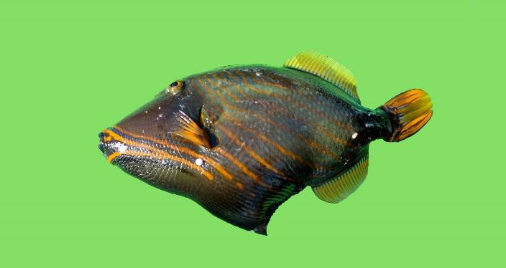
Gambar 12. Ikan Ayam-ayam (Sumber: Dokumentasi Lapang, 2019)

Menurut Fishbase (2019), klasifikasi dari ikan ayam-ayam adalah sebagai berikut :
Kelas : Actinopterygii

Order : Tetraodontiformes

Famili : Balistidae

Sub famili : -

Genus : Balistapus

Spesies : Baistapus undulatus (Orange-lined triggerfish)

Ikan ayam-ayam hidup di sekitar karang pada kedalaman 2-50 meter. Ikan ini memilki 3 buah sirip dorsal, 24-27 sirip dorsal lunak, 20-24 sirip; anal lunak, dan tidak memiliki sirip anal. Yang membedakan ikan ini dengan ikan lainnya adaah memilki sisik yang membesar di atas dasar sirip dada dan tepat di belakang operkulum, sirip ekor agak bundar, kepala dan tubuh berwarna hijau dengan garis oranye melengkung dan bercak hitam bundar besar menutupi sebagian besar dasar sirip ekor. Makanannya adalah organisme bentik seperti ganggang, echinodermata, ikan, moluska, spons, dan hidrozoa. Telur-telur ikan ini diletakkan dalam satu kelompok bunga karang dalam penggalian yang dangkal dan dijaga oleh 1 atau 2 ekor induk.
- Ikan Kembung/ Banyar
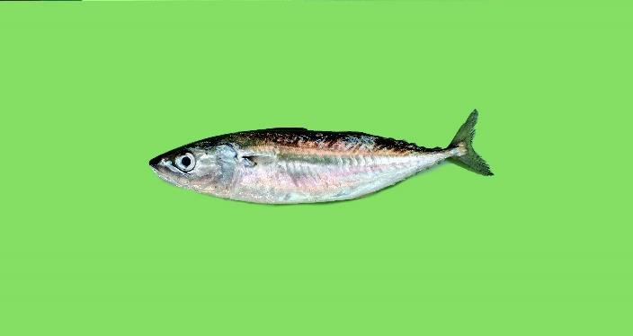
Gambar 13. Ikan Kembung (Sumber: Dokumentasi Lapang, 2019)

Menurut Fishbase (2019), klasifikasi dari ikan kembung adalah sebagai berikut :
Kelas : Actinopterygii

Order : Perciformes

Famili : Scrombidae Sub famili : Scombrinae

Genus : Rastrelliger

Spesies : Rastrelliger faughni (Island mackerel)

Ikan kembung merupakan ikan pelagis yang cenderung membentuk gerombolan dari individu yang berukuran sama. Ikan ini dapat hidup pada suhu di atas 170C dan memakan organisme zooplankton. Tulang belakang anus belum sempurna. Kepala lebih panjang dari kedalaman tubuh. Perut berwarna perak kekuningan, terdapat 2-6 bintik besar berada di dasar sirip dorsal pertama.
- Ikan Kakaktua/ Keleng
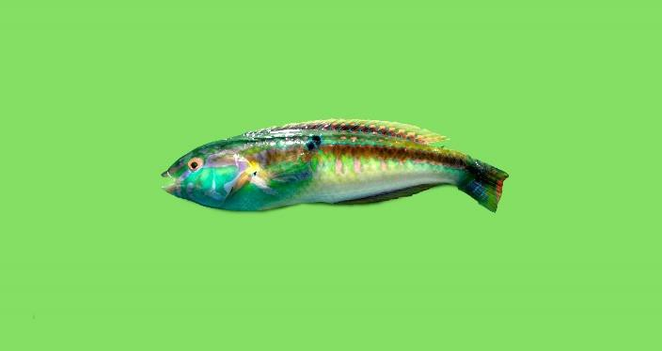
Gambar 14. Ikan Kakaktua (Sumber: Dokumentasi Lapang, 2019)

Menurut Fishbase (2019), klasifikasi dari ikan kakaktua adalah sebagai berikut :
Kelas : Actinopterygii

Order : Perciformes

Famili : Scaridae Sub famili : Scarinae Genus : Cetoscarus
Spesies : Cetoscarus bicolor (Bicolor parrotfish)

Ikan kakaktua merupakan jenis ikan karang yang hidup pada kedalaman 1 – 30 meter dengan suhu 24-280C. Jenis ikan parrotfish ini merupakan grazer atau pemakan alga bentik.

  - Alat Tangkap Gill Net

Jaring Insang (gill net) adalah alat penangkap ikan berupa selembar jaring berbentuk empat persegi panjang dengan ukuran mata jaring (mesh size) yang sama atau seragam di seluruh bagian jaring. Pada bagian atas jaring, terdapat pelampung-pelampung yang dihubungkan dengan tali pelampung dan diikatkan pada tali ris atas. Sedangkan pada bagian bawahnya, terdapat pemberat- pemberat yang dihubungkan dengan tali pemberat yang diikatkan pada tali ris bawah. Fungsi dari pelampung dan pemberat ini agar jaring dapat terbentang sempurna di dalam air. Gill net atau jaring insang bertujuan untuk menangkap ikan yang sedang beruaya baik secara terjerat, terpuntal, atau tersangkut.

Operasi Penangkapan

Operasi penangkapan pada perikanan gill net dimulai dengan persiapan sebelum pemberangkatan. Persiapan ini meliputi persiapan alat (gill net), bahan bakar, es, dan bekal makanan secukupnya. Setelah semua persiapan selesai, kapal diberangkatkan menuju fishing ground. Pada saat penelitian, kapal diberangkatkan dari Plengsengan Kampung Mandar sekitar pukul 15.00 WIB. Fishing ground yang dituju berada di wilayah Selat Bali, batas terjauh adalah di Pulau Menjangan, Bali di sebelah utara, dan Laut Pacemengan di sebelah selatan. Waktu yang diperlukan mulai dari fishing base sampai fishing ground sekitar 2 - 3 jam. Penentuan fishing ground didasarkan pada pengalaman hari sebelumnya atau informasi dari nelayan lain. Operasi penangkapan ikan dengan gill net juga dipengaruhi oleh fase bulan. Nelayan Kampung Mandar tidak melakukan operasi penangkapan ikan saat bulan purnama, karena level cahaya saat bulan purnama akan cenderung lebih terang dalam jangkauan yang lebih luas daripada cahaya lampu di kapal nelayan.

Saat berada di fishing ground, jangkar diturunkan ke dalam air agar kapal tidak terbawa arus. Setelah itu, nelayan menyalakan lampu untuk melihat keberadaan sekumpulan ikan target. Biasanya, nelayan Kampung Mandar menangkap cumi-cumi terlebih dahulu sebelum menebar jaring. Jika ikan target sudah berkumpul di sekitar kapal, maka jaring diturunkan saat kekuatan arus cukup untuk membuat jaring terbentang sempurna. Jika arus terlalu pelan atau terlalu keras, maka akan mempengaruhi posisi jaring di permukaan laut dan mempengaruhi hasil tangkapa ikan. Badan jaring diturunkan secara perlahan agar jaring tidak kusut. Kemudian menurunkan pemberat tambahan yang telah disambungkan dengan jaring. Jika ikan telah tertangkap pada badan jaring, maka pemberat ditarik terlebih dahulu, kemudian menaikkan badan jaring ke kapal. Jaring beserta ikan digantung pada bambu yang ada di atas kapal untuk mempermudah proses melepas ikan hasil tangkapan untuk kemudian dikumpulkan pada palka. Jika ingin berpindah ke fishing ground lain, maka jangkar diangkat terlebih dahulu kemudian mencari fishing ground baru. Operasi pemancingan biasanya dilakukan hingga pukul 11.00 WIB, lalu kembali ke Pelengsengan, Kampung Mandar.

    - Dimensi Kapal Gill Net

Pengoperasian gill net ini menggunakan perahu/ kapal bermotor. Pada umumnya, jenis perahu yang digunakan oleh nelayan di Kampung Mandar menggunakan sistem mesin dalam (in board system) dan berbahan dasar kayu dengan 1 katir atau kayu penyeimbang di salah satu sisi perahu. Perahu tersebut relatif kecil karena hanya berisi 4 sampai 5 orang (Gambar 15). Kapal ini juga dilengkapi dengan jangkar yang terbuat dari besi agar kapal tidak terbawa arus saat pengoperasian gill net, dan 6 lampu sebagai penerangan pada malam hari sekaligus sebagai alat bantu pengumpul ikan, dan 2 palka beserta es untuk

menyimpan hasil tangkapan agar tetap segar. Kapal gill net yang digunakan oleh nelayan di Kampung Mandar terbuat dari kayu, dengan spesifikasi yang disajikan pada Tabel 8. Dokumentasi pengukuran spesifikasi gill net dapat dilhat pada Lampiran.

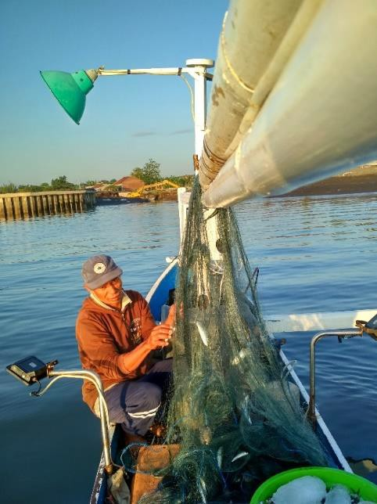
Gambar 15. Armada Gill Net
(Sumber: Dokumentasi Lapang, 2019)

Tabel 8. Spesifikasi Kapal Gill Net
Spesifikasi Kapal | Dimensi/ Material
Material Kapal | Kayu
Panjang | 7,6 meter
Lebar | 1,03 meter
Draft | 0,73 meter
Jenis Mesin | Yamaha 8,5 PK & Kubota  8,5 PK
Bahan Bakar | Bensin
(Sumber: Data Penelitian, 2019)

    - Komponen Alat Tangkap Gill Net

Alat tangkap gill net atau yang disebut “setet” oleh nelayan Kampung Mandar merupakan jenis gill net permukaan yang digunakan untuk menangkap ikan pelagis kecil, seperti lemuru, banyar, dan layang. Komponen-komponen pada surface gill net yang digunakan oleh nelayan saat penelitian adalah :

- Tali ris atas

Tali ris atas digunakan untuk menggantungkan badan jaring di bagian atas. Tali ris atas juga memudahkan nelayan dalam proses penurunan (setting) dan penarikan (hauling) jaring saat operasi penangkapan ikan. Ukuran dan spesifikasi tali ris atas disajikan pada tabel 9.
Tabel 9. Tali Ris Atas Gill Net
Tali Ris Atas | Dimensi
Bahan | Polyethilene (PE)
Warna | Biru
Diameter tali (mm) | 2
Panjang tali (m) | 20,45
Arah pintalan | Z
(Sumber: Data Penelitian, 2019)

- Tali ris bawah

Tali ris bawah digunakan untuk menggantungkan badan jaring di bagian bawah. Tali ris bawah juga memudahkan nelayan dalam proses penurunan (setting) dan penarikan (hauling) jaring saat operasi penangkapan ikan. Ukuran dan spesifikasi tali ris bawah disajikan pada Tabel 10.
Tabel 10. Tali Ris Bawah Gill Net
Tali Ris Bawah | Dimensi
Bahan | Polyethilene (PE)
Warna | Biru
Diameter tali (mm) | 2
Panjang tali (m) | 20,45
Arah pintalan | Z
(Sumber: Data Penelitian, 2019)

- Tali pelampung

Tali pelampung berfungsi sebagai tempat melekatnya pelampung.

Spesifikasi tali pelampung disajikan pada Tabel 11..

Tabel 11. Tali Pelampung
Tali Pelampung | Dimensi
Bahan | Polyethilene (PE)
Warna | Biru
Diameter tali (mm) | 2
Panjang tali (m) | 20,45
Arah pintalan | Z
(Sumber: Data Penelitian, 2019)

- Tali pemberat

Tali pemberat berfungsi sebagai tempat diikatkannya pemberat. Tali pemberat sedikit lebih panjang daripada badan jaring. Ujung tali pemberat dipasang 1 pemberat yang dapat memudahkan nelayan dalam penurunan jaring (setting) dan juga mengetahui ujung gill net saat penarikan (hauling) jaring ke atas kapal. Ukuran dan spesifikasi tali pemberat disajikan pada Tabel 12.
Tabel 12. Tali Pemberat
Tali Pemberat | Dimensi
Bahan | Polyethilene (PE)
Warna | Biru
Diameter tali (mm) | 2
Panjang tali (m) | 20,45
Arah pintalan | Z
(Sumber: Data Penelitian, 2019)

- Badan Jaring (webbing)

Badan jaring (webbing) merupakan jaring berbentuk empat persegi panjang dengan ukuran mata jaring (mesh size) yang sama. Bahan jaring terbuat dari polyamide (PA) monofilamen Ø 0,015 mm. Jumlah mata jaring secara horizontal adalah 1.020 mata, sedangkan jumlah mata secara vertikal adalah 900 mata. Badan jaring digantungkan pada tali ris atas dan bawah. Spesifikasi dari badan jaring disajikan pada Tabel 13.
Tabel 13. Badan Jaring (Webbing)
Badan Jaring (webbing) | Dimensi
Bahan | Polyamide (PA) monofilamen
Warna | Hijau
Diameter benang (mm) | 0.015
Jumlah mata vertikal | 900
Jumlah mata horizontal | 1.020
Panjang jaring terpasang (Lo) | 20,45 m
Panjang jaring teregang (Li) | 37,179 m
Tinggi jaring | 33,21 m
Hanging ratio (E) | 55%
Shortening (S) | 45%
(Sumber: Data Penelitian, 2019)

- Pelampung

Pelampung merupakan bahan yang memberi daya apung pada jaring agar tetap terapung di perairan. Pelampung dipasang pada tali pelampung dalam jumlah tertentu agar jaring dapat terbuka dalam badan air. Bahan yang digunakan adalah karet sandal berwarna hitam. Spesifikasi pelampung dapat dilihat pada Tabel 14.
Tabel 14. Pelampung
Pelampung | Dimensi
Bahan | Karet sandal
Bentuk | Oval
Panjang (cm) | 6,5
Lebar (cm) | 4,55
Tebal | 1,7
Jumlah (buah) | 52
Berat (gram) | 15
Jarak antar pelampung (cm) | 40,1
(Sumber: Data Penelitian, 2019)

- Pemberat

Pemberat merupakan komponen jaring yang memberi daya tenggelam, dipasang pada bagian bawah jaring dan diikat dengan tali pemberat. Fungsi pemberat pada jaring adalah agar jaring dapat terbuka secara tegak lurus dalam badan air. Bahan pemberat yang digunakan adalah timah hitam dengan spesifikasi seperti yang disajikan pada Tabel 15.
Tabel 15. Pemberat
Pemberat | Dimensi
Bahan | Timah (Pb)
Bentuk | Lingkaran
Panjang (cm) | 6,55
Lebar (cm) | 0,94
Jumlah (buah) | 4
Berat (gram) | 280
Jarak antar pemberat (m) | 5,11
(Sumber: Data Penelitian, 2019)

- Pemberat tambahan

Pemberat tambahan dihubungkan pada tali ulur atau selambar pada bagian samping gill net. Pemberat tambahan ini berfugsi agar jaring dapat terbuk secara tegak lurus pada badan air, karena memberi tambahan daya tenggelam pada

jaring agar tidak terbawa arus. Spesifikasi pemberat tambahan pada gill net

dapat dilihat pada Tabel 16. Tabel 16. Pemberat Tambahan
Pemberat Tambahan | Dimensi
Bahan | Semen cor
Bentuk | Silinder
Jumlah (buah) | 1
Berat (Kg) | 8

(Sumber: Data Penelitian, 2019)

    - Identifikasi Hasil Tangkapan Gill Net

Gill net yang digunakan nelayan pada saat penelitian adalah jenis gill net permukaan. Hasil tangkapan utama dari gill net permukaan adalah jenis ikan pelagis kecil seperti lemuru, sebola, banyar, dan layang. Berikut adalah identifikasi hasil tangkapan gill net permukaan :
- Ikan layang
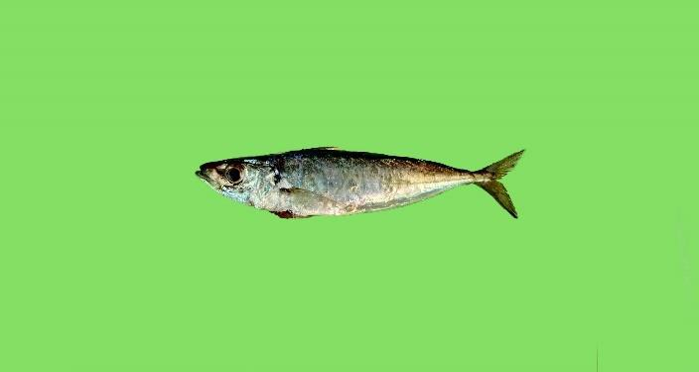
Gambar 16. Ikan Layang (Sumber: Dokumentasi Lapang, 2019)

Menurut Fishbase (2019), klasifikasi dari ikan layang adalah sebagai berikut :
Kelas : Actinopterygii

Order : Perciformes

Famili : Carangidae Sub famili : Caranginae Genus : Decapterus
Spesies : Decapterus russelli (Indian scad)

Ikan layang umumnya memiliki panjang tubuh 30 cm, memiliki linea lateralis di bawah sirip dorsal lunak. Warna tubuh ikan layan adalah hijau kebiruan di atas, dan keperakan di bawah. Sirip ekor berwarna kekuningan. Mulut lebih panjang dari diameter mata. Umumnya, ikan layang membentuk schooling di perairan dalam, tapi kadang-kadan berada di pantai-pantai Samudera Hindia. Makanannya berupa invertebrata planktonik yang lebih kecil.
- Ikan lemuru
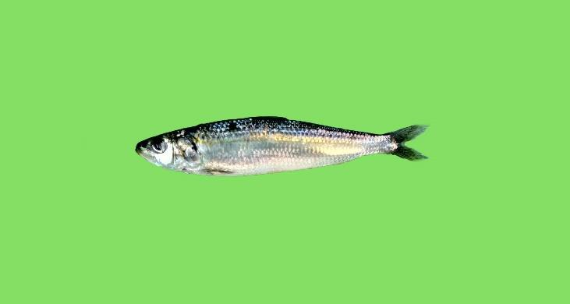
Gambar 17. Ikan Lemuru (Sumber: Dokumentasi Lapang, 2019)

Menurut Fishbase (2019), klasifikasi dari ikan lemuru adalah sebagai berikut :
Kelas : Actinopterygii

Order : Perciformes

Famili : Clupeidae

Sub famili : Dorosomatinae Genus : Sardinella
Spesies : Sardinella lemuru (Bali sardinella)

Ikan lemuru hidup di kisaran kedalaman 15 – 100 meter di daerah tropis. Umumnya memiliki panjang tubuh 20 cm, terdapat bintik emas samar di belakang operkulum. Badannya memanjang, sub silinder. Panjang kepalanya lebih pendek, dan memiliki gill rackers yang lebih rendah dari famili clupeidae yang lain.

- Ikan layang deles
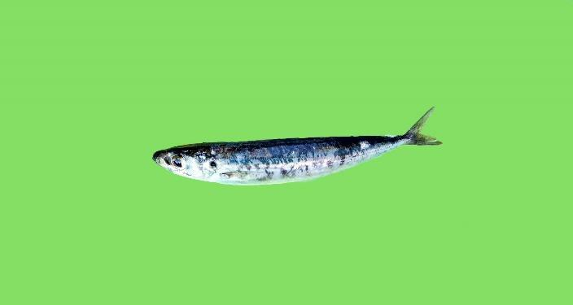
Gambar 18. Ikan Layang Deles (Sumber: Dokumentasi Lapang, 2019)

Menurut Fishbase (2019), klasifikasi dari ikan layang deles adalah sebagai berikut :
Kelas : Actinopterygii

Order : Perciformes

Famili : Carangidae Sub famili : Caranginae Genus : Decapterus
Spesies : Decapterus macrosoma (shortfin scad)

Ikan layang deles umumnya memiliki panjang tubuh 25 cm, badan ramping, memanjang dan agak bundar. Masing-masih sirip punggung dan sirip anal terpisah. Warna tubuh biru metalik, bagian perut berwarna perak, terdapat bercak hitam kecil pada operkulum. Ikan layang deles merupakan schoolig pelagis yang dominan. Makanannya berupa zooplankton dan invertebrata kecil.
- Ikan banyar/ kembung

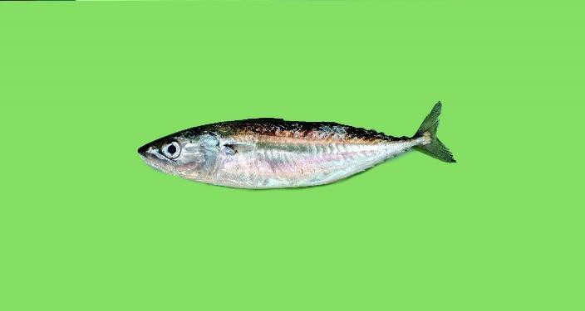
Gambar 19. Ikan Banyar/ Kembung (Sumber: Dokumentasi Lapang, 2019)

Menurut Fishbase (2019), klasifikasi dari ikan banyar/ kembung adalah sebagai berikut :
Kelas : Actinopterygii

Order : Perciformes

Famili : Scombridae Sub famili : Scombrinae Genus : Rastrelliger
Spesies : Rastrelliger faughni (Island mackerel)

Ikan banyar hidup di daerah tropis dan bersifat oseanodromous. Memiliki panjang tubuh maksimal 20 cm, kepala lebih panjang dari kedalaman tubuh. Maxilla ditutupi oeh tukang lachrymal. Perut berwarna perak kekuningan, terdapat 2- 6 ttik besar berada di dasar sirip punggung pertama. Ikan banyar adalah spesies neritik dengan suhu lingkungan tidak kurang dari 17oC, membentuk gerombolan dari individu yang berukuran sama. Makanannya berupa zooplankton besar, sehingga melengkapi spektrum makanan planktonik dari 2 spesies Rastrelliger lainnya.
- Ikan tembang

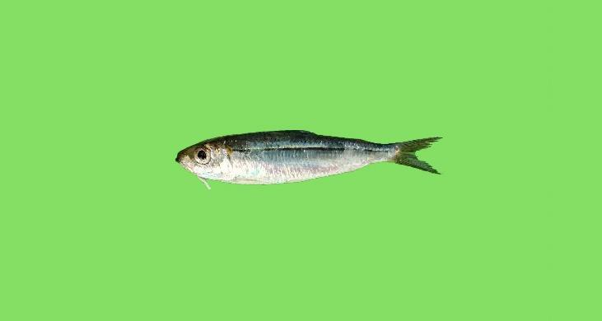
Gambar 20. Ikan Tembang (Sumber: Dokumentasi Lapang, 2019)

Menurut Fishbase (2019), klasifikasi dari ikan tembang adalah sebagai berikut :
Kelas : Actinopterygii

Order : Perciformes

Famili : Clupeidae

Sub famili : Dorosomatinae Genus : Sardinella
Spesies : Sardinella fimbriata (Fringescale sardinella)

Ikan tembang hidup di kisaran kedalaman 0 – 50 meter di daerah tropis. Umumnya memiliki panjang tubuh maksimal 13 cm. Badannya agak terkompresi, jumlah total scutes 29 hingga 33, memiliki bintik gelap sirip dorsal. Ikan tembang membentuk geormbolan di perairan pesisir.

Analisis Citra Himawari

Berdasarkan penelitian yang telah dilakukan, didapatkan hasil analisis citra satelit Himawari seperti berikut:

Nilai Suhu Permukaan Laut (SPL) in situ

Nilai SPL in situ diperoleh dengan cara mengikuti trip nelayan handline

dan gill net yang dilaksanakan di Selat Bali pada bulan Februari hingga Maret

2019. Kegiatan pengambilan data SPL dengan nelayan handline adalah pada tanggal 4 Februari, 5 Februari, 12 Februari, 24 Februari, 3 Maret, 10 Maret, dan
17 Maret 2019 sekitar pukul 06.00 – 11.00. Sedangkan kegiatan pengambilan data SPL dengan nelayan gill net adalah pada tanggal 25 Februari dan 26 Februari 2019 sekitar pukul 18.00 – 06.00. Data SPL in situ disajikan pada Tabel
17. Sedangkan grafik sebaran SPL in situ disajikan pada Gambar 21.

Tabel 17. Data SPL in situ
 |  | Koordinat |  | Suhu in situ (°C) |  |  | Rata- rata SPL  (°C)
Tanggal/ Bulan/  Tahun | Waktu  (WIB) | Lintang | Bujur | 1 | 2 | 3 | Rata- rata SPL  (°C)
 | 05.41 | -8.21246 | 114.39094 | 29.90 | 29.90 | 29.90 | 29.90
 | 06.49 | -8.23561 | 114.39719 | 29.60 | 29.60 | 29.60 | 29.60
4 Februari 2019 | 07.50 | -8.24955 | 114.40313 | 30.10 | 30.20 | 30.10 | 30.13
 | 08.46 | -8.24521 | 114.40683 | 30.60 | 30.60 | 30.60 | 30.60
 | 09.49 | -8.21238 | 114.39571 | 30.10 | 30.20 | 30.60 | 30.30
 | 06.53 | -8.11821 | 114.42432 | 27.80 | 27.80 | 27.80 | 27.80
 | 07.52 | -8.09115 | 114.46912 | 29.50 | 29.50 | 29.50 | 29.50
 | 08.42 | -8.08994 | 114.46927 | 29.60 | 29.60 | 29.60 | 29.60
5 Februari 2019 | 09.49 | -8.10106 | 114.51074 | 29.90 | 30.00 | 30.10 | 30.00
5 Februari 2019 | 10.55 | -8.10135 | 114.51042 | 30.20 | 30.20 | 30.20 | 30.20
 | 12.00 | -8.10074 | 114.51162 | 30.30 | 30.30 | 30.40 | 30.33
 | 12.54 | -8.10074 | 114.51162 | 30.10 | 30.10 | 30.20 | 30.13
 | 13.53 | -8.10074 | 114.51162 | 29.80 | 29.70 | 29.80 | 29.77
 | 06.43 | -8.22491 | 114.39815 | 29.60 | 30.20 | 30.10 | 29.97
 | 07.46 | -8.21674 | 114.39332 | 28.90 | 29.00 | 28.90 | 28.93
12 Februari 2019 | 08.54 | -8.21714 | 114.39642 | 28.10 | 28.40 | 28.40 | 28.30
 | 09.43 | -8.22004 | 114.39219 | 28.50 | 28.40 | 28.30 | 28.40
 | 10.48 | -8.21684 | 114.39445 | 28.60 | 28.60 | 28.60 | 28.60
 | 07.43 | -8.22031 | 114.39265 | 29.10 | 29.20 | 29.20 | 29.17
24 Februari 2019 | 08.54 | -8.23595 | 114.39337 | 28.10 | 28.00 | 28.00 | 28.03
24 Februari 2019 | 09.43 | -8.25138 | 114.39152 | 28.20 | 28.30 | 28.30 | 28.27
 | 10.48 | -8.21506 | 114.39131 | 28.10 | 28.10 | 27.80 | 28.00
25 Februari 2019 | 18.23 | -8.10823 | 114.53001 | 31.20 | 31.20 | 31.20 | 31.20
25 Februari 2019 | 19.23 | -8.10823 | 114.53001 | 31.20 | 31.20 | 31.10 | 31.17
 | 02.53 | -8.12063 | 114.40634 | 29.60 | 29.30 | 29.30 | 29.40
26 Februari 2019 | 03.32 | -8.12063 | 114.40634 | 29.20 | 29.20 | 29.30 | 29.23
 | 04.36 | -8.12063 | 114.40634 | 29.20 | 29.20 | 29.10 | 29.17
 | 05.16 | -8.12063 | 114.40634 | 28.80 | 28.80 | 28.80 | 28.80
 | 07.48 | -8.1621 | 114.40813 | 29.90 | 29.80 | 29.80 | 29.83
3 Maret 2019 | 08.54 | -8.16047 | 114.42129 | 30.30 | 30.50 | 30.30 | 30.37
3 Maret 2019 | 09.58 | -8.21852 | 114.40144 | 30.70 | 30.70 | 30.70 | 30.70
 | 10.49 | -8.20448 | 114.3884 | 30.80 | 30.70 | 30.80 | 30.77
 | 07.50 | -8.20539 | 114.38772 | 27.80 | 27.90 | 27.90 | 27.87
10 Maret 2019 | 08.53 | -8.20484 | 114.38795 | 27.50 | 27.60 | 27.60 | 27.57
10 Maret 2019 | 10.00 | -8.2077 | 114.39008 | 27.70 | 27.80 | 27.70 | 27.73
 | 10.26 | -8.21217 | 114.39006 | 27.70 | 27.60 | 27.70 | 27.67
17 Maret 2019 | 06.58 | -8.21404 | 114.38818 | 28.60 | 28.60 | 28.60 | 28.60
17 Maret 2019 | 07.43 | -8.20542 | 114.38864 | 28.30 | 28.50 | 28.50 | 28.43

Lanjutan Tabel 17

09.43 | -8.20254 | 114.38975 | 28.80 | 28.90 | 28.90 | 28.87
10.48 | -8.20538 | 114.38893 | 28.50 | 28.80 | 28.70 | 28.67
11.31 | -8.20593 | 114.3916 | 29.00 | 28.90 | 29.00 | 28.97

48

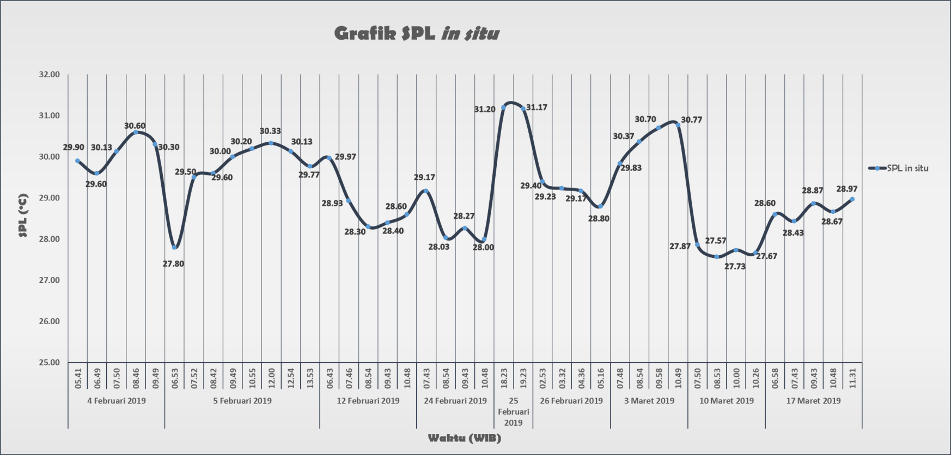
Gambar 21. Grafik SPL in situ
(Sumber: Data Penelitian, 2019)

Dari grafik tersebut, dapat diketahui bahwa nilai SPL selama penelitian mengalami fluktuasi dengan nilai SPL terendah terjadi pada tanggal 5 Februari 2019 pukul 06.53, yaitu sebesar 27,4oC. Sedangkan nilai SPL tertinggi terjadi pada tanggal 25 Februari pukul 18.23 sebesar 31,2oC. Kondisi permukaan laut di daerah tropis memiliki variasi suhu tahunan yang rendah dan umumnya bersifat hangat. Kondisi seperti ini memengaruhi aktivitas konveksi yang tinggi, sedankan laut adalah sumber uap air utama untuk semua proses atmosfer (Habibie dan Nuraini, 2014). Pada waktu udara panas yang biasanya terjadi di siang hari, suhu di laut justru lebih dingin daripada daratan. Sebaliknya pada waktu udara dingin yang terjadi di malam hari, suhu di laut cenderung lebih hangat. Salah satu sifat laut adalah sebagai resevoir energi raksasa. Dengan sifat ini, laut mampu menyimpan energi panas dalam jumlah besar, tanpa perubahan suhu yang mencolok (Hasanudin, 1997).
Menurut Susanto et al. (2006), rata-rata SPL tahunan di daerah yang berdekatan dengan Australia, seperti : Laut Arafuru, Samudera Hindia antara Jawa/ Nusa Tenggara dan Australia) dan Laut China Selatan memiliki variabilitas yang tinggi, berkisar antara 26,8 oC hingga 29,9 oC. Pola SPL di Indonesia dipengaruhi oleh siklus muson, dimana pada Bulan Desember hingga Maret, suhu menjadi lebih dingin di Laut China Selatan karena mengalami muson barat laut. Sedangkan pada bulan Juni hingga Agustus, di sebelah selatan ekuator mengalami muson tenggara, sehingga suhu yang lebih dingin terjadi di Laut Arafuru, Laut Banda dan di sebelah selatan Jawa – Nusa Tenggara.
Nilai SPL yang didapatkan selama beberapa jam tersebut dihitung rata- ratanya menjadi nilai SPL harian, dan diperoleh nilai seperti pada Gambar 22.

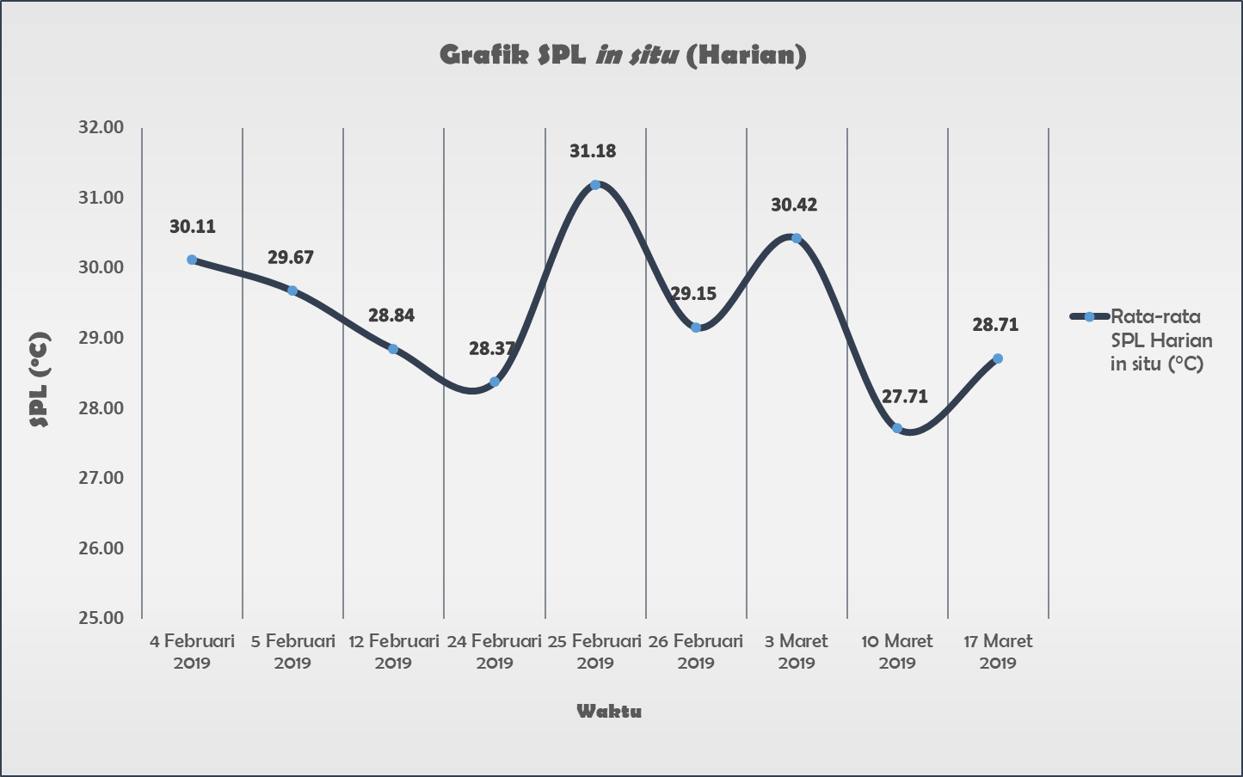
Gambar 22. Grafik Nilai SPL in situ Harian (Sumber: Data Penelitian, 2019)

Dari grafik di atas, nilai SPL mengalami fluktuasi dengan nilai terendah terjadi pada tanggal 10 Maret 2019 sebesar 27,71oC, sedangkan nilai tertinggi terjadi pada tanggal 25 Februari 2019 sebesar 31,18oC. Hal ini sesuai dengan Susilo (2015) yang mengatakan bahwa nilai SPL di Selat Bali berkisar antara 25,71oC ± 0,44 oC sampai 30,31oC ± 0,53 oC.
Selain SPL, konsentrasi klorofil-a juga dibahas dalam penelitian ini. Nilai klorofil diperoleh dari citra satelit Himawari Level 3 dengan resolusi temporal harian. Grafik sebaran SPL harian in situ dan konsentrasi klorofil harian citra dapat dilihat pada Gambar 23.

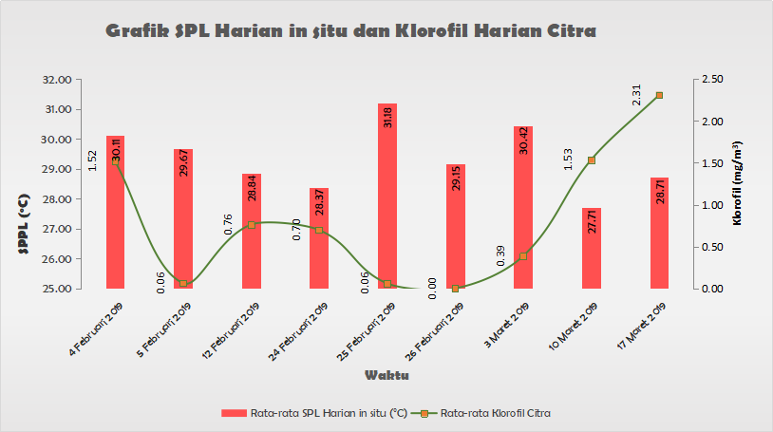
Gambar 23. Grafik Hubungan SPL Harian in situ dan Klorofil Harian Citra (Sumber: Data Penelitian, 2019)

Dari grafik di atas, dapat diketahui bahwa baik nilai SPL maupun klorofil mengalami fluktuasi. Nilai klorofil tertinggi terjadi pada tanggal 17 Maret 2019 dengan nilai sebesar 2,31 mg/m3, sedangkan nilai klorofil terendah terjadi pada tanggal 26 Februari 2019 sebesar 0,00 mg/m3.

Nilai Suhu Permukaan Laut (SPL) Citra Satelit Himawari

Selain data SPL in situ, data SPL dalam penelitian ini juga diperoleh dari hasil pengunduhan dari citra satelit himawari 8 level 3 dengan resolusi temporal harian. Dari hasil pengolahan di ArcGIS, diperoleh grafik seperti pada Gambar 24.

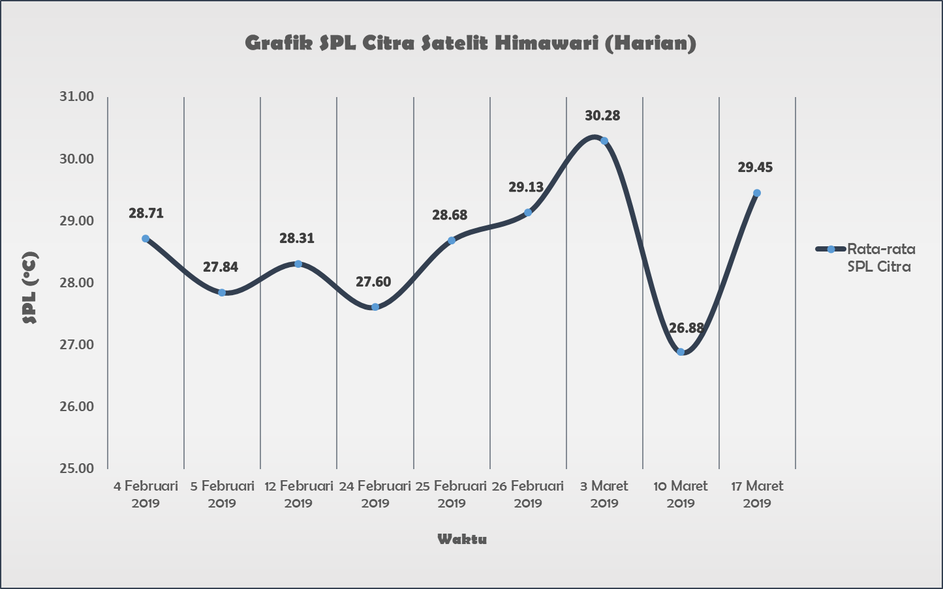
Gambar 24. Grafik SPL Harian Citra (Sumber: Data Penelitian, 2019)

Dari grafik tersebut, dapat diketahui bahwa nilai SPL selama penelitian mengalami fluktuasi dengan nilai SPL terendah terjadi pada tanggal 10 Maret 2019 sebesar 26,88oC. Sedangkan nilai SPL tertinggi terjadi pada tanggal 3 Maret 2019 sebesar 30,28oC. Hal ini sesuai dengan Susilo (2015) yang mengatakan bahwa nilai SPL di Selat Bali berkisar antara 25,71oC ± 0,44 oC sampai 30,31oC ± 0,53 oC. Nilai SPL pada Bulan Desember hingga Mei semakin meningkat, dengan puncak SPL tertinggi pada Bulan Februari atau Maret pada setiap tahun. Sedangkan nilai SPL di Selat Bali mengalami penurunan dengan puncak suhu terendah pada Bulan Agustus atau September pada setiap tahun (Yuniarti et al., 2013).
Grafik sebaran SPL harian citra dan konsentrasi klorofil harian citra dapat dilihat pada Gambar 25. Sedangkan peta sebaran SPL citra dapat dilihat pada Gambar 26 (per jam) dan Gambar 27 (harian).

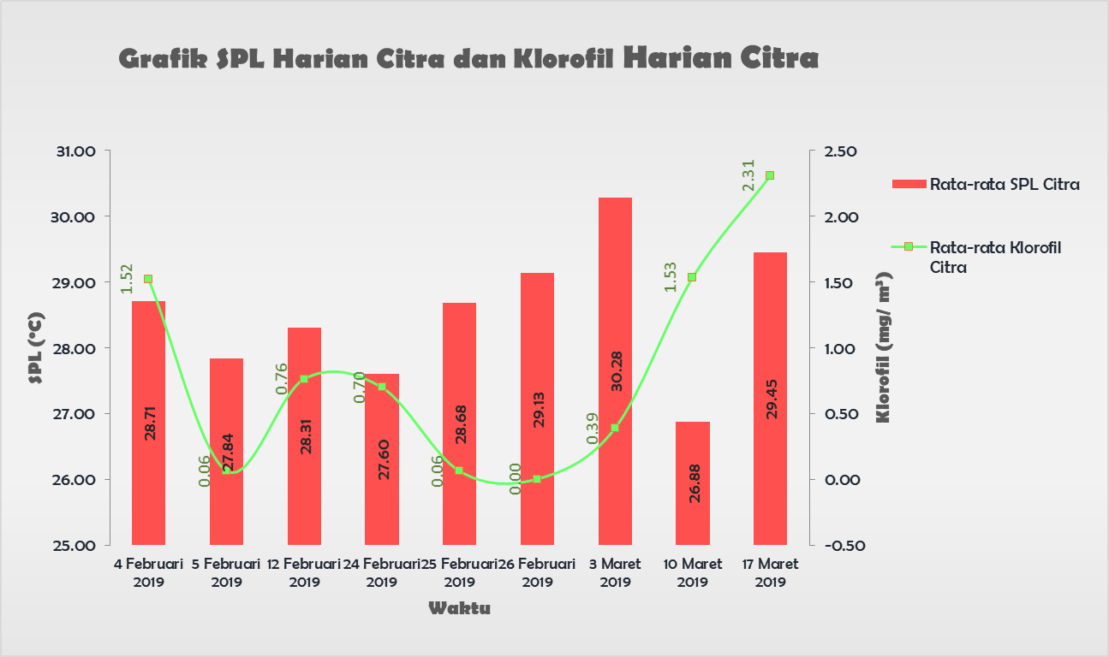
Gambar 25. Grafik Hubungan SPL Harian Citra dan Klorofil Harian Citra (Sumber: Data Penelitian, 2019)

Dari grafik di atas, dapat diketahui bahwa baik nilai SPL maupun klorofil mengalami fluktuasi. Nilai klorofil tertinggi terjadi pada tanggal 17 Maret 2019 dengan nilai sebesar 2,31 mg/m3, sedangkan nilai klorofil terendah terjadi pada tanggal 26 Februari 2019 sebesar 0,00 mg/m3.

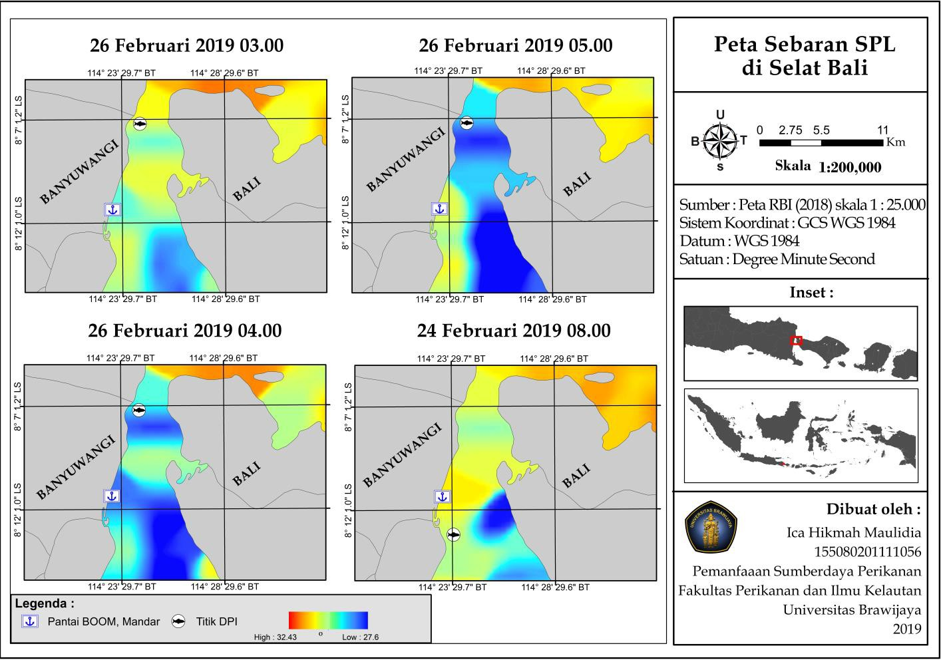
Gambar 26. Peta Sebaran SPL Citra per Jam (Sumber: Data Penelitian, 2019)

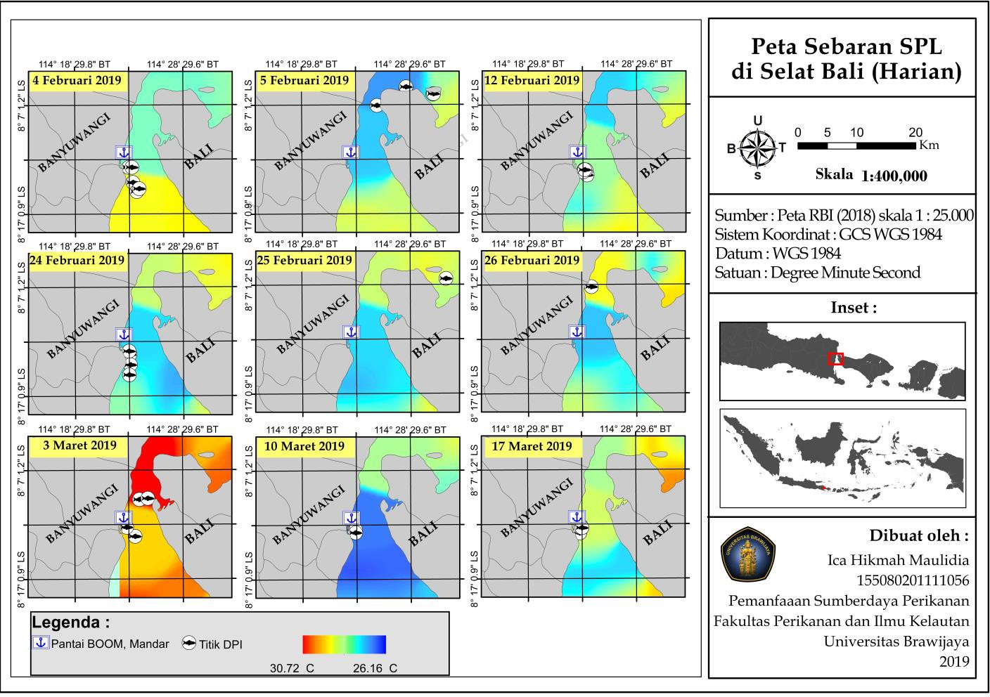
Gambar 27. Peta Sebaran SPL Harian Citra (Sumber: Data Penelitian, 2019)

Nilai Klorofil Citra Satelit Himawari

Konsentrasi klorofil-a pada perairan memiliki peran penting terutama bagi ikan-ikan herbivora, karena klorofil-a merupakan produsen primer di perairan. Konsentrasi klorofil-a dapat diperoleh dari citra satelit, salah satunya adalah citra satelit Himawari. Setelah dilakukan pengolahan di ArcGIS, diperoleh hasil berupa grafik konsentrasi klorofil-a selama penelitian seperti yang tertera pada Gambar
28. Sedangkan peta sebaran klorofil dapat dilihat pada Gambar 29 (per jam) dan Gambar 30 (harian).
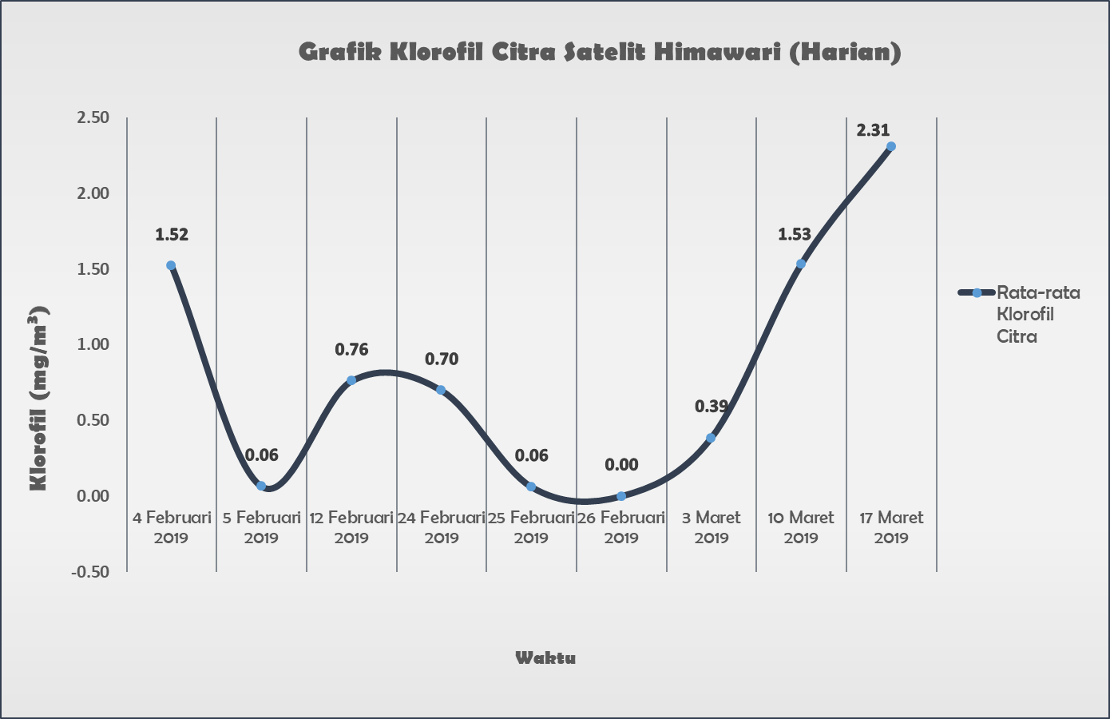
Gambar 28. Grafik Klorofil Harian Citra (Sumber: Data Penelitian, 2019)

Dari grafik tersebut, dapat diketahui bahwa konsentrasi klroofil-a selama penelitian mengalami fluktuasi dengan nilai klorofil terendah terjadi pada tanggal 26 Februari 2019 sebesar 0,0 mg/m3. Sedangkan nilai klorofil tertinggi terjadi pada tanggal 17 Maret 2019 sebesar 2,31 mg/m3. Penelitian sebelumnya oleh Herman (2010), sebaran rata-rata klorofil-a pada Bulan Januari 2006 sampai September 2008 berkisar antara 0,281 mg/m3 – 7,925 mg/m3. Konsentrasi

klorofil-a di daerah pantai memiliki nilai yang lebih tinggi dan bervariasi daripada perairan yang jauh dari daerah pantai. Kandungan klorofil di atas 0,2 mg/m3 menunjukkan adanya planktonik yang cukup untuk keberlangsungan perikanan secara komersil (Widodo, 1999). Sedangkan menurut Nontji (2002), konsentrasi klorofil-a yang sehat adalah 0,7 – 1 mg/m3.

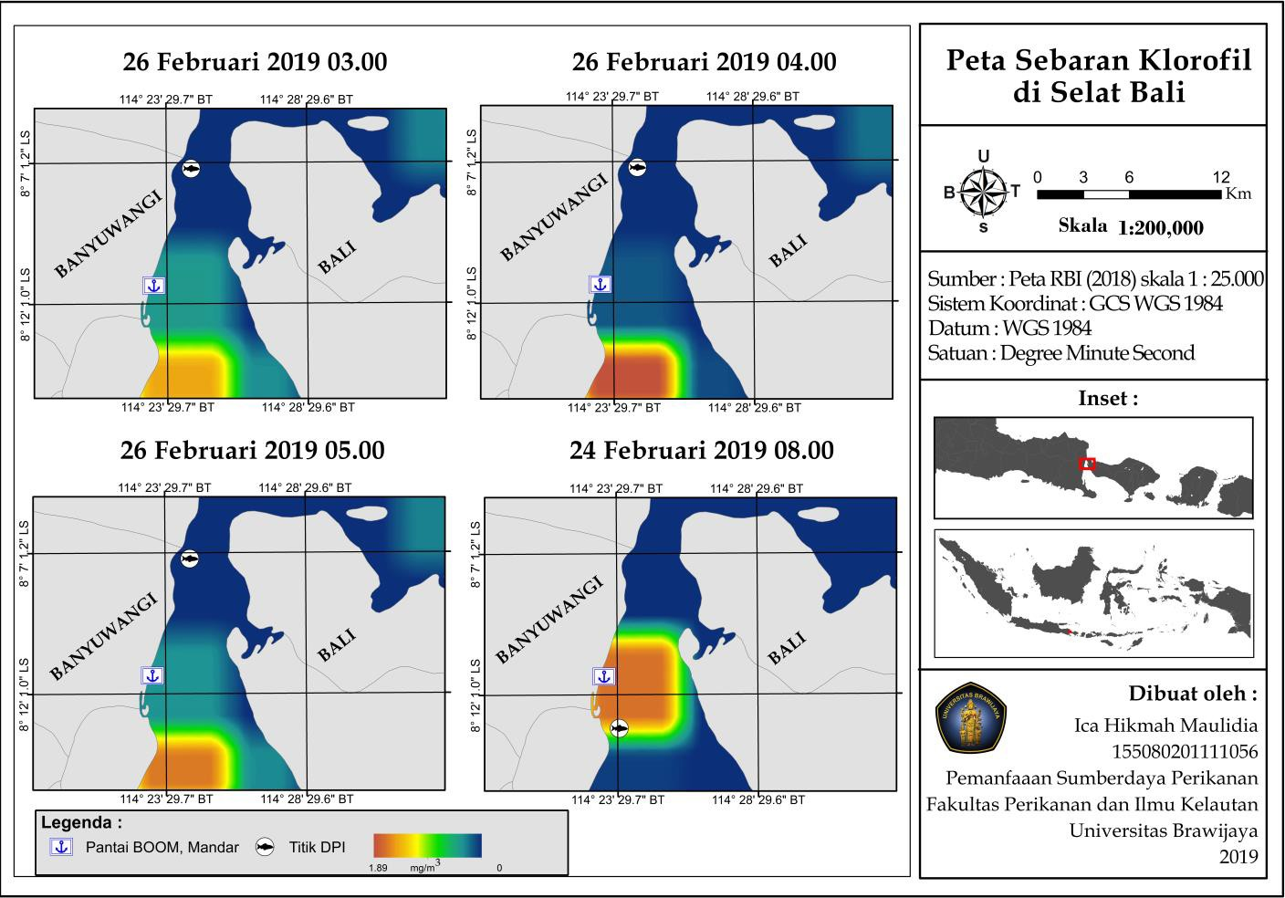
Gambar 29. Peta Sebaran Klorofil Per Jam (Sumber: Data Penelitian, 2019)

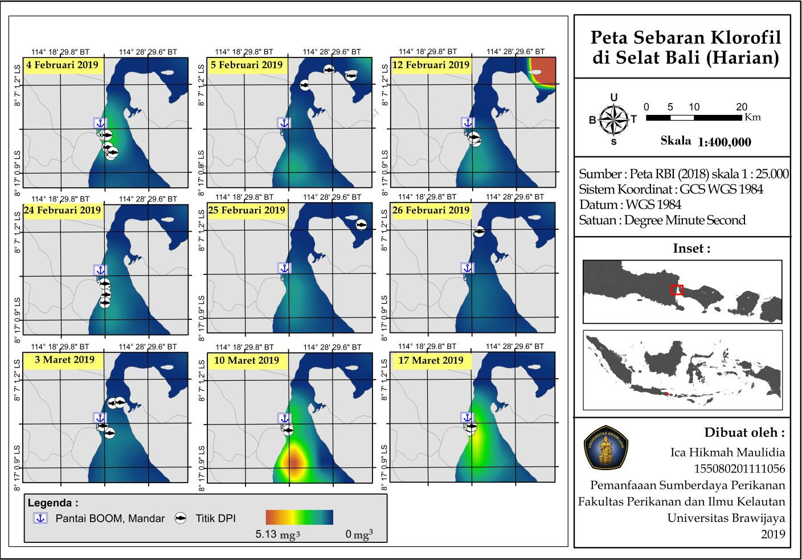
Gambar 30. Peta Sebaran Klorofil Per Jam (Sumber: Data Penelitian, 2019)

Hubungan Nilai Suhu Permukaan Laut (SPL) dan Klorofil

Hubungan Nilai SPL dan Klorofil diolah dengan melakukan regresi sederhana pada Microsoft Excel dapat dilihat pada Tabel 18.
Tabel 18. Regresi SPL dan Klorofil

Waktu | Sig. F | R. Square | Multiple R
24 Februari 2019  08.00 | 0.0000000 | 0.000495215 | 0.022253434
26 Februari 2019  03.00 | 0.0000000 | 0.001901148 | 0.043602155
26 Februari 2019  04.00 | 0.0000000 | 0.00190401 | 0.043634961
26 Februari 2019  05.00 | 0.0000000 | 0.000613476 | 0.024768443
4 Februari 2019 | 0.0220133 | 0.000910525 | 0.030174906
5 Februari 2019 | 0.0000000 | 0.025007391 | 0.158137255
12 Februari 2019 | 0.0225092 | 0.000545924 | 0.023365012
24 Februari 2019 | 0.0000000 | 0.043780153 | 0.209237074
25 Februari 2019 | 0.0000000 | 0.009278147 | 0.096323138
26 Februari 2019 | 0.0000000 | 0.014834986 | 0.121798959
3 Maret 2019 | 0.0000000 | 0.006270619 | 0.079187239
10 Maret 2019 | 0.1554915 | 0.000156077 | 0.012493086
17 Maret 2019 | 0.0023281 | 0.000877761 | 0.029627027
(Sumber: Data Penelitian, 2019)

Dari tabel di atas, dapat dilihat bahwa nilai Sig. F memiliki range nilai mulai dari 0.0000000 – 0.1554915. Nilai Sig F < 0.05 menunjukkan adanya pengaruh variabel X terhadap variabel Y. Dari data di atas, semua data SPL berpengaruh terhadap nilai klorofil, kecuali pada tanggal 10 Maret 2019 dengan nilai Sig. F sebesar 0.1554915. Pada kolom ketiga, terdapat data koefisien determinasi (R2) yang menunjukkan besarnya pengaruh variabel X terhadap Y. Umumnya, nilai R2 ditampilkan dalam bentuk persen (%). Semakin besar nilai R2, maka pengaruh variabel X terhadap Y semakin besar. Pada tabel di atas, nilai R2 berkisar antara 0.000156077 hingga 0.043780153 atau 0,01% hingga 4,3%. Dengan demikian, pengaruh SPL terhadap klorofil tidak begitu besar. Kemudian, di kolom keempat, terdapat data Multiple R (r) yang menunjukkan tingkat

keeratan antara variabel X dan variabel Y. Range nilai dari Multiple R (r) adalah -

1 hingga 1. Semakin mendekati 1 atau -1, maka keeratan antar parameter semakin besar. Data yang ditampilkan pada tabel di atas memiliki nilai Multiple R
(r) sebesar 0.012493086 pada tanggal 10 Maret 2019 hingga 0.209237074 pada tanggal 24 Februari 2019. Hal ini sesuai dengan pernyataan Susilo (2015) bahwa SPL dan klorofil memiliki keterkaitan, dimana tren penurunan SPL diikuti oleh tren peningkatan klorofil-a. Besar kecilnya ketiga koefisien juga berhubungan dengan kondisi di lapang, salah satunya adalah tutupan awan. Kendala utama pada penelitian ini adalah banyaknya tutupan awan, sehingga dapat citra satelit tidak dapat menampilkan keseluruhan data SPL maupun klorofil secara optimal.
Secara umum, plankton di daerah tropis membutuhkan suhu yang optimal dengan kisaran suhu sebesar 25 oC – 32 oC. Terdapat 2 jenis plankton berdasarkan kisaran Suhu Permukaan Laut, yaitu eurythermal dan stenothermal. Eurythermal adalah istilah yang digunakan untuk plankton yang hidup pada kisaran suhu yang luas, sedangkan stenothermal merujuk pada plankton yang hidup pada kisaran suhu yang sempit (Syetiawan, 2015). Dengan demikian, SPL memiliki pengaruh terhadap klorofil. Untuk tabel regresi dari masing-masing waktu, dapat dilihat pada Lampiran.

Hubungan Nilai Suhu Permukaan Laut (SPL) dan Klorofil dengan Hasil Tangkapan

Hubungan nilai SPL dan klorofil terhadap hasil tangkapan diolah dengan melakukan regresi berganda pada Microsoft Excel. Hubungan SPL harian citra, klorofil harian citra, dan hasil tangkapan harian disajikan dalam bentuk grafik (Gambar 31).

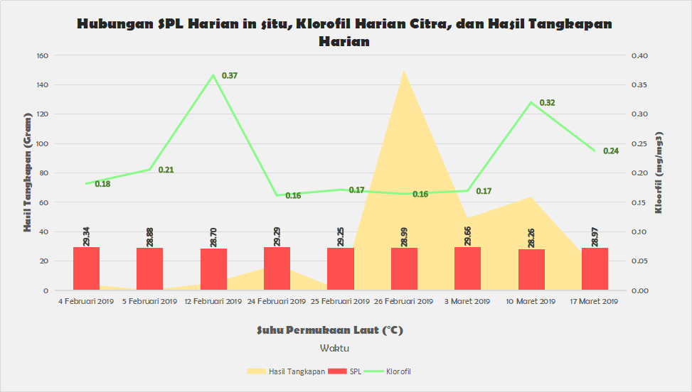
Nilai SPL yang ditampilkan pada grafik tersebut adalah nilai rata-rata SPL citra harian dari semua titik hasil resampling, bukan hanya pada titik daerah penangkapan saja. Terdapat sekitar 65.536 titik pada 1 daerah penelitian yang telah diesktrak nilainya, sehingga dapat dihitung rata-rata menjadi data harian. Garis berwarna hijau menunjukkan nilai klorofil harian yang juga berasal dari proses ekstraksi sekitar 65.536 titik dalam 1 daerah penelitian per hari. Grafik
berwarna orange menunjukkan hasil tangkapan handline dan gill net dalam
Gambar 31. Hubungan SPL, klorofil, dan hasil tangkapan
l net ditunjukkan pada tanggal 25 dan 26 Februari 2019 saja, selain itu adalah hasil tangkapan handline. Dari ketiga data tersebut, dapat diketahui bahwa nilai SPL cenderung stabil dalam 9 hari. Sedangkan nilai klorofil mengalami fluktuasi. Namun, keeratan dan pengaruh faktor X (SPL dan klorofil) terhadap faktor Y (hasil tangkapan) tidak dapat diketahui secara akurat jika hanya ditampilkan melalui grafik saja. Maka dari itu, diperlukan uji regresi untuk mengetahui hubungan keeratan dan pengaruh dari ketiga parameter tersebut (Tabel 19).
satuan gram. Dari data selama 9 hari tersebut, hasil tangkapan gil
Tabel 19. Regresi berganda SPL, klorofil dan hasil tangkapan
Regression Statistics
Multiple R | 0.4582533
R Square | 0.2099961
Adjusted R Square | -0.053339
Standard Error | 50.283304
Observations | 9
ANOVA
 | df | SS | MS | F | Significance F
Regression | 2 | 4032.5598 | 2016.28 | 0.79745 | 0.49304633
Residual | 6 | 15170.464 | 2528.411
Total | 8 | 19203.024
Coefficients |  | tandard Err | t Stat | P-value | Lower 95% | Upper 95% | ower 95.0% | pper 95.0
Intercept | 2539.5552 | 2092.8975 | 1.213416 | 0.270567 | -2581.5804 | 7660.691 | -2581.58 | 7660.691
X Variable 1 | -82.84314 | 69.799067 | -1.18688 | 0.280132 | -253.635308 | 87.94902 | -253.6353 | 87.94902
X Variable 2 | -456.6293 | 381.49629 | -1.196943 | 0.276471 | -1390.11704 | 476.8585 | -1390.117 | 476.8585

%

(Sumber: Data Penelitian, 2019)

Dari tabel di atas, dapat dilihat bahwa nilai Sig. F bernilai 0,49304633, dimana nilai Sig. F > 0.05 berarti variabel X tidak memiliki pengaruh yang signifikan terhadap variabel Y. Nilai R square pada tabel di atas memiliki nilai 0,2099961 menunjukkan bahwa presentasi pengaruh parameter oseanografi terhadap hasil tangkapan tergolong rendah atau lemah (Syafruddin et al., 2014). Hal ini sesuai dengan pernyataan Susilo (2015) yang menyatakan bahwa pola interaksi antara SPL dan klorofil tidak memberikan pengaruh yang signifikan tehadap jumlah pendaratan ikan lemuru. Menurut Putra et al. (2012), nilai CPUE ikan lemuru dan ikan tembang cenderung naik pada musim barat dan musim peralihan 1, dan mengalami penurunan pada musim timur dan peralihan 2. Tren tersebut mengindikasikan bahwa tidak ada hubungan secara langsung antara SPL dan CPUE ikan lemuru dan tembang. Sedangkan untuk klorofil, kenaikan nilai konsentrasi klorofil-a akan diiringi dengan kenaikan nilai CPUE ikan lemuru dalam beberapa waktu.
Secara umum, daerah penangkapan ikan terdapat di daerah pantai dan dekat dengan muara. Kesuburan di daeerah pantai dan dekat dengan muara cenderung lebih subur daripada perairan lepas pantai. Zat hara tersebut menjadi sumber nutrien untuk pertumbuhan fitoplankton. Lalu, fitoplankton akan menjadi indikator kelimpahan ikan (Gaol, 2007).

Pemetaan Kesesuaian Wilayah Potensi DPI Berdasarkan SPL dan Klorofil

Hubungan nilai SPL dan klorofil dengan Daerah Penangkapan Ikan diidentifikasi melalui analisis spasial menggunakan metode overlay. Metode overlay dilakukan untuk menentukan daerah yang layak menjadi daerah penangkapan ikan dengan memasukkan data suhu dan klorofil. Sebelum melakukan overlay, langkah yang dilakukan terlebih dahulu adalah melakukan

seleksi terhadap nilai SPL dan klorofil yang sesuai dengan ikan hasil tangkapan. Ikan target dari alat tangkap handline adalah jenis ikan karang, di antaranya adalah : kerapu, kakap, parrotfish, ikan ayam-ayam, dan lain-lain. Sedangkan ikan target dari alat tangkap gill net adalah jenis ikan pelagis kecil seperti layang, lemuru, dan kembung. Berdasarkan Kepmen KP No. 53 Tahun 2014, suhu yang sesuai untuk ikan karang adalah 28,9 oC – 31,5 oC. Sedangkan menurut Widodo (1999), kandungan klorofil di atas 0,2 mg/m3 menunjukkan adanya planktonik yang cukup untuk keberlangsungan perikanan secara komersil. Oleh karena itu, nilai suhu dan klorofil tersebut dikategorikan ke dalam daerah yang layak. Sedangkan nilai di luar range tersebut dikategorikan sebagai wilayah yang tidak layak. Berikut ini (Gambar 32) merupakan peta kelayakan Daerah Penangkapan Ikan (DPI) harian.

65

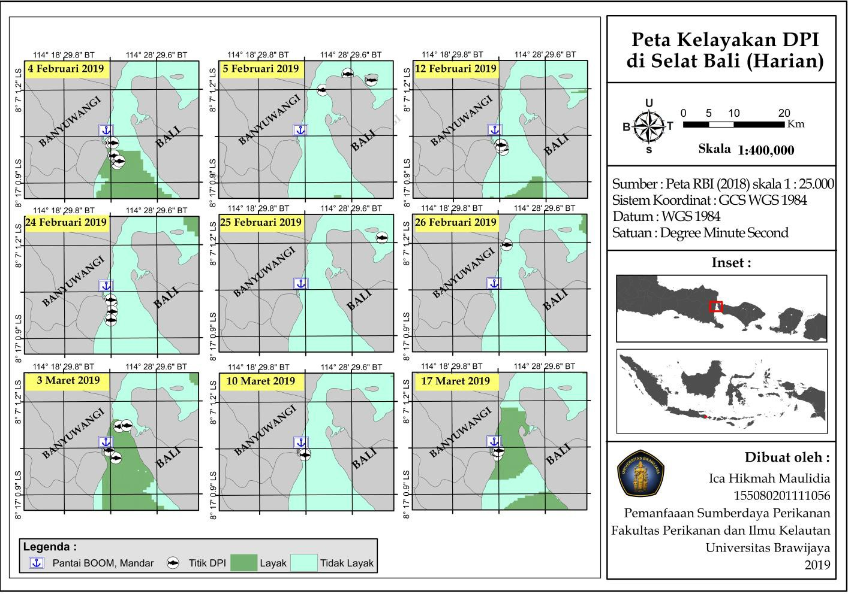
Gambar 32. Peta Kelayakan DPI Harian (Sumber: Data Penelitian, 2019)

Berdasarkan peta di atas, titik DPI yang disimbolkan dengan lambang ikan berada pada wilayah yang layak yang disimbolkan dengan kumpulan piksel berwarna hijau. Adanya titik DPI yang berada di wilayah tidak layak bisa disebabkan oleh beberapa faktor, seperti tutupan awan yang banyak dan ikan karang yang cenderung bersifat karnivor, sehingga tidak memerlukan nilai klorofil yang tinggi untuk mencari makanan. Simbol jangkar menunjukkan Pantai BOOM, yang menjadi fishing base. Persentase dan perhitungan kelayakan DPI dapat dilihat pada tabel 20.
Tabel 20. Proporsi Kelayakan DPI

No | Waktu | Luas daerah potensi penangkapan ikan (layak tangkap) (mil2) | Luas laut (mil2) | Prosentase kelayakan
1 | 26 Februari 2019 03.00 | 1268.26 | 5380.94 | 24%
2 | 26 Februari 2019 04.00 | 1217.86 | 5380.94 | 23%
3 | 26 Februari 2019 05.00 | 726.04 | 5380.94 | 13%
4 | 24 Februari 2019 08.00 | 460 | 5380.94 | 9%
5 | 4 Februari 2019 | 886.76 | 5380.94 | 16%
6 | 5 Februari 2019 | 514.38 | 5380.94 | 10%
7 | 12 Februari 2019 | 530.38 | 5380.94 | 10%
8 | 24 Februari 2019 | 876.66 | 5380.94 | 16%
9 | 25 Februari 2019 | 1077.40 | 5380.94 | 20%
10 | 26 Februari 2019 | 835.96 | 5380.94 | 16%
11 | 3 Maret 2019 | 1065.02 | 5380.94 | 20%
12 | 10 Maret 2019 | 141.10 | 5380.94 | 3%
13 | 17 Maret 2019 | 747.52 | 5380.94 | 14%
(Sumber: Data Penelitian, 2019)

Total dari wilayah dalam kategori layak ditunjukkan pada kolom ke-3, sedangkan luas laut yang berada pada koordinat -7,85o LS sampai -8,95o dan 114,225o BT sampai 114,975 o BT adalah 5380,94 mil2 ditunjukkan pada kolom 4. Sedangkan perbandingan antara luas kategori layak tangkap terhadap luas laut ditunjukkan pada kolom ke-5. Peta kelayakan DPI harian dan per jam dapat dilihat pada Lampiran.

Kesesuaian Nilai Suhu Permukaan Laut (SPL) Citra dan Suhu Permukaan Laut (SPL) in situ

Pengukuran Suhu Permukaan Laut (SPL) dari citra satelit dan data in situ selama 9 hari penelitian memiliki nilai rata-rata kesalahan relatif sebesar 3,26%, sehingga data citra ini dapat digunakan. Nilai kesalahan relatif didapatkan dari rumus berikut :
Nilai citra SPL – Nilai rata-rata
SPL
Nilai rata-rata SPL

Galat/ Kesalahan relatif : x 100%

Menurut Diposaptono dan Budiman (2006), jika nilai error kurang dari 10%, maka citra dapat digunakan. Hasil verifikasi ditampilkan pada Gambar 33 dan Tabel 21.
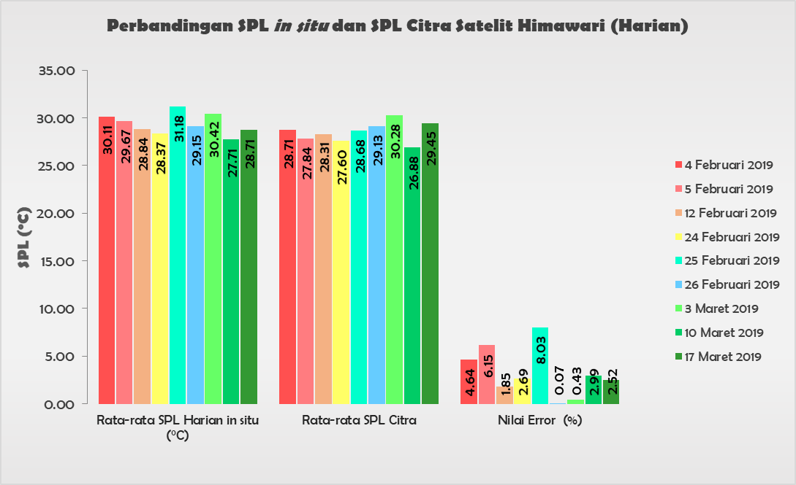
Gambar 33. Perbandingan SPL in situ dan SPL Citra (Sumber: Data Penelitian, 2019)

Dari grafik di atas, dapat dilihat bahwa nilai kesalahan relatif paling rendah terjadi pada tanggal 3 Maret 2019 dengan nilai sebesar 0.07%, sedangkan nilai kesalahan tertingi sebesar 8,03% pada tanggal 25 Februari 2019.

Tabel 21. Tabel verifikasi SPL citra dan SPL in situ
Tanggal/ Bulan/ Tahun | Rata-rata SPL Harian in situ (°C) | Rata-rata SPL Citra | Nilai Error (%)
4 Februari 2019 | 30.11 | 28.71 | 4.64
5 Februari 2019 | 29.67 | 27.84 | 6.15
12 Februari 2019 | 28.84 | 28.31 | 1.85
24 Februari 2019 | 28.37 | 27.60 | 2.69
25 Februari 2019 | 31.18 | 28.68 | 8.03
26 Februari 2019 | 29.15 | 29.13 | 0.07
3 Maret 2019 | 30.42 | 30.28 | 0.43
10 Maret 2019 | 27.71 | 26.88 | 2.99
17 Maret 2019 | 28.71 | 29.45 | 2.52
Rata-rata | 29.35 | 28.54 | 3.26
(Sumber: Data Penelitian, 2019)

Berdasarkan tabel di atas , dapat diketahui bahwa nilai SPL in situ menunjukkan nilai lebih tinggi (27,7 oC – 31,8 oC; rata-rata 29,35 oC) daripada nilai SPL citra satelit Himawari (26,88 oC – 30,28 oC; rata-rata 28,54 oC). Rata- rata kesalahan relatif atau nilai error (galat) sebesar 3,26%. Perbedaan antara SPL in situ dan SPL citra tidak terlalu besar. Nilai pengolahan SPL ini berbeda dengan penelitian sebelumnya oleh Hidayat et al. (2015) yang menyatakan bahwa nilai SPL di lapangan menunjukkan nilai yang lebih kecil (26,6 oC - 28,4 oC; rata – rata 27,99 oC ±0,48) daripada suhu permukaan laut hasil pengolahan citra satelit Aqua Modis (26,9 oC - 28,63 oC ; rata - rata 28,24 oC ±0,44). Namun memiliki rata-rata kesalahan relatif yang tidak jauh berbeda, yaitiu 088. Perbedaan yang terjadi antara hasil pengolahan citra dan data in situ tidak jauh berbeda karena pengukuran lapangan dilakukan pada resolusi temporal citra harian pada tanggal yang sama dengan waktu pengambilan data in situ. Jika ditinjau dari nilai korelasi menggunakan Microsoft Excel, maka didapatkan hasil seperti pada Tabel 22.
Tabel 22. Korelasi SPL in situ dan SPL Citra
SPL in situ |  | SPL Citra
SPL in situ | 1
SPL Citra | 0.56652 | 1

Dari tabel di atas, dapat diketahui bahwa koefisien korelasi antara SPL in situ dan SPL citra bernilai 0,56652. Koefisien korelasi atau yang biasa disimbolkan dengan r menunjukkan keeratan hubungan antara 2 parameter. Nilai 0,56652 termasuk dalam kategori hubungan sedang atau cukup (Syafruddin et al., 2014).

KESIMPULAN DAN SARAN
70

Kesimpulan

- Suhu Permukaan Laut (SPL) in situ pada setiap jam dengan nilai terendah terjadi pada tanggal 5 Februari 2019 pukul 06.53, yaitu sebesar 27,4oC, nilai SPL tertinggi terjadi pada tanggal 25 Februari pukul 18.23 sebesar 31,2oC. Nilai terendah SPL in situ harian terjadi pada tanggal 10 Maret 2019 sebesar 27,71oC, sedangkan nilai tertinggi terjadi pada tanggal 25 Februari 2019 sebesar 31,18oC. SPL citra satelit Himawari mengalami fluktuasi dengan nilai SPL terendah terjadi pada tanggal 10 Maret 2019 sebesar 26,88oC dan nilai SPL tertinggi terjadi pada tanggal 3 Maret 2019 sebesar 30,28oC. Konsentrasi klroofil-a selama penelitian mengalami fluktuasi dengan nilai klorofil terendah terjadi pada tanggal 26 Februari 2019 sebesar 0,0 mg/m3. Sedangkan nilai klorofil tertinggi terjadi pada tanggal 17 Maret 2019 sebesar 2,31 mg/m3. Hubungan SPL dan klorofil dengan Daerah Penangkapan Ikan (DPI) disajikan dalam peta kelayakan DPI. DPI yang termasuk dalam kategori layak adalah pada tanggal 17 Maret 2019, 3 Maret 2019, 4 Februari 2019, dan 24 Februari 2019 pukul 08.00.
- Nilai kesalahan relatif (galat) pada citra diperoleh sebesar 3,62%. Artinya, citra satelit Himawari layak untuk digunakan . Koefisien korelasi antara SPL in situ dan SPL citra bernilai 0,56652, yang menunjukkan bahwa keeratan atar kedua variabel termasuk dalam kategori sedang.
- Nilai SPL dan klorofil tidak memiliki pengaruh yang signifikan terhadap hasil tangkapan dan memiliki hubungan atau keeratan yang lemah.

Saran

- Jika ingin melakukan verifikasi data lapang dan citra, sebaiknya dilakukan pada musim kemarau agar tidak banyak tutupan awannya.
- Sebaiknya dilakukan di wilayah yang lebih luas daripada selat, untuk menghindari kenihilan informasi dari citra satelit

DAFTAR PUSTAKA

Adityarini, S., Asriyanto, dan Pramonowibowo. (2012). Pengaruh Penggunaan Perbedaan Konstruksi Mata Pancing dan Jenis Umpan pada Pancing Ulur terhadap Hasil Tangkapan di Kawasan Zona Pemanfaatan Perikanan Tradisional Taman Nasional Karimunjawa. Journal of fisheries Resources Utilization Management and Technology, 1(1).

Arikunto, S. (2010). Prosedur Penelitian Suatu Pendekatan Praktik. Rineka Cipta.
Jakarta.

Aryawati, R., Isnaini, H Surbakti. (2014). Hubungan Konsentrasi Klorofil-a dan Kandungan Hara di Perairan Selat Bangka.

Ditri, A. L., Minnet, P. J., Liu, Y., Kilpatrick, K., dan A. Kumar (2018). The Accuracies of Himawari-8 and MTSAT-2 Sea-Surface Temperatures in the Tropical Western Pacific Ocean. Remote Sensing, 10 (2). USA .

Fishbase. (2019). www.fishbase.org. Diakses pada tanggal 10 Mei 2019 pukul 22.31

Gaol, J. L., Arhatin, R. E., Ling, M.M. (2014). Pemetaan Suhu Permukaan Laut dari Satelit di Perairan Indonesia untuk Mendukung “One Map Policy”. Seminar Nasional Penginderaan Jauh : Deteksi Parameter Geobiofisik dan Diseminasi Penginderaan Jauh : 442.

Gaol. J. L. dan B. Sadhotomo. (2007). Karakteristik dan Variabilitas Parameter Oseanografi Laut Jawa Hubungannya dengan Distribusi Hasil Tangkapan Ikan. Jurnal Penelitian Perikanan Indonesia, 13(3), 201-211.

Habibie, M. N. dan T. A. Nuraini. (2014). Karakteristik dan Tren Perubahan Suhu Permukaan Laut di Indonesia Periode 1982 – 2009. Jurnal Meterorologi dan Geofisika, 1 (15), 37 – 49.

Hamdi, A. S., E. Bahruddin. (2014). Metode Penelitian Kuantitatif Aplikasi dalam Pendidikan. Deepublish. Sleman. 171 halaman.
Hasanudin, M. (1997). Pengaruh Laut terhada Iklim. OSEANA, 22 (2), 15 – 22. Herman, Boy. (2010). Analisis Kandungan Klorofil-A dan Hasil Tangkapan Ikan
Bawal Putih (Pampus argenteus) di Perairan Pangandaran Jawa Barat.
SKRIPSI. Bogor : Institut Pertanian Bogor

Hidayat, R., P. Subardjo dan A. Ismanto. (2015). Variabilitas Suhu Permukaan Laut di Pantai Utara Semarang Menggunakan Citra Satelit Aqua Modis. Oseanografi, 4 (1), 166 – 170.

Keputusan Menteri Kelautan dan Perikanan Republik Indonesia No. 53 Tahun 2014 tentang Rencana Pengelolaan dan Zonasi Taman Wisata Perairan Kepulauan Anambas dan Laut Sekitarnya di Provinsi Kepulauan Riau Tahun 2014-2034.

Kunarso, S. Hadi, N. S. Ningsih dan M. Baskoro. (2011). Variabilitas Suhu dan Klorofil-a di Daerah Upwelling pada Variasi Kejadian ENSO da IOD di Perairan Selatan Jawa sampai Timor. Ilmu Kelautan, 16 (03), 171 – 180.

Kurihara, Y., H. Murakami dan M. Kachi. (2016). Sea Surface Temperature from The New Japanese Geostationary Meteorological Himawari‐8 Satellite. Geophysical Research Letters, 43(3).

Kushardono, Dony. (2015). Kajian Satelit Penginderaan Jauh Cuaca Generasi Baru Himawari 8 dan 9. INDERAJA, 5(3).

Nontji, A. (2002). Laut Nusantara. Jakarta : Djambatan.

Nugroho. Prasetyo. (2002). Pengaruh Perbedaan Ukuran Mata Pancing terhadap Hasil Tangkapan Pancing Tonda di Perairan Palabuhanratu Sukabumi Jawa Barat (Skripsi). Bogor : Fakultas Perikanan dan Ilmu Kelautan Institut Pertanian Bogor.
Patilima, H. (2005). Metode Penelitian Kuantitatif. Bandung : CV Alfabeta Peraturan Menteri Kelautan dan Perikanan Republik Indonesia No. 08 Tahun
2008 tentang Penggunaan Alat Penangkapan Ikan Jaring Insang (Gill net)
di Zona Ekonomi Ekslusif Indonesia.

Putra, E., Gaol, J.L., Siregar, V.P. (2012). Hubungan Konsentrasi Klorofil-a dan Suhu Permukaan Laut dengan Hasil Tangkapan Ikan Pelagis Utama di Perairan Laut Jawa dari Citra Satelit MODIS. Teknologi Perikanan dan Kelautan, 2(3), 1-10.

Riyono, S. H. (2006). Beberapa Metode Pengukuran Klorofil Fitoplankton di Laut.
Oseana, 3 (31), 33-44.
Sanusi, A.. (2011). Metodologi Penelitian Bisnis. Salemba Empat : Jakarta. Sugiyono. (2014). Metode Penelitian Kuantitatif Kualitatif dan R&D. Alfabeta :
Bandung.

Subani, W. dan Barus. (1989). Alat Penangkapan Ikan dan Udang Laut Di Indonesia. Balai Penelitian Perikanan Laut. Jakarta.

Susanto, R. D., J. Marra dan T. Moore. (2006). Ocean Color Variability in the Indonesian Seas during the SeaWiFS era. Electronic Journal of the Earth Sciences. 7 (5), 1-16.

Susilo, E. (2015). Variabilitas Faktor Lingkungan pada Habitat Ikan Lemuru di Selat Bali Menggunakan Data Satelit Oseanografi dan Pengukuran Insitu. Omni-Akuatika, 14 (20), 13 – 22.

Susilo, Eko dan K. I. Suniada. (2018). Keterkaitan Kondisi Oseanografi dengan Perikanan Pelagis di Perairan Selat Bali. Penelitian Perikanan Indonesia, 4 (23), 275 – 286.

Syafruddin, M., Lukmanul H., D. Despa. (2014). Metode Regresi Linier untuk Prediksi Kebutuhan Energi Listrik Jangka Panjang (Studi Kasus Provinsi Lampung). Universitas Lampung.

Syetiawan, A. (2015). Penentuan Zona Potensi Penangkapan Ikan Berdasarkan Sebaran Klorofil-a. Jurnal Ilmiah Geomatika, 2(21), 131 – 136.

Taufik, M. dan N. Wilyanto. (2016). Analisa Persebaran Klorofil-a menggunakan Citra Meris dan CItra Aqua MODIS (Studi Kasus : Perairan Pantai Banyuwangi). GEOID 1(11), 199-204.

Widodo, J. (1999). Aplikasi Teknologi Penginderaan Jarak Jauh Untuk Perikanan di Indonesia. Prosiding Seminar Validasi Data Inderaja untuk Bidang Perikanan. Jakarta : Direktorat Teknologi Inventarisasi Sumberdaya Alam.

Yuniarti, A., L. Maslukah, dan M. Helmi. (2013). Studi Variabilitas Suhu Permukaan Laut Berdasarkan Citra Satelit Aqua MODIS Tahun 2007 – 2011 di Perairan Selat Bali. Jurnal Oseanografi, 4(2), 416-421.

Xie, S. dan Jian Ma. (2012). Regional Patterns of Sea Surface Temperature Change: A Source of Uncertainty in Future Projections of Precipitations and Atmospheric Circulation. Journal of Climate, 26, 2482-2500.

LAMPIRAN

Lampiran 1. Pengukuran Dimensi Pancing Ulur
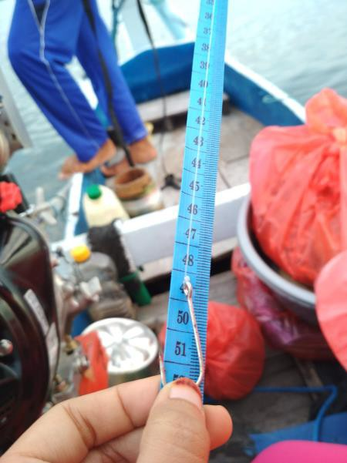
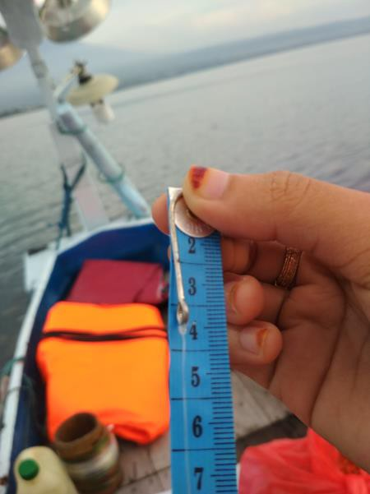

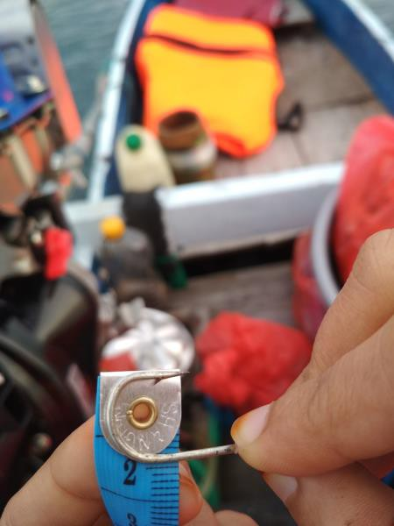
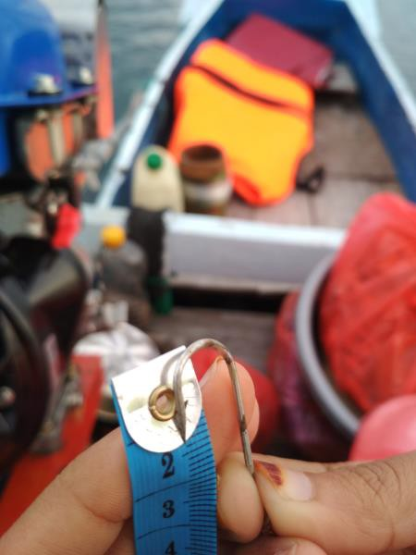

Lampiran 2. Pengukuran Dimensi Gill Net
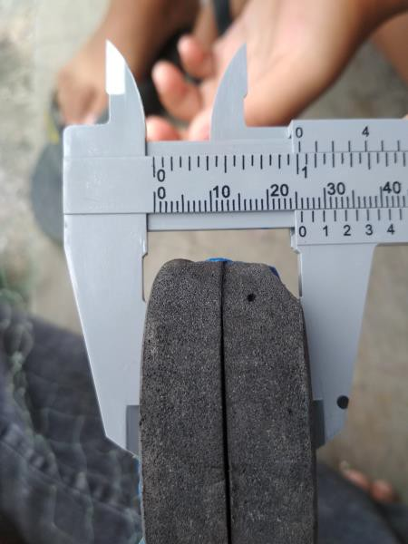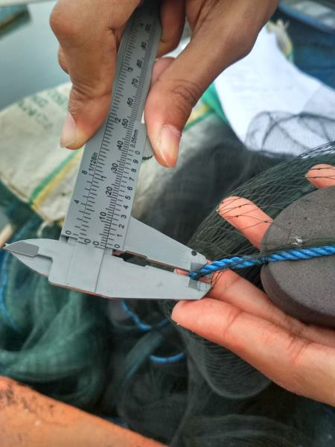
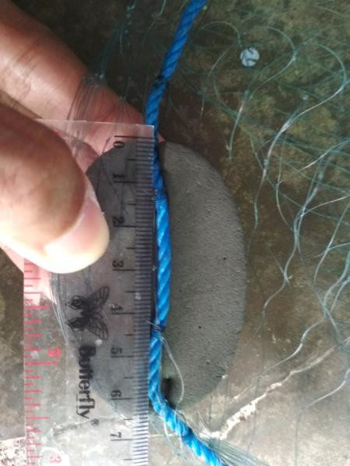
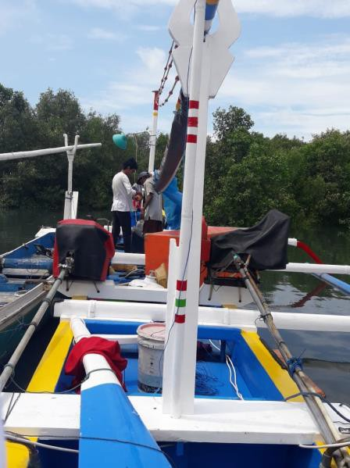
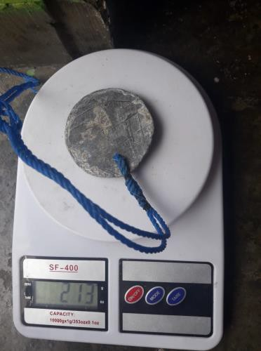

Lampiran 3. Peta Sebaran SPL 24 Februari 08.00
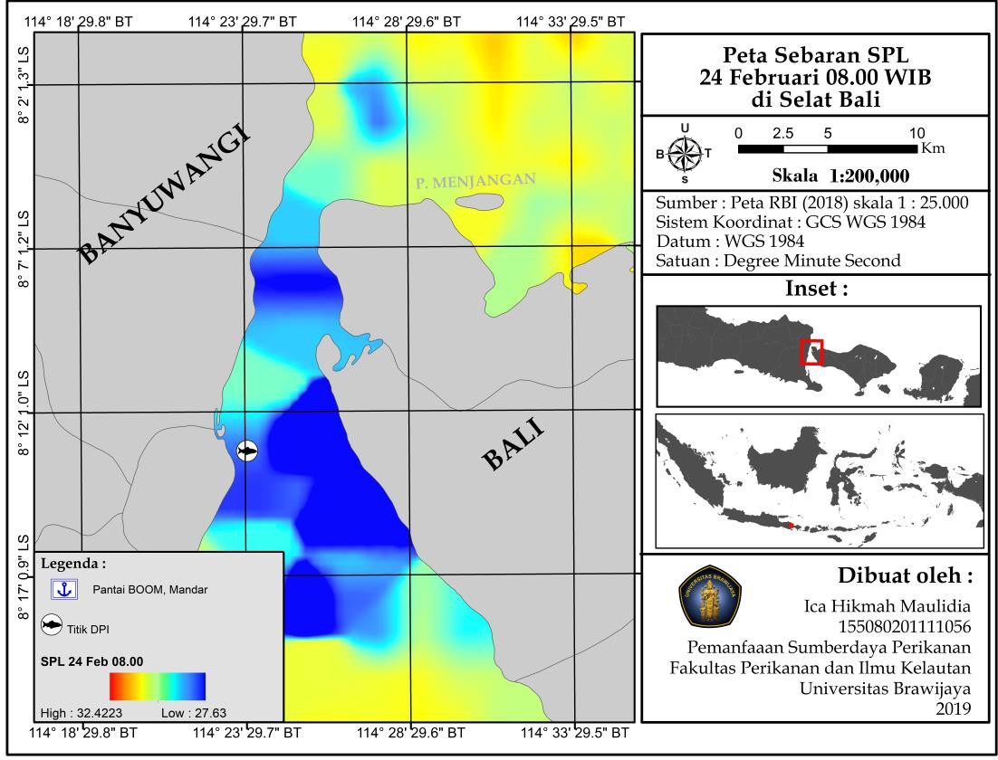

Lampiran 4. Peta Sebaran SPL 26 Februari 03.00
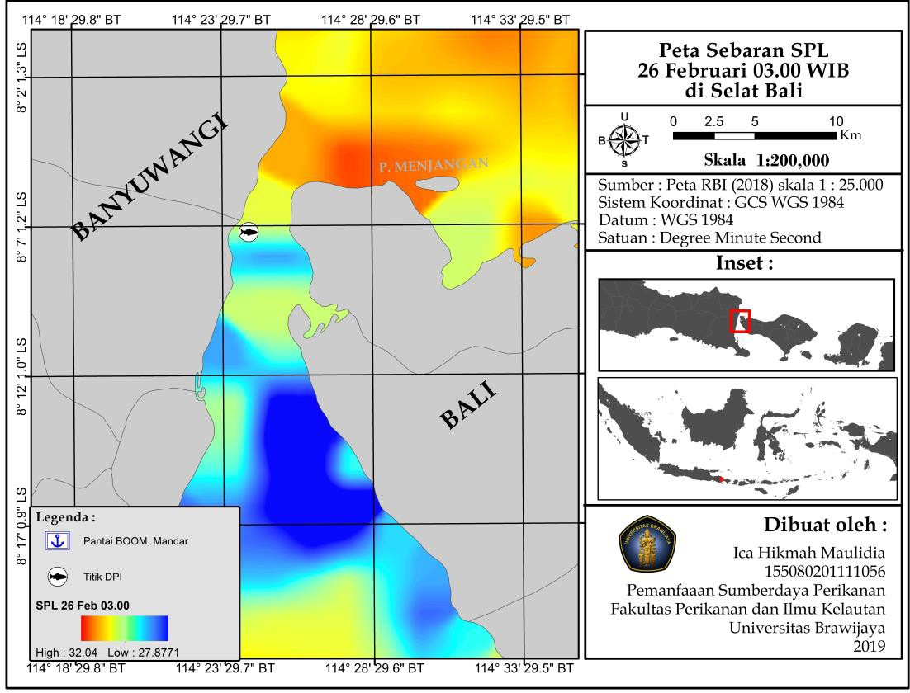

Lampiran 5. Peta Sebaran SPL 26 Februari 04.00
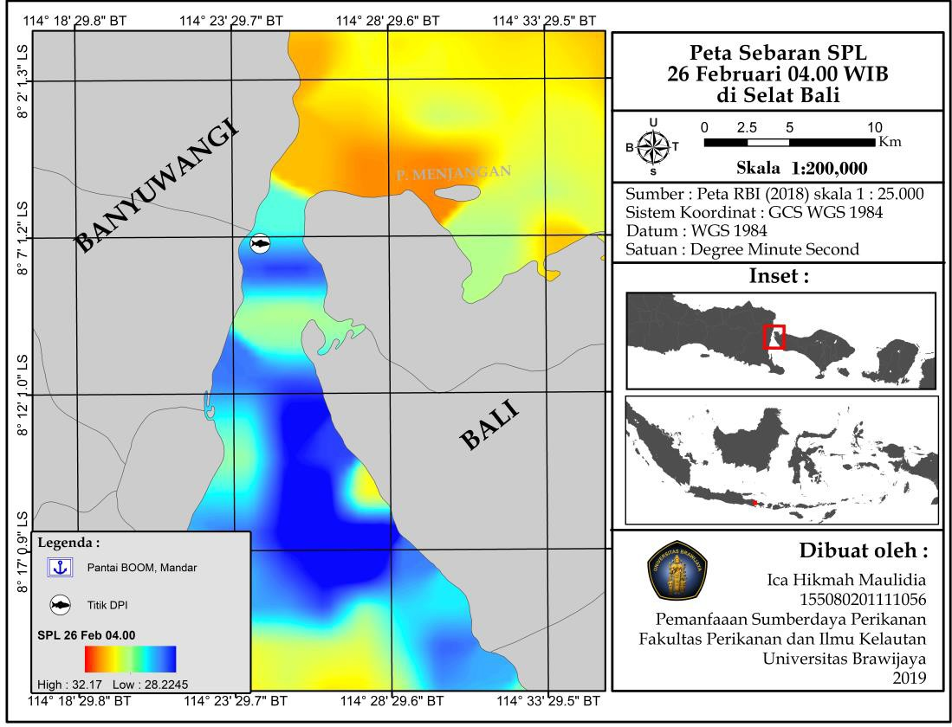

Lampiran 6. Peta Sebaran SPL 26 Februari 05.00
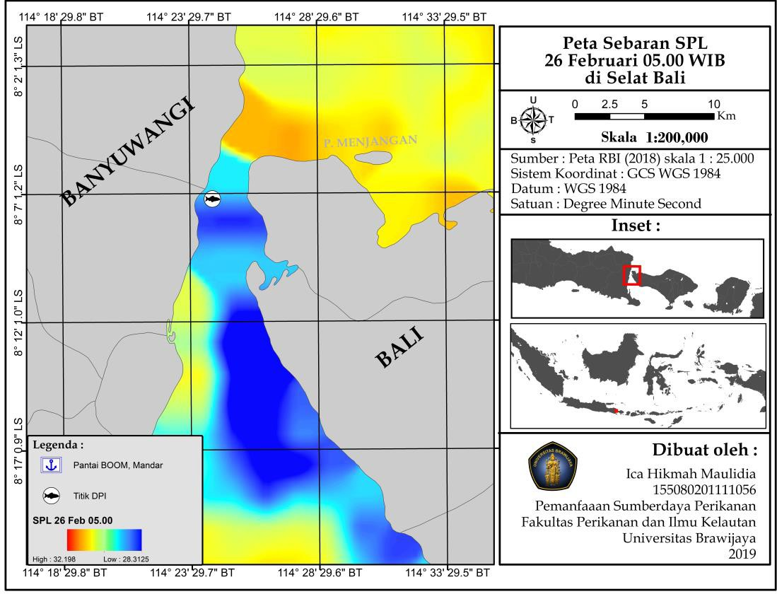

Lampiran 7. Peta Sebaran SPL 3 Maret 2019
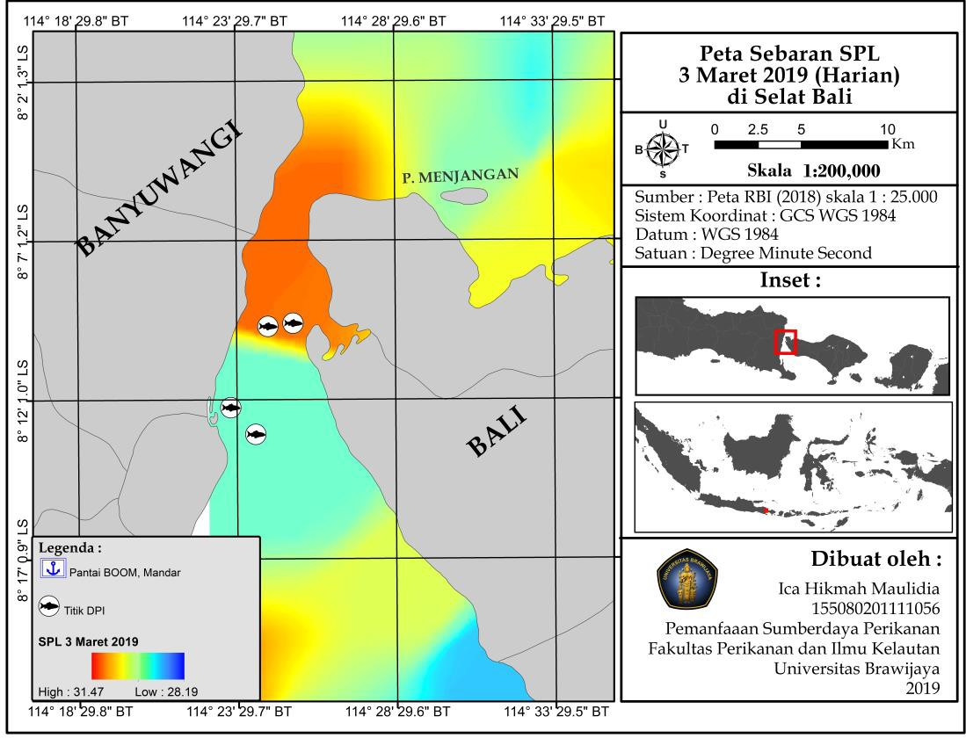

Lampiran 8. Peta Sebaran SPL 4 Februari 2019
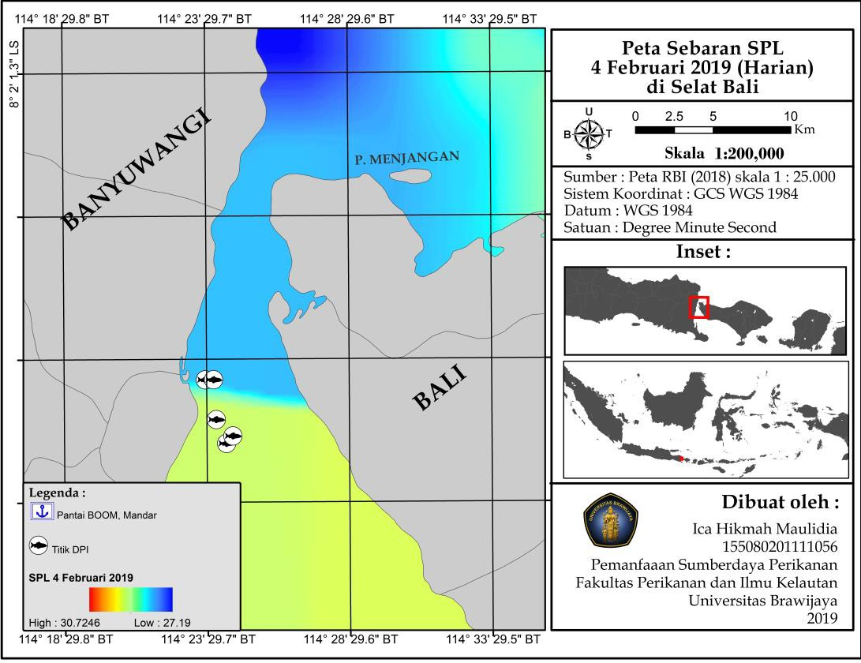

Lampiran 9. Peta Sebaran SPL 5 Februari 2019
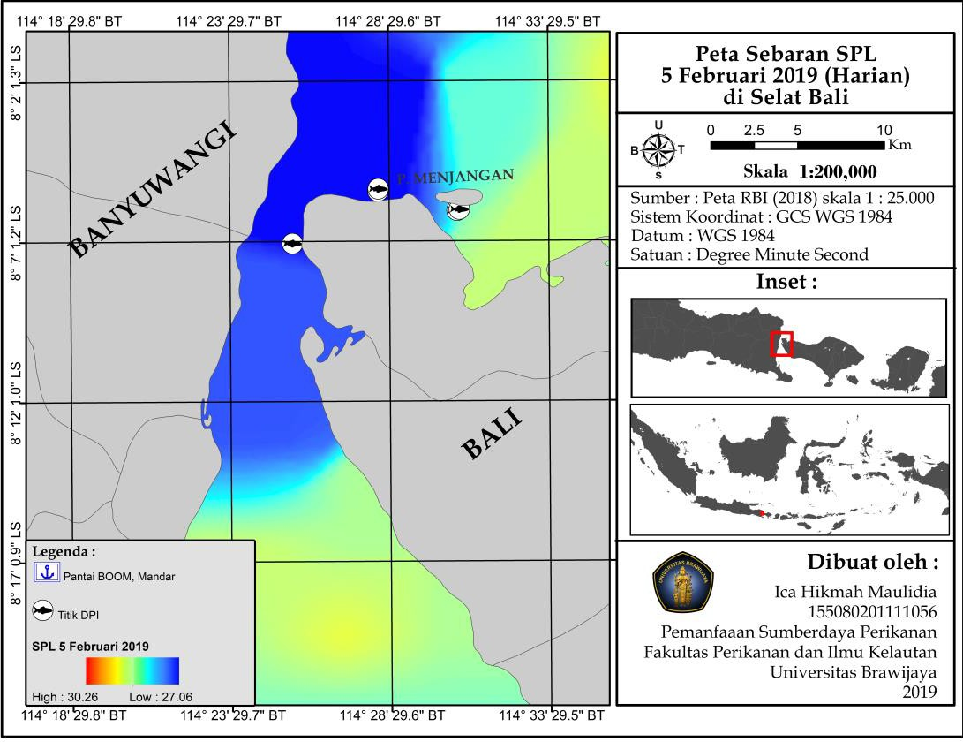
Lampiran 10. Peta Sebaran SPL 10 Maret 2019
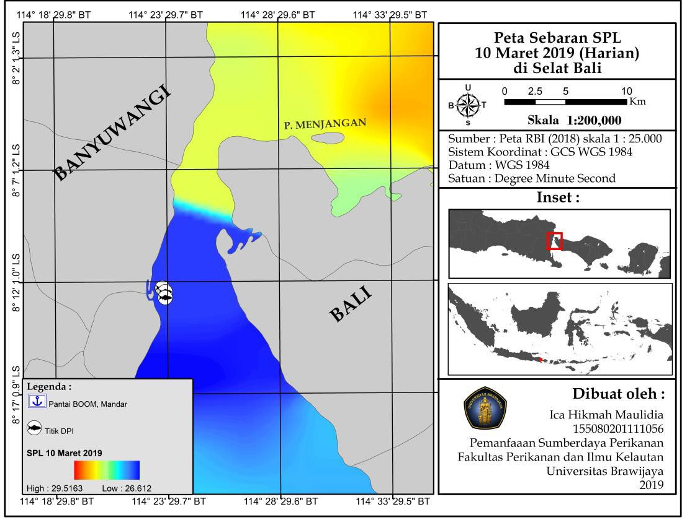

Lampiran 11. Peta Sebaran SPL 12 Februari 2019
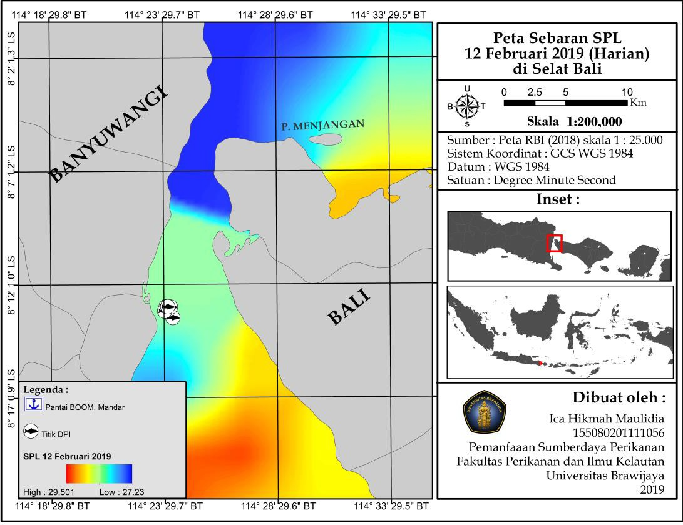
Lampiran 12. Peta Sebaran SPL 17 Maret 2019
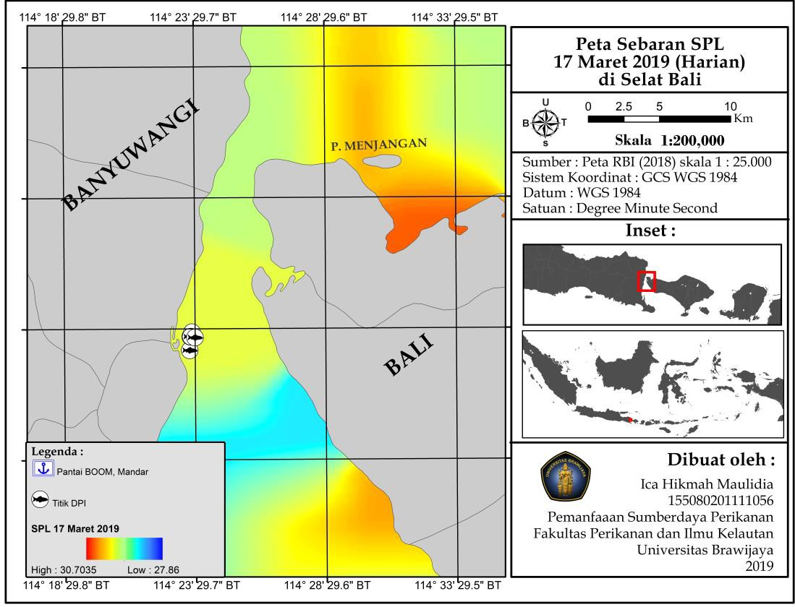

Lampiran 13. Peta Sebaran SPL 24 Februari 2019
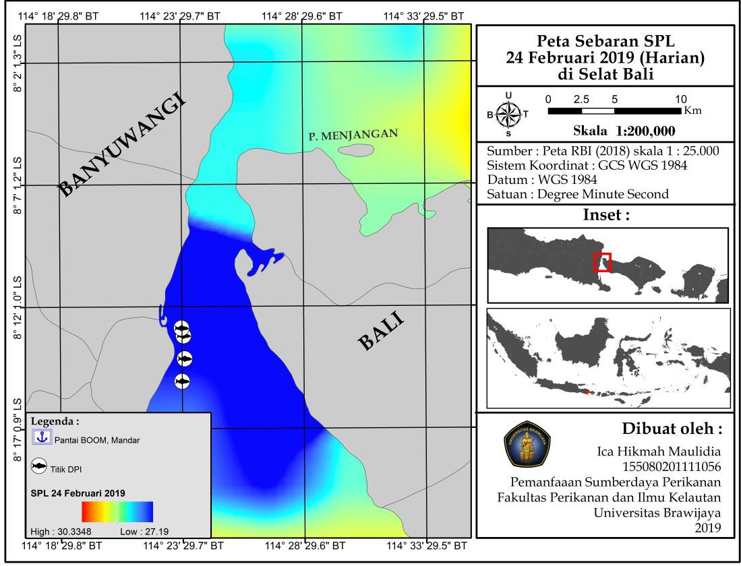
Lampiran 14. Peta Sebaran SPL 25 Februari 2019
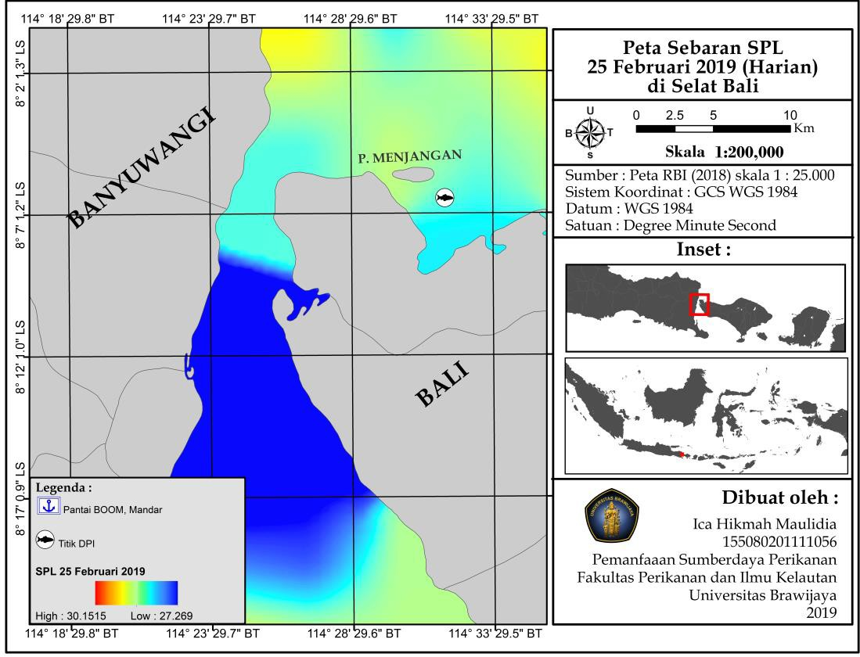

Lampiran 15. Peta Sebaran SPL 26 Februari 2019
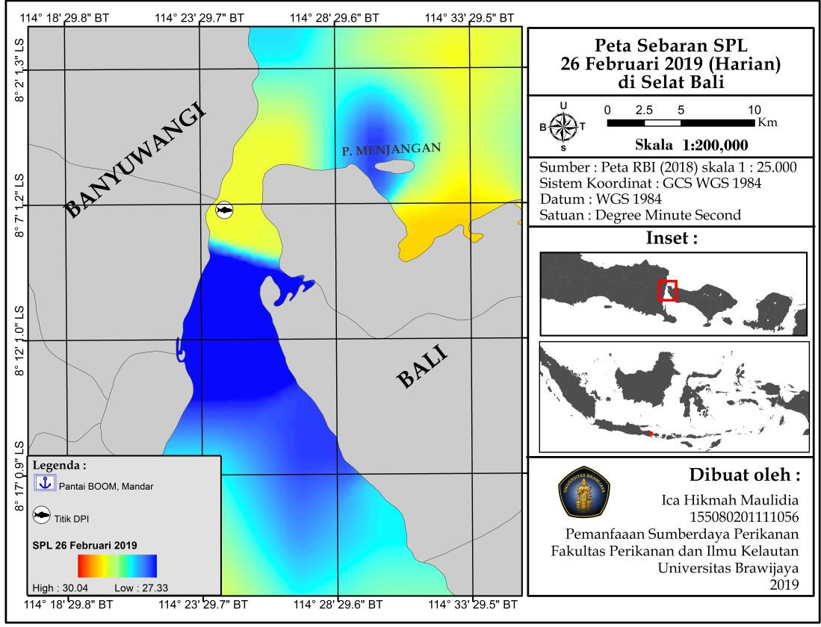

Lampiran 16. Peta Sebaran Klorofil 17 Maret 2019
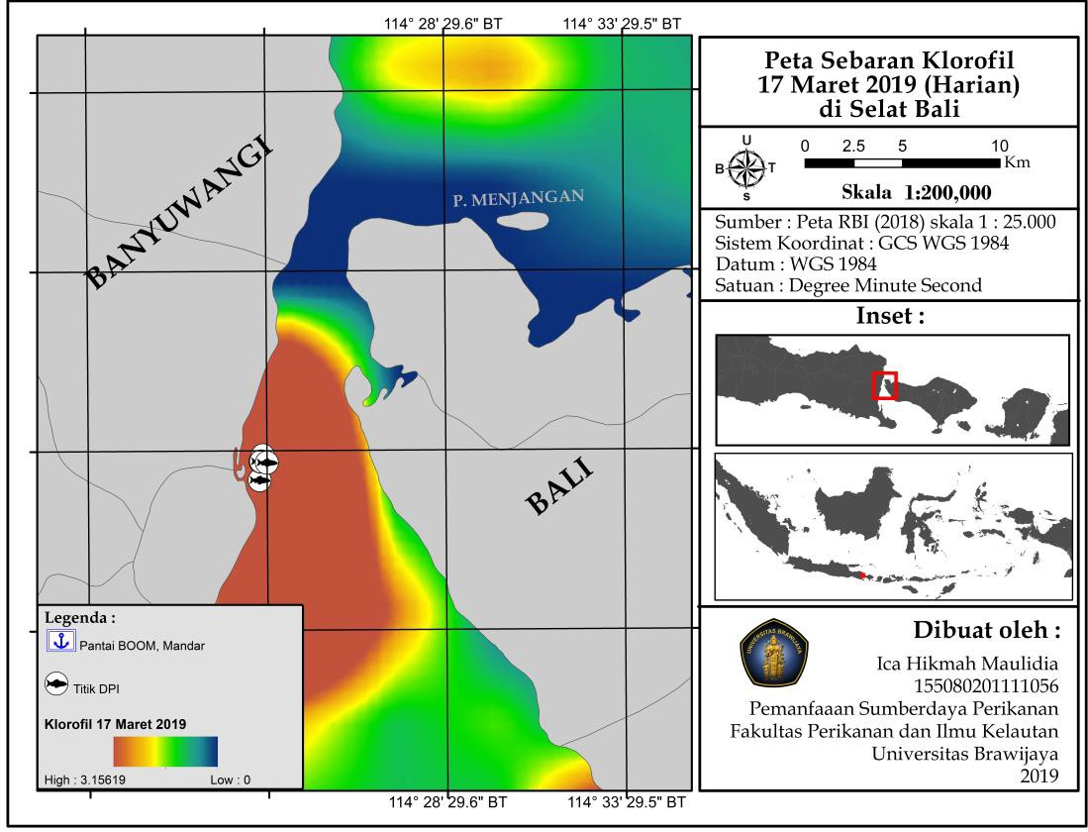

Lampiran 17. Peta Sebaran Klorofil 24 Februari 2019
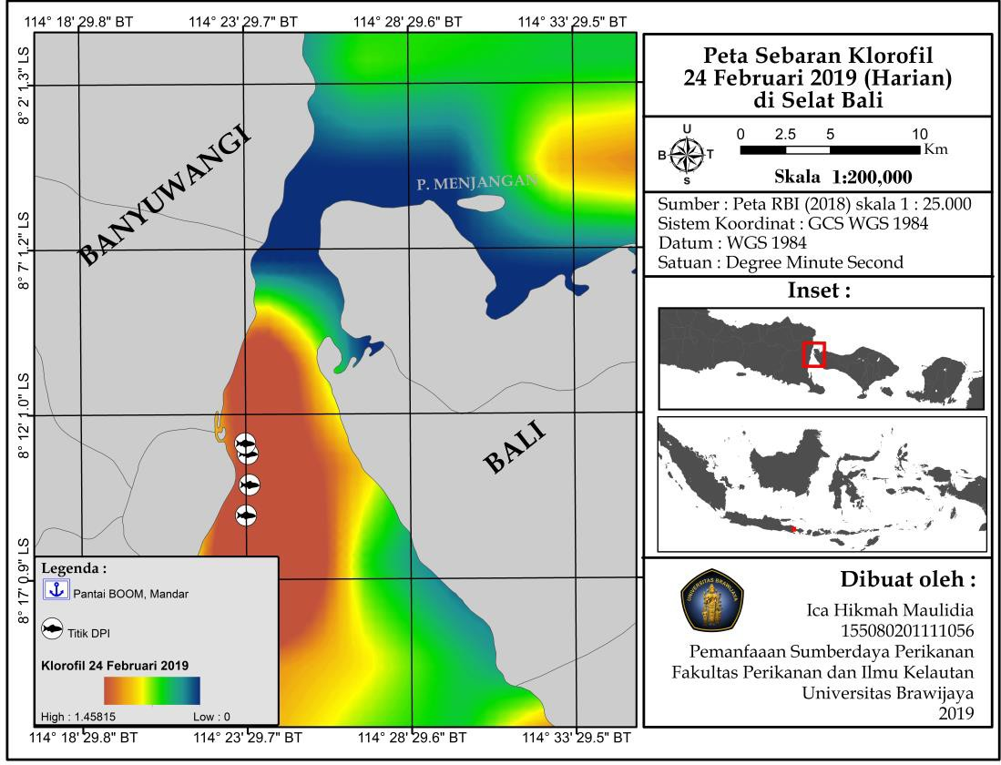

Lampiran 18. Peta Sebaran Klorofil 25 Februari 2019
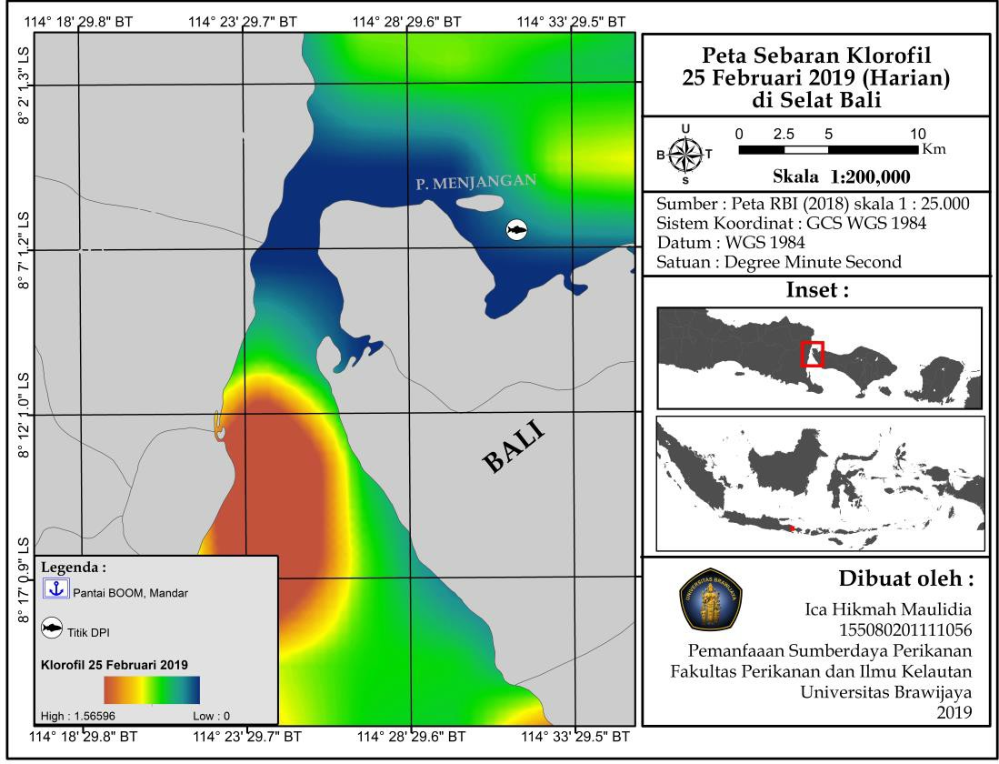

Lampiran 19. Peta Sebaran Klorofil 26 Februari 2019
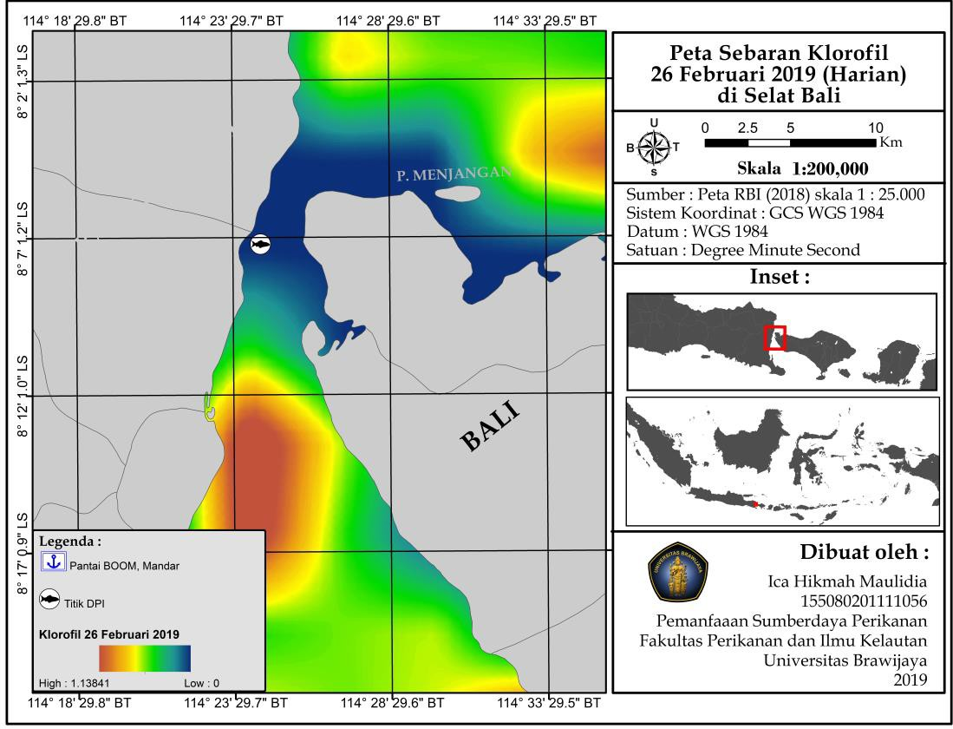

Lampiran 20. Peta Sebaran Klorofil 24 Februari 08.00

Lampiran 21. Peta Sebaran Klorofil 26 Februari 03.00
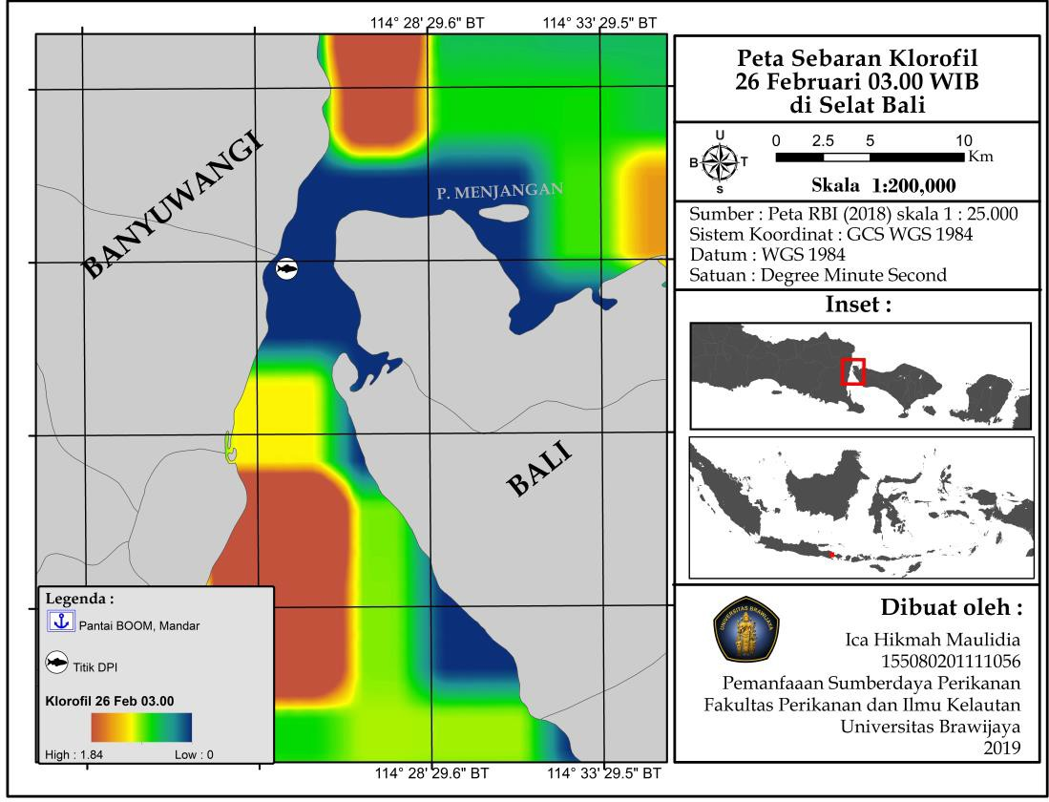

Lampiran 22. Peta Sebaran Klorofil 26 Februari 04.00
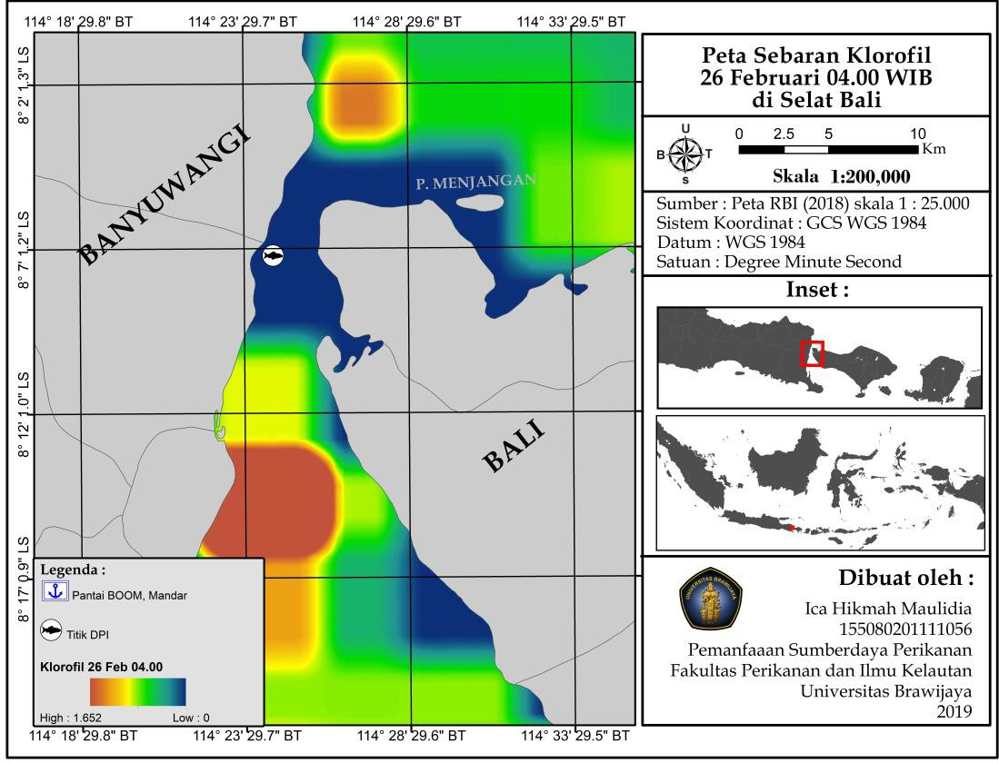

Lampiran 23. Peta Sebaran Klorofil 26 Februari 05.00
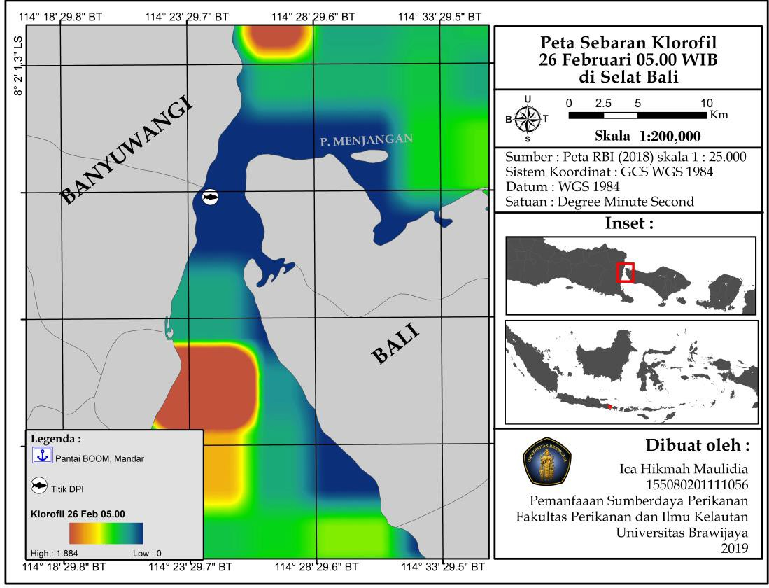
Lampiran 24. Peta Sebaran Klorofil 3 Maret 2019
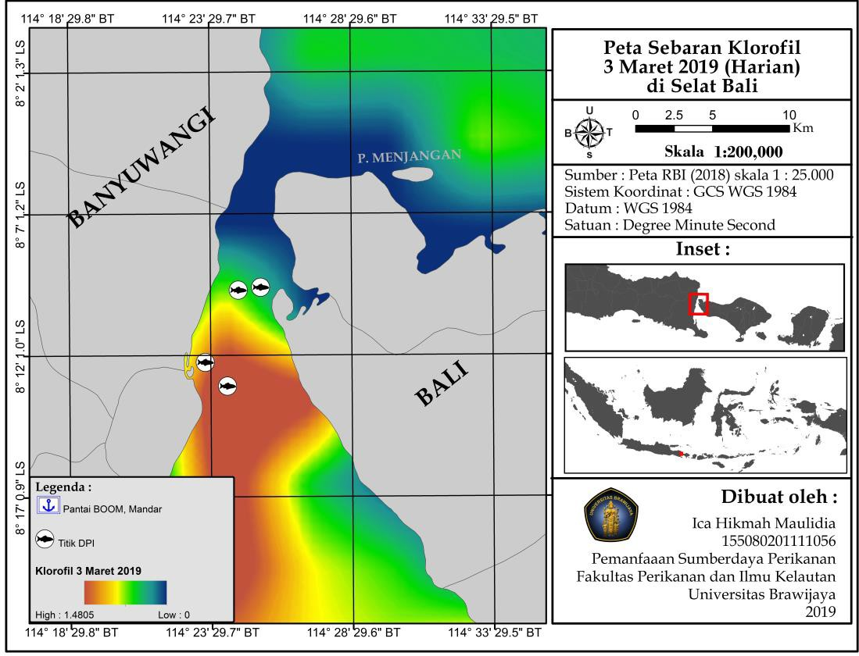

Lampiran 25. Peta Sebaran Klorofil 4 Februari 2019
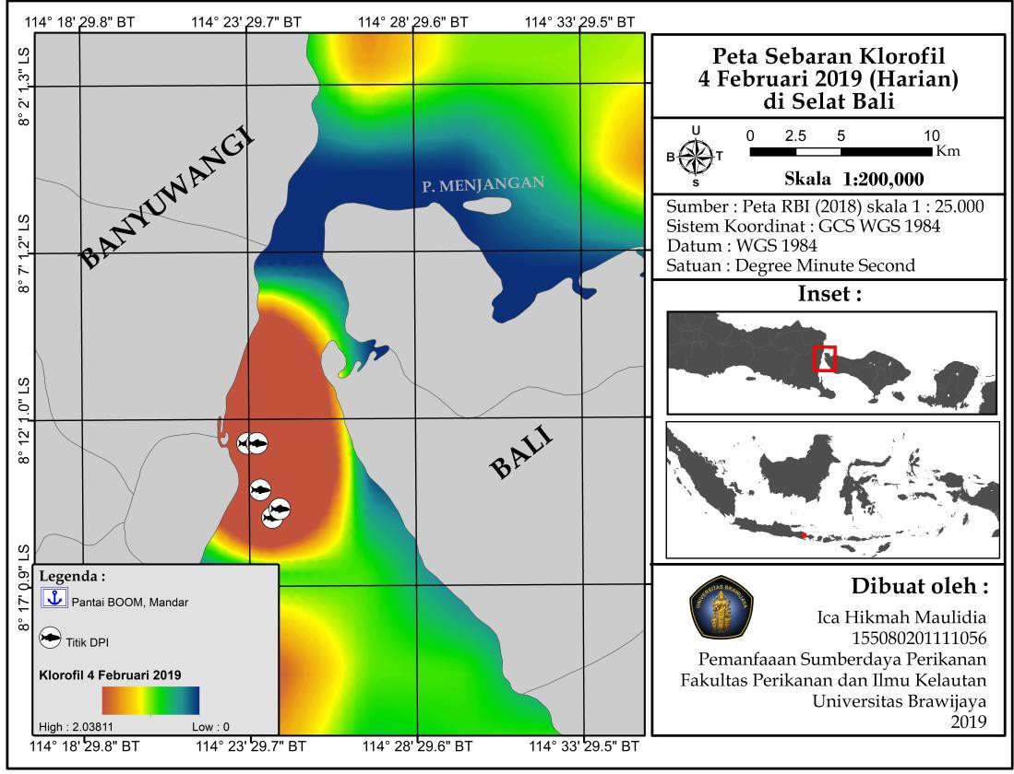

Lampiran 26. Peta Sebaran Klorofil 12 Februari 2019
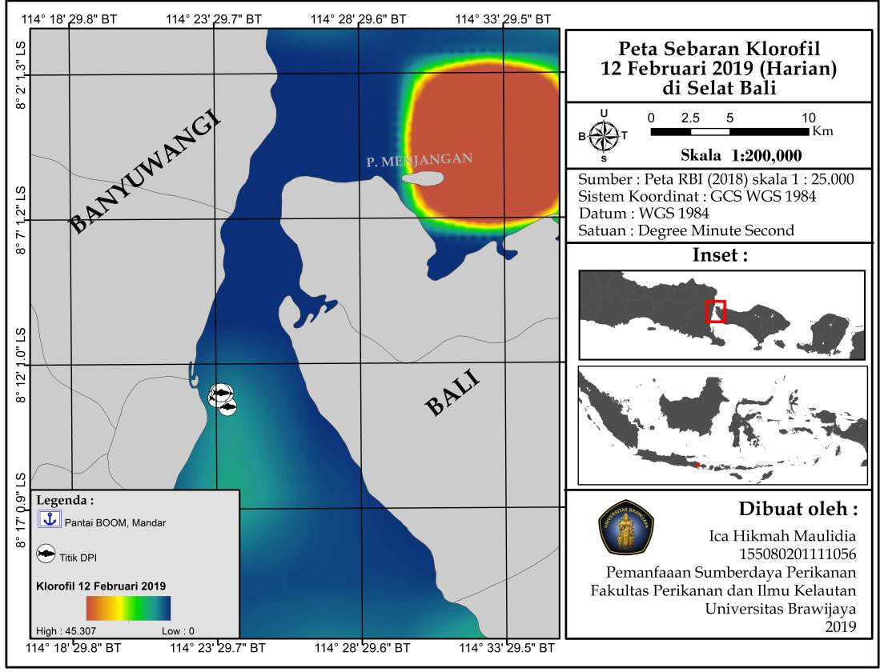

Lampiran 27. Peta Sebaran Klorofil 10 Maret 2019
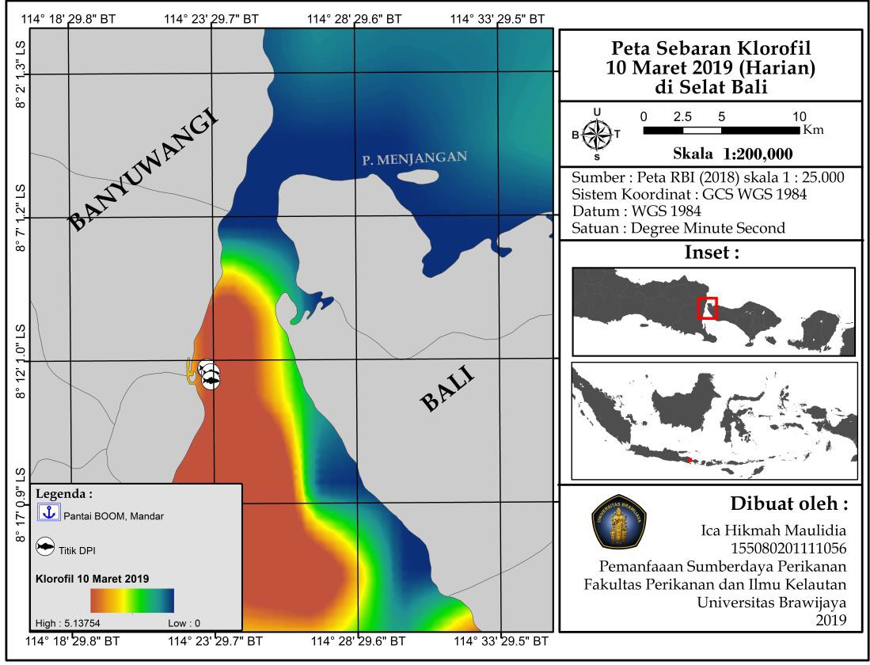

Lampiran 28. Peta Sebaran Klorofil 12 Februari 2019

Lampiran 29. Peta Kelayakan DPI 26 Februari 03.00
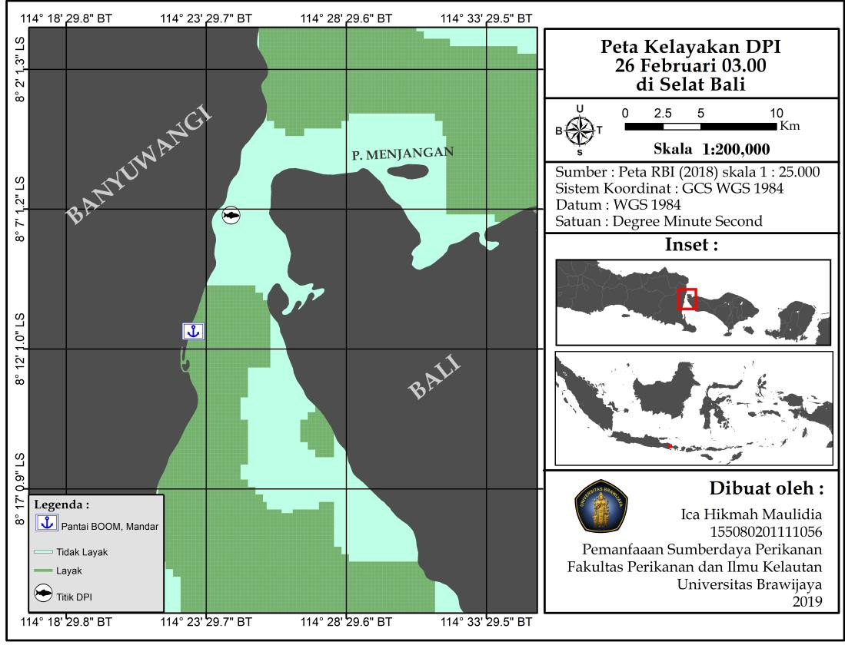

Lampiran 30. Peta Kelayakan DPI 26 Februari 04.00
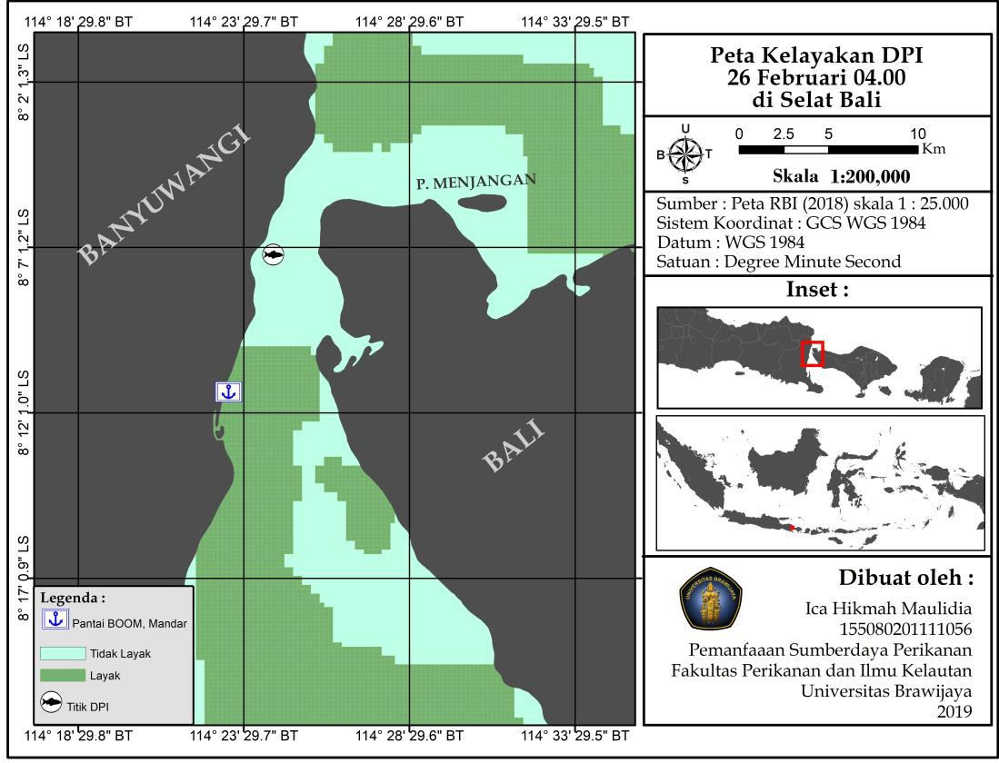

Lampiran 31. Peta Kelayakan DPI 26 Februari 05.00
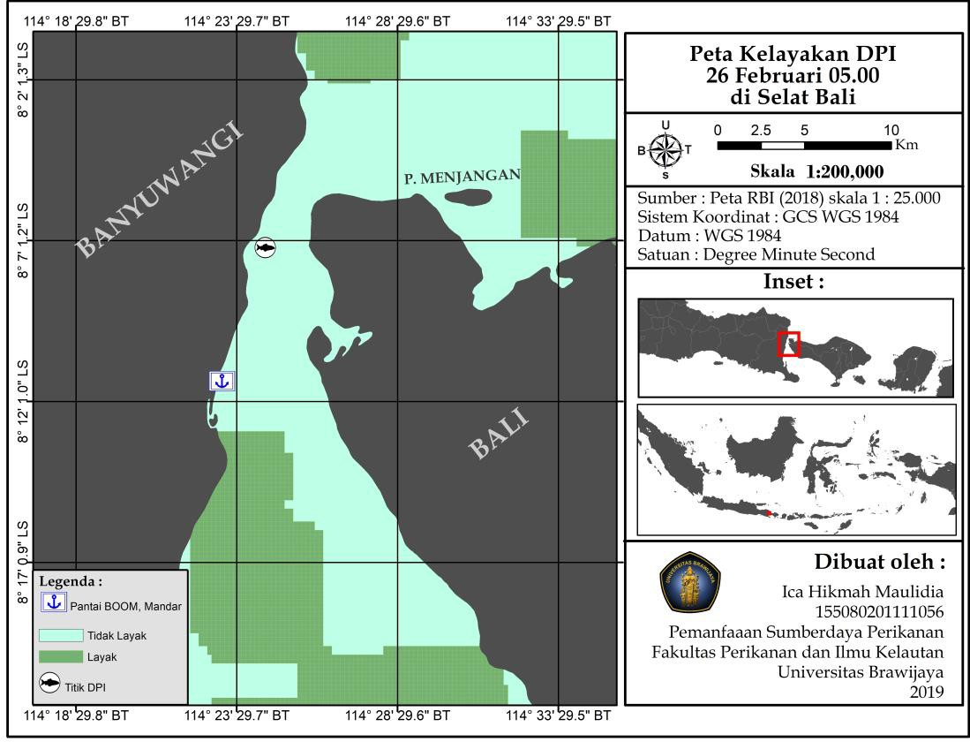

Lampiran 32. Peta Kelayakan DPI 3 Maret 2019
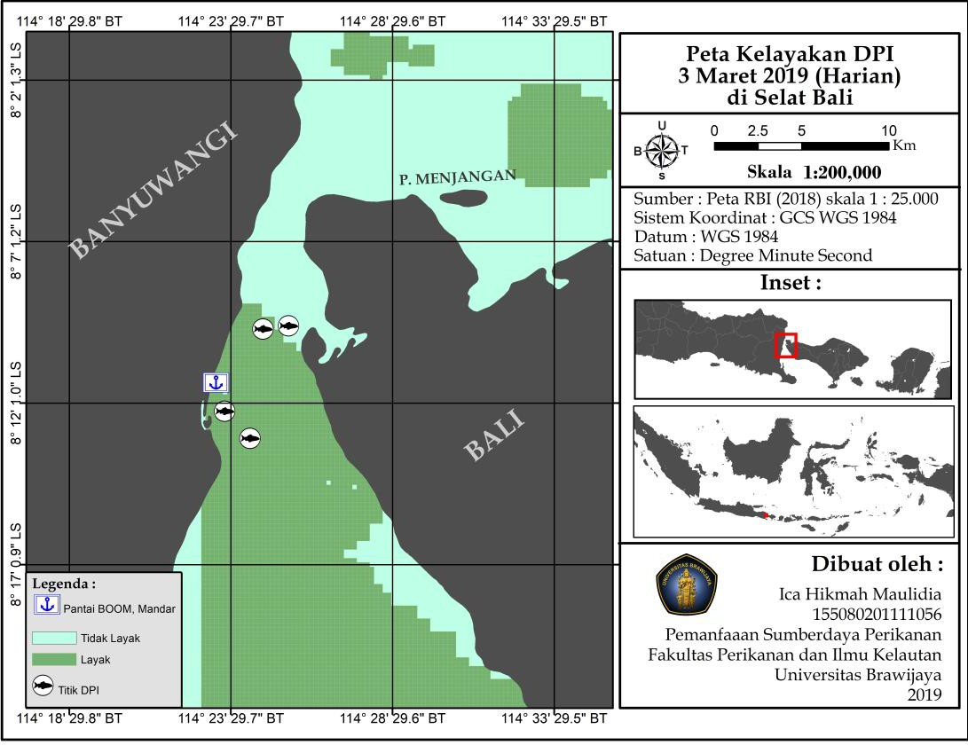

Lampiran 33. Peta Kelayakan DPI 4 Februari 2019
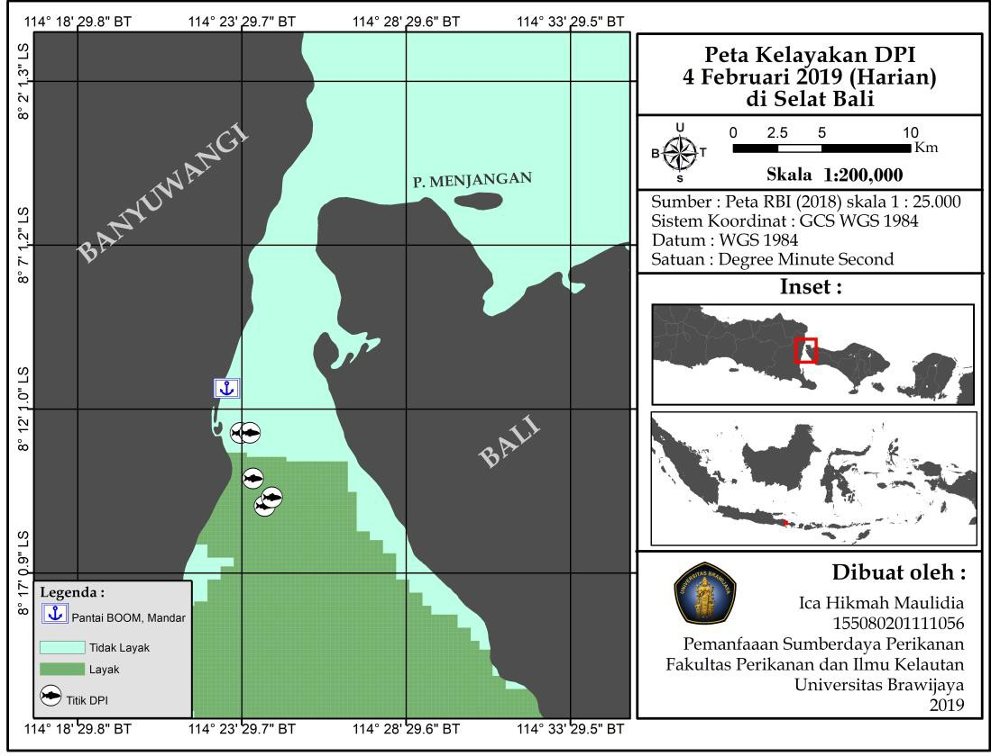

Lampiran 34. Peta Kelayakan DPI 5 Februari 2019
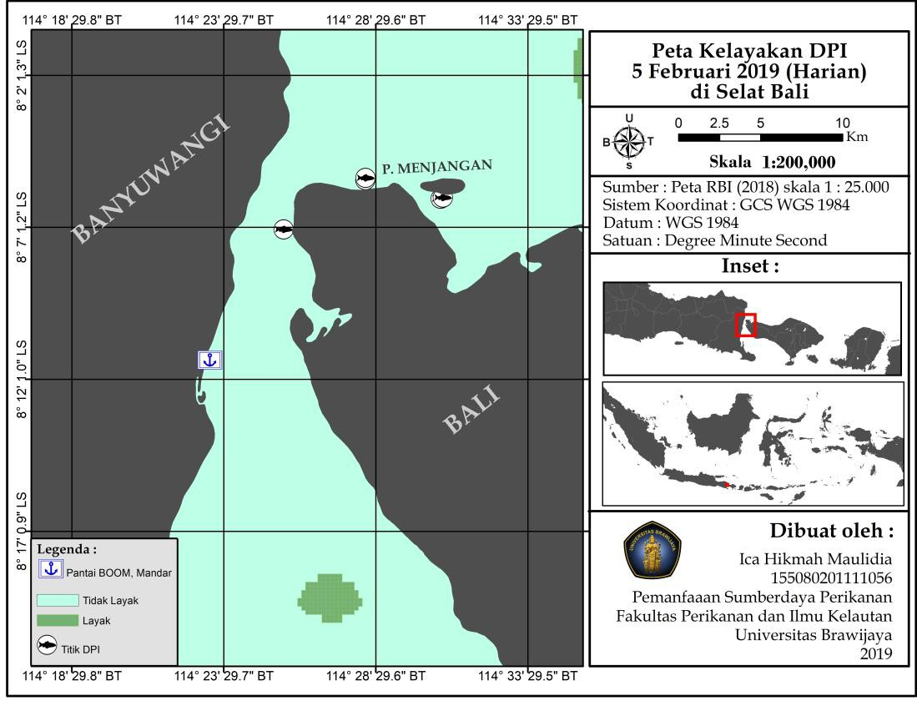

Lampiran 35. Peta Kelayakan DPI 10 Maret 2019
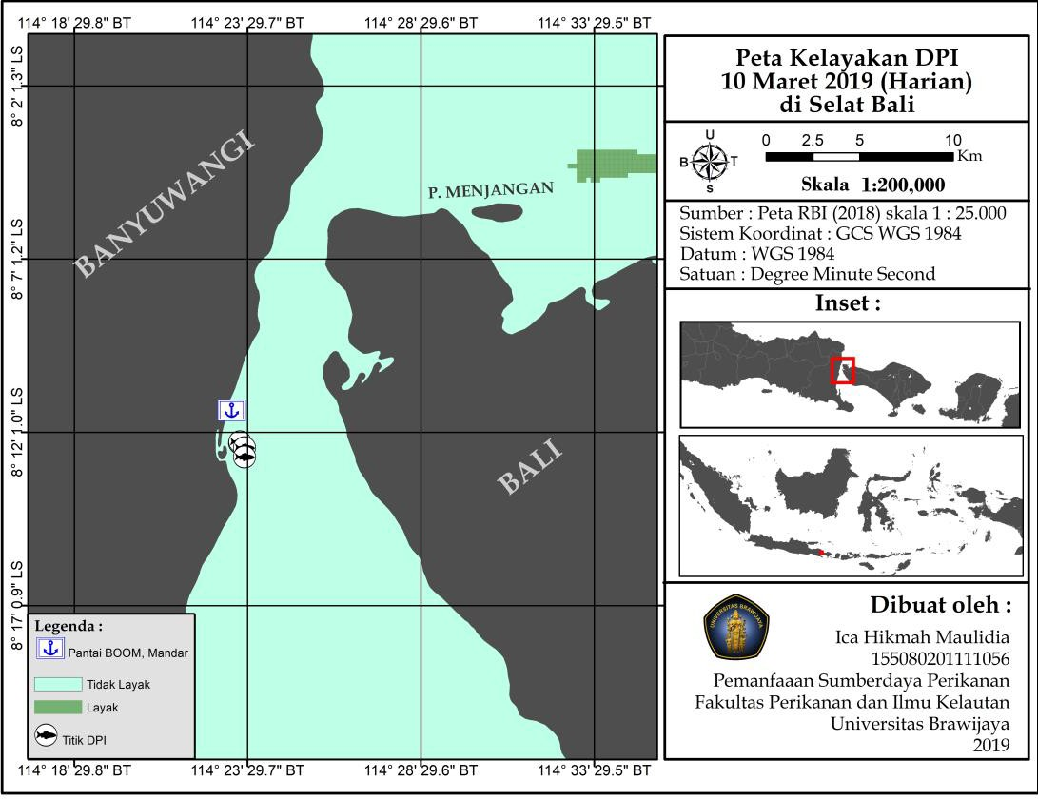

Lampiran 36. Peta Kelayakan DPI 12 Februari 2019
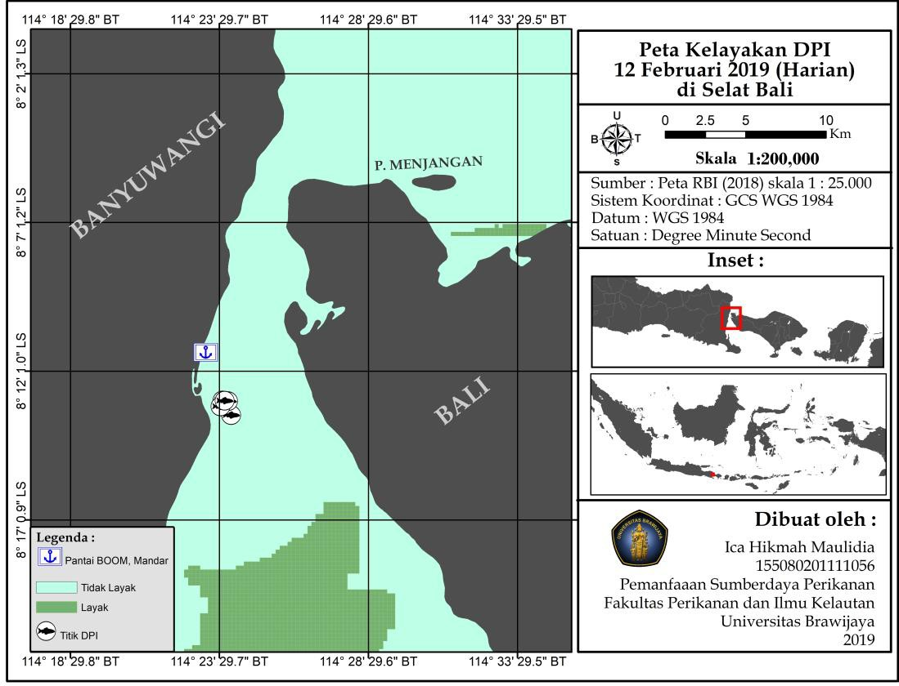

Lampiran 37. Peta Kelayakan DPI 17 Maret 2019
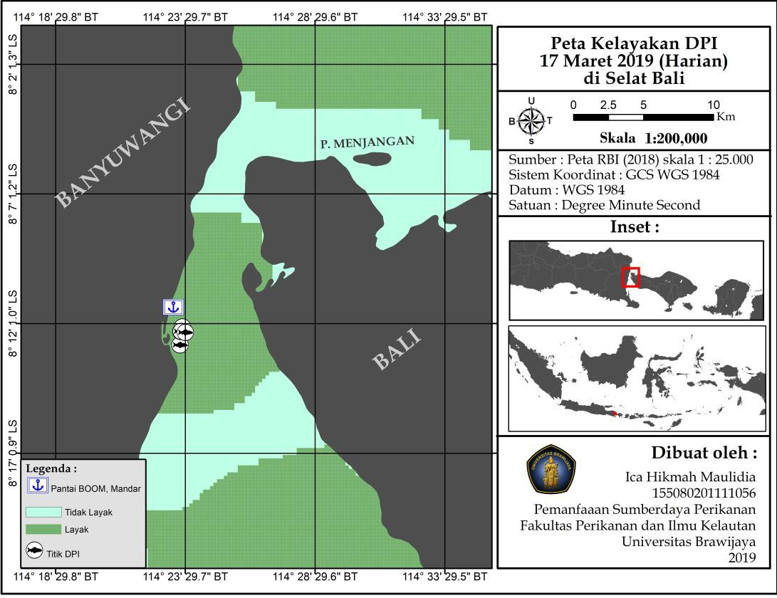

Lampiran 38. Peta Kelayakan DPI 24 Februari 2019
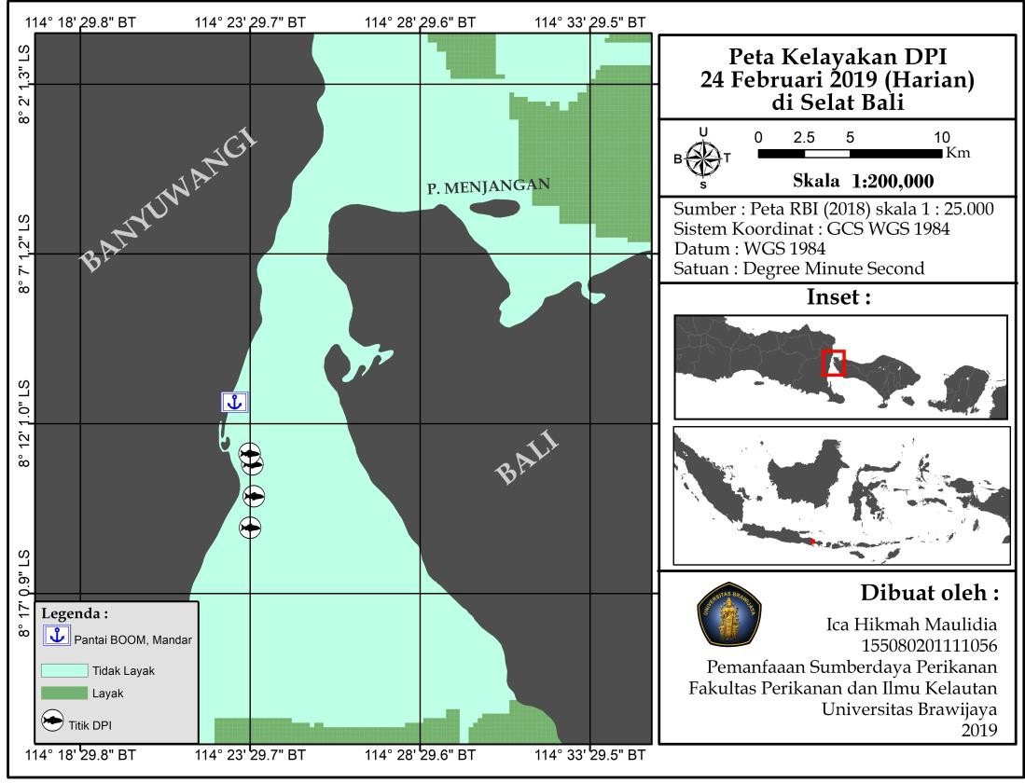

Lampiran 39. Peta Kelayakan DPI 25 Februari 2019
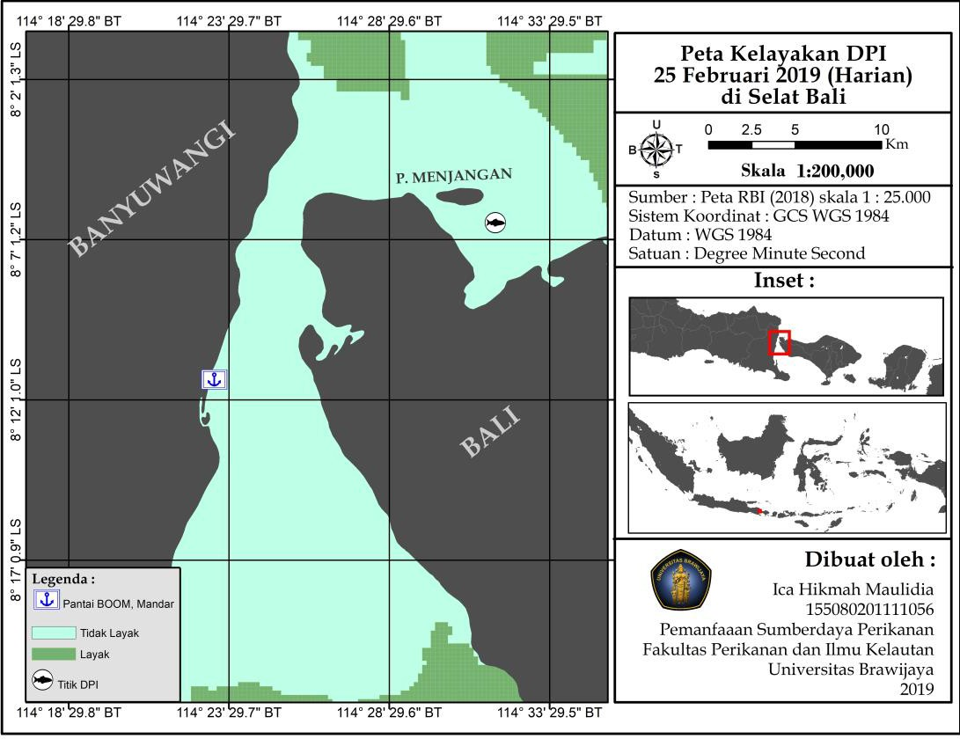

Lampiran 40. Peta Kelayakan DPI 26 Februari 2019
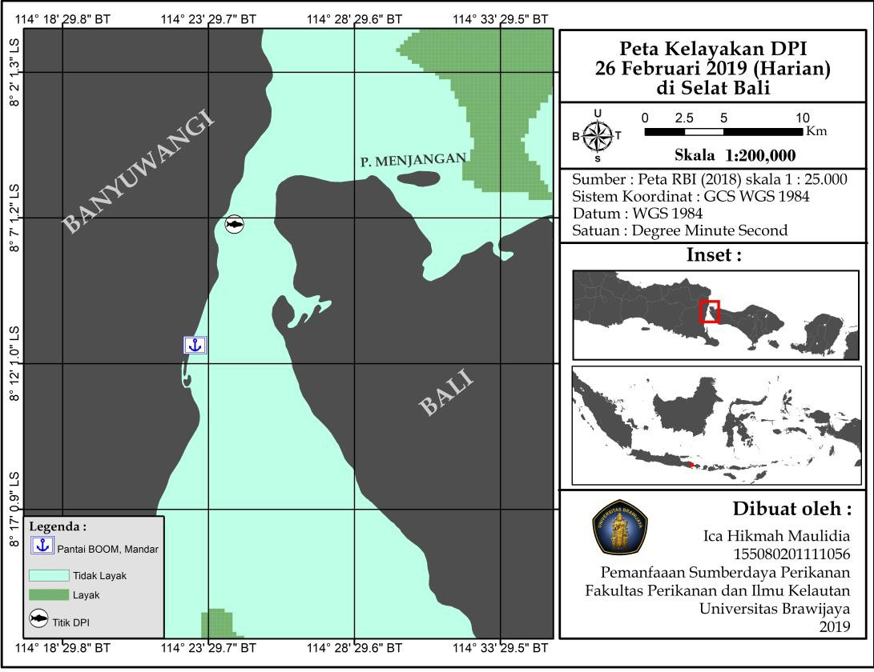

Lampiran 41. Peta Kelayakan DPI 24 Februari 08.00
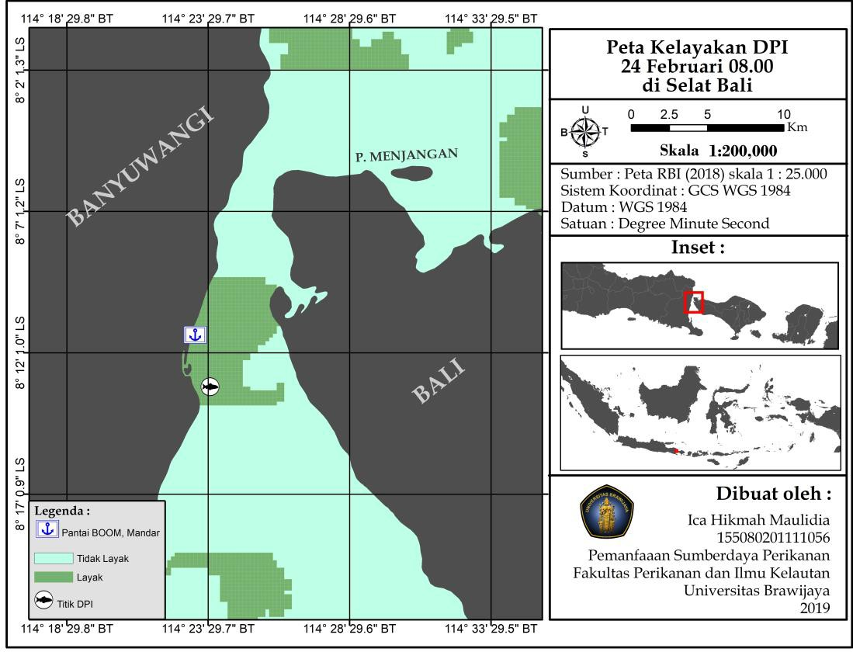

Lampiran 42. Regresi SPL dan Klorofil 24 Februari 2019 08.00
24 Februari 2019 08.00
SUMMARY OUTPUT
Regression Statistics
Multiple R | 0.022253434
R Square | 0.000495215
Adjusted R Square | 0.000479963
Standard Error | 0.179998832
Observations | 65535
ANOVA
 | df | SS | MS | F | Significance  F
Regression | 1 | 1.05198273  4 | 1.0519827  3 | 32.47 | 0.00
Residual | 65533 | 2123.24164  2 | 0.0323995  8
Total | 65534 | 2124.29362  5
 | Coefficients | Standard  Error | t Stat | P-  value | Lower 95% | Upper 95% | Lower  95.0% | Upper  95.0%
Intercept | -0.201118322 | 0.05034795  6 | - 3.9945677  5 | 0.00 | -0.29980032 | - 0.1024363  2 | - 0.2998003  2 | - 0.1024363  2
X Variable 1 | 0.009136472 | 0.00160340  7 | 5.6981597  3 | 0.00 | 0.00599379  3 | 0.0122791  5 | 0.0059937  9 | 0.0122791  5

Lampiran 43. Regresi SPL dan Klorofil 26 Februari 2019 03.00
26 Februari 2019 03.00
SUMMARY OUTPUT
Regression Statistics
Multiple R | 0.043602155
R Square | 0.001901148
Adjusted R Square | 0.001885917
Standard Error | 0.170983867
Observations | 65535
ANOVA
 | df | SS | MS | F | Significance  F
Regression | 1 | 3.649326145 | 3.64932614 | 124.83 | 0.00
Residual | 65533 | 1915.888884 | 0.02923548
Total | 65534 | 1919.53821
 | Coefficients | Standard Error | t Stat | P-  value | Lower 95% | Upper 95% | Lower 95.0% | Upper 95.0%
Intercept | - 0.317874269 | 0.037535749 | - 8.46857402 | 0.00 | -0.39144434 | - 0.24430419 | - 0.39144434 | - 0.24430419
X Variable 1 | 0.013671225 | 0.001223647 | 11.1725217 | 0.00 | 0.011272876 | 0.01606957 | 0.01127288 | 0.01606957

Lampiran 44. Regresi SPL dan Klorofil 26 Februari 2019 04.00
26 Februari 2019 04.00
SUMMARY OUTPUT
Regression Statistics
Multiple R | 0.043634961
R Square | 0.00190401
Adjusted R Square | 0.001888779
Standard Error | 0.152448362
Observations | 65535
ANOVA
 | df | SS | MS | F | Significance  F
Regression | 1 | 2.905376717 | 2.90537672 | 125.01 | 0.00
Residual | 65533 | 1523.019884 | 0.0232405
Total | 65534 | 1525.92526
 | Coefficients | Standard Error | t Stat | P-  value | Lower 95% | Upper 95% | Lower 95.0% | Upper 95.0%
Intercept | - 0.300116724 | 0.035264621 | - 8.51041959 | 0.00 | -0.36923539 | - 0.23099806 | - 0.36923539 | - 0.23099806
X Variable 1 | 0.012864232 | 0.00115055 | 11.1809438 | 0.00 | 0.010609154 | 0.01511931 | 0.01060915 | 0.01511931

Lampiran 45. Regresi SPL dan Klorofil 26 Februari 2019 05.00
26 Februari 2019 05.00
SUMMARY OUTPUT
Regression Statistics
Multiple R | 0.024768443
R Square | 0.000613476
Adjusted R Square | 0.000598226
Standard Error | 0.153547572
Observations | 65535
ANOVA
 | df | SS | MS | F | Significance  F
Regression | 1 | 0.948440034 | 0.94844003 | 40.23 | 0.00
Residual | 65533 | 1545.062152 | 0.02357686
Total | 65534 | 1546.010592
 | Coefficients | Standard Error | t Stat | P-  value | Lower 95% | Upper 95% | Lower 95.0% | Upper 95.0%
Intercept | - 0.161152383 | 0.037584699 | - 4.28771249 | 0.00 | -0.2348184 | - 0.08748637 | -0.2348184 | - 0.08748637
X Variable 1 | 0.007775471 | 0.001225927 | 6.34252206 | 0.00 | 0.005372653 | 0.01017829 | 0.00537265 | 0.01017829

Lampiran 46. Regresi SPL dan Klorofil 3 Maret 2019
3 Maret 2019
SUMMARY OUTPUT
Regression Statistics
Multiple R | 0.079187239
R Square | 0.006270619
Adjusted R Square | 0.006175924
Standard Error | 0.125216584
Observations | 10496
ANOVA
 | df | SS | MS | F | Significance  F
Regression | 1 | 1.038262183 | 1.03826218 | 66.22 | 0.00
Residual | 10494 | 164.5374497 | 0.01567919
Total | 10495 | 165.5757119
 | Coefficients | Standard Error | t Stat | P-  value | Lower 95% | Upper 95% | Lower 95.0% | Upper 95.0%
Intercept | - 0.379578207 | 0.059074044 | - 6.42546512 | 0.00 | -0.49537456 | - 0.26378185 | - 0.49537456 | - 0.26378185
X Variable 1 | 0.016203252 | 0.00199118 | 8.13751247 | 0.00 | 0.012300161 | 0.02010634 | 0.01230016 | 0.02010634

Lampiran 47. Regresi SPL dan Klorofil 4 Februari 2019
4 Februari 2019
SUMMARY OUTPUT
Regression Statistics
Multiple R | 0.030174906
R Square | 0.000910525
Adjusted R Square | 0.000737012
Standard Error | 0.191928046
Observations | 5760
ANOVA
 | df | SS | MS | F | Significance  F
Regression | 1 | 0.19330185 | 0.19330185 | 5.25 | 0.022013274
Residual | 5758 | 212.1038459 | 0.03683637
Total | 5759 | 212.2971477
 | Coefficients | Standard Error | t Stat | P-  value | Lower 95% | Upper 95% | Lower 95.0% | Upper 95.0%
Intercept | 0.013144109 | 0.102459774 | 0.12828556 | 0.90 | -0.18771558 | 0.2140038 | - 0.18771558 | 0.2140038
X Variable 1 | 0.007996917 | 0.003490945 | 2.29075985 | 0.02 | 0.001153352 | 0.01484048 | 0.00115335 | 0.01484048

Lampiran 48. Regresi SPL dan Klorofil 5 Februari 2019
5 Februari 2019
SUMMARY OUTPUT
Regression Statistics
Multiple R | 0.158137255
R Square | 0.025007391
Adjusted R Square | 0.024909716
Standard Error | 0.397815033
Observations | 9984
ANOVA
 | df | SS | MS | F | Significance  F
Regression | 1 | 40.5179083 | 40.5179083 | 256.03 | 0.00
Residual | 9982 | 1579.719386 | 0.1582568
Total | 9983 | 1620.237294
 | Coefficients | Standard Error | t Stat | P-  value | Lower 95% | Upper 95% | Lower 95.0% | Upper 95.0%
Intercept | 3.029667448 | 0.17409327 | 17.4025535 | 0.00 | 2.68840953 | 3.37092537 | 2.68840953 | 3.37092537
X Variable 1 | - 0.096424144 | 0.006026199 | - 16.0008229 | 0.00 | - 0.10823671 | - 0.08461158 | - 0.10823671 | - 0.08461158

Lampiran 49. Regresi SPL dan Klorofil 10 Maret 2019
10 Maret 2019
SUMMARY OUTPUT
Regression Statistics
Multiple R | 0.012493086
R Square | 0.000156077
Adjusted R Square | 7.87258E-05
Standard Error | 0.546196851
Observations | 12928
ANOVA
 | df | SS | MS | F | Significance  F
Regression | 1 | 0.60196301 | 0.60196301 | 2.02 | 0.16
Residual | 12926 | 3856.226508 | 0.298331
Total | 12927 | 3856.828471
 | Coefficients | Standard Error | t Stat | P-  value | Lower 95% | Upper 95% | Lower 95.0% | Upper 95.0%
Intercept | 0.687780299 | 0.279650512 | 2.459428 | 0.01 | 0.13962404 | 1.23593656 | 0.13962404 | 1.23593656
X Variable 1 | - 0.014052578 | 0.009892824 | - 1.42048192 | 0.16 | - 0.03344397 | 0.00533882 | - 0.03344397 | 0.00533882

Lampiran 50. Regresi SPL dan Klorofil 12 Februari 2019
12 Februari 2019
SUMMARY OUTPUT
Regression Statistics
Multiple R | 0.023365012
R Square | 0.000545924
Adjusted R Square | 0.000441093
Standard Error | 2.803329689
Observations | 9536
ANOVA
 | df | SS | MS | F | Significance  F
Regression | 1 | 40.92537611 | 40.9253761 | 5.21 | 0.022509249
Residual | 9534 | 74924.4391 | 7.85865734
Total | 9535 | 74965.36448
 | Coefficients | Standard Error | t Stat | P-  value | Lower 95% | Upper 95% | Lower 95.0% | Upper 95.0%
Intercept | - 3.809459018 | 1.892835909 | - 2.01256696 | 0.04 | -7.51982027 | - 0.09909777 | - 7.51982027 | - 0.09909777
X Variable 1 | 0.150491625 | 0.06594626 | 2.28203428 | 0.02 | 0.02122292 | 0.27976033 | 0.02122292 | 0.27976033

Lampiran 51. Regresi SPL dan Klorofil 17 Maret 2019
17 Maret 2019
SUMMARY OUTPUT
Regression Statistics
Multiple R | 0.029627027
R Square | 0.000877761
Adjusted R Square | 0.000783129
Standard Error | 0.321032639
Observations | 10560
ANOVA
 | df | SS | MS | F | Significance  F
Regression | 1 | 0.955955224 | 0.95595522 | 9.28 | 0.00232807
Residual | 10558 | 1088.128121 | 0.10306196
Total | 10559 | 1089.084077
 | Coefficients | Standard Error | t Stat | P-  value | Lower 95% | Upper 95% | Lower 95.0% | Upper 95.0%
Intercept | 0.726938356 | 0.182388234 | 3.98566476 | 0.00 | 0.369423001 | 1.08445371 | 0.369423 | 1.08445371
X Variable 1 | - 0.019174643 | 0.006295898 | - 3.04557702 | 0.00 | -0.03151579 | - 0.00683349 | - 0.03151579 | - 0.00683349

Lampiran 52. Regresi SPL dan Klorofil 24 Februari 2019
24 Februari 2019
SUMMARY OUTPUT
Regression Statistics
Multiple R | 0.209237074
R Square | 0.043780153
Adjusted R Square | 0.043706177
Standard Error | 0.177393867
Observations | 12928
ANOVA
 | df | SS | MS | F | Significance  F
Regression | 1 | 18.62348164 | 18.6234816 | 591.81 | 0.00
Residual | 12926 | 406.7629155 | 0.03146858
Total | 12927 | 425.3863971
 | Coefficients | Standard Error | t Stat | P-  value | Lower 95% | Upper 95% | Lower 95.0% | Upper 95.0%
Intercept | 2.395783975 | 0.092438497 | 25.9175998 | 0.00 | 2.214590883 | 2.57697707 | 2.21459088 | 2.57697707
X Variable 1 | - 0.076761978 | 0.003155399 | - 24.3271839 | 0.00 | -0.08294703 | - 0.07057693 | - 0.08294703 | - 0.07057693

Lampiran 53. Regresi SPL 25 Februari 2019
SPL 25 Februari 2019
SUMMARY OUTPUT
Regression Statistics
Multiple R | 0.096323138
R Square | 0.009278147
Adjusted R Square | 0.009201501
Standard Error | 0.177294422
Observations | 12928
ANOVA
 | df | SS | MS | F | Significance  F
Regression | 1 | 3.805080074 | 3.80508007 | 121.05 | 0.00
Residual | 12926 | 406.3069915 | 0.03143331
Total | 12927 | 410.1120716
 | Coefficients | Standard Error | t Stat | P-  value | Lower 95% | Upper 95% | Lower 95.0% | Upper 95.0%
Intercept | 1.345101184 | 0.109141101 | 12.3244238 | 0.00 | 1.131168525 | 1.55903384 | 1.13116853 | 1.55903384
X Variable 1 | - 0.041054072 | 0.003731379 | - 11.0023848 | 0.00 | -0.04836813 | - 0.03374002 | - 0.04836813 | - 0.03374002

Lampiran 54. Regresi SPL 26 Februari 2019
SPL 26 Februari 2019
SUMMARY OUTPUT
Regression Statistics
Multiple R | 0.121798959
R Square | 0.014834986
Adjusted R Square | 0.014758771
Standard Error | 0.140247303
Observations | 12928
ANOVA
 | df | SS | MS | F | Significance  F
Regression | 1 | 3.828523864 | 3.82852386 | 194.64 | 0.00
Residual | 12926 | 254.2454494 | 0.01966931
Total | 12927 | 258.0739733
 | Coefficients | Standard Error | t Stat | P-  value | Lower 95% | Upper 95% | Lower 95.0% | Upper 95.0%
Intercept | 1.425821624 | 0.093115574 | 15.3123861 | 0.00 | 1.243301362 | 1.60834189 | 1.24330136 | 1.60834189
X Variable 1 | - 0.044813951 | 0.003212122 | - 13.9515083 | 0.00 | -0.05111018 | - 0.03851772 | - 0.05111018 | - 0.03851772

